ỨNG DỤNG CÁC SẢN PHẨM CÔNG NGHỆ SINH HỌC

XÂY DỰNG MÔ HÌNH LIÊN KẾT SẢN XUẤT VÀ TIÊU THỤ RAU THEO HƯỚNG HỮU CƠ
Viện Môi trường Nông nghiệp

I. Tiến bộ kỹ thuật áp dụng tại mô hình
1. Quy trình sản xuất rau hữu cơ
- Điều kiện địa điểm, cơ sở vật chất và nhân lực: đảm bảo theo TCVN 11041 – 1,2/ 2017 và PGS.
- Điều kiện trong quá trình sản xuất:
+ Về giống: sử dụng giống có trong Danh mục giống cây trồng được phép sản xuất, kinh doanh do Bộ NN&PTNT ban hành, đang có hiệu lực hoặc giống địa phương, giống cây trồng bản địa có nguồn gốc rõ ràng;
+ Về phân bón: sử dụng phân bón có theo tiêu chuẩn của TCVN 11041 – 1,2/ 2017 và PGS;
+ Về thuốc bảo vệ thực vật: Sử dụng chế phẩm bảo vệ thực vật có TCVN 11041 - 1,2/ 2017 và PGS. Sử dụng theo nguyên tắc 4 đúng: đúng thuốc; đúng nồng độ, liều lượng; đúng lúc; đúng cách;
Quy trình kỹ thuật sản xuất cụ thể với từng loại cây trồng: áp dụng đồng bộ từ khâu thời vụ, làm đất, mật độ trồng, chăm sóc, bón phân đến khi thu hoạch theo quy trình kỹ thuật:
a. Kỹ thuật sản xuất cây mồng tơi hữu cơ:
+ Thời vụ: Mùng tơi gieo trồng quanh năm được. Chính vụ gieo trồng từ tháng 3 - 8
+ Giống: Mồng tơi Nhật NP-11, Mồng tơi cao sản Phú Nông, Mồng tơi Nhật cao sản VA.187, Mồng tơi Nam Việt …
+ Bón phân: Tính cho 1ha mùng tơi hữu cơ: Bón lót (700 kg chất điều hòa pH đất, 30 kg Trochoderma, 200 kg Phosphat thiên nhiên). Bón thúc lần 1 (sau gieo 15 - 20 ngày): 300 kg phân hữu cơ sinh học, 30 kg kali thiên nhiên, 50 kg phân bón gốc hữu cơ, 0,6 lít phân bón lá hữu cơ. Bón thúc lần 2 (25 - 30 ngày): 300 kg phân hữu cơ sinh học, 30 kg kali thiên nhiên, 50 kg phân bón gốc hữu cơ, 0,6 lít phân bón lá hữu cơ. Bón thúc lần 3 (sau thu hoạch lứa 1): 300 kg phân hữu cơ sinh học, 40 kg kali thiên nhiên, 50 kg phân bón gốc hữu cơ, 0,6 lít phân bón lá hữu cơ. Bón thúc lần 4 (sau thu hoạch tái sinh lần 1): 300 kg phân hữu cơ sinh học, 50 kg phân bón gốc hữu cơ, 0,6 lít phân bón lá hữu cơ. Bón thúc lần 5 (sau thu hoạch tái sinh lần 2): 300 kg phân hữu cơ sinh học, 50 kg phân bón gốc hữu cơ, 0,6 lít phân bón lá hữu cơ.
b. Kỹ thuật sản xuất cây su hào hữu cơ:
+ Thời vụ: Vụ sớm gieo từ tháng 7-8, trồng 8-9; Chính vụ gieo từ tháng 9-10, trồng tháng 10-11; Vụ muộn gieo tháng 12, trồng tháng 1-2 năm sau.
+ Giống: Giống F1-Winner, Giống F1 (VA.169),
+ Bón phân: Tính cho 1ha su hào hữu cơ: Bón lót (700 kg chất điều hòa pH đất, 30 kg Trochoderma, 250 kg Phosphat thiên nhiên, 800 kg hân hữu cơ sinh học, 75kg kali thiên nhiên). Bón thúc lần 1 (sau gieo 7 – 10 ngày): 480 kg phân hữu cơ sinh học, 100 kg kali thiên nhiên, 150 kg phân bón gốc hữu cơ, 1,5 lít phân bón lá hữu cơ. Bón thúc lần 2 (20 – 25 ngày): 320 kg phân hữu cơ sinh học, 75kg kali thiên nhiên, 150 kg phân bón gốc hữu cơ, 1,5 lít phân bón lá hữu cơ.
c. Kỹ thuật sản xuất cây cà chua hữu cơ:
+ Thời vụ: Vụ sớm từ 25/7-25/8; vụ chính từ 15/9-15/10; vụ muộn từ 5/11-5/12; vụ xuân hè 15/1-15/2.
+ Giống: Savior, Tre Việt F1 TV-5000,
+ Bón phân: Tính cho 1ha cà chua hữu cơ: Bón lót (700 kg chất điều hòa pH đất, 30 kg Trochoderma, 400 kg Phosphat thiên nhiên). Bón thúc lần 1 (sau gieo 7 – 10 ngày): 600 kg phân hữu cơ sinh học, 100 kg kali thiên nhiên, 135kg phân bón gốc hữu cơ, 1,5 lít phân bón lá hữu cơ. Bón thúc lần 2 (20 – 25 ngày): 600 kg phân hữu cơ sinh học, 30 kg kali thiên nhiên, 135kg phân bón gốc hữu cơ, 1,5 lít phân bón lá hữu cơ, 1 lít phân bón bổ sung trung và vi lượng có nguồn gốc hữu cơ, 1 lít phân bón bổ sung kali có nguồn gốc hữu cơ. Bón thúc lần 3 (sau khi đậu quả đợt đầu): 400 kg phân hữu cơ sinh học, 150 kg kali thiên nhiên, 90 kg phân bón gốc hữu cơ, 2 lít phân bón bổ sung trung và vi lượng có nguồn gốc hữu cơ, 2 lít phân bón bổ sung kali có nguồn gốc hữu cơ. Bón thúc lần 4 (sau thu hoạch quả đợt đầu): 400 kg phân hữu cơ sinh học, 100 kg kali thiên nhiên, 90 kg phân bón gốc hữu cơ, 2 lít phân bón bổ sung trung và vi lượng có nguồn gốc hữu cơ, 2 lít phân bón bổ sung kali có nguồn gốc hữu cơ.
d. Kỹ thuật sản xuất cải ăn lá hữu cơ
+ Thời vụ: chính vụ gieo từ tháng 8 đến tháng 2; trái vụ gieo từ tháng 4 đến tháng 6.
+ Giống: Trang Nông, Cải ngọt cao sản Champion, Cải xanh mỡ số 6, …
+ Bón phân: Tính cho 1ha cải ăn lá hữu cơ: Bón lót (700 kg chất điều hòa pH đất, 30 kg Trochoderma, 200 kg Phosphat thiên nhiên, 1.500 kg phân hữu cơ sinh học). Bón thúc lần 1 (sau gieo 7 - 10 ngày): 400 kg phân hữu cơ sinh học, 30 kg kali thiên nhiên, 200 kg đậu tương, 50 kg phân bón gốc hữu cơ, 1,2 lít phân bón lá hữu cơ. Bón thúc lần 2 (15 - 17 ngày): 600 kg phân hữu cơ sinh học, 30 kg kali thiên nhiên, 200 kg đậu tương, 100 kg phân bón gốc hữu cơ, 1,2 lít phân bón lá hữu cơ. Bón thúc lần 3 (20-23 ngày)100 kg phân bón gốc hữu cơ, 1,2 lít phân bón lá hữu cơ.
e. Kỹ thuật sản xuất rau dền hữu cơ:
+ Thời vụ: Ở phía Bắc: Rau dền gieo từ tháng 2 đến tháng 10 hàng năm. Ở miền Nam, thời tiết ấm nên có thể trồng quanh năm.
+ Giống: Dền đỏ Trang Nông, …
+ Bón phân: Tính cho 1ha rau dền hữu cơ: Bón lót (700 kg chất điều hòa pH đất, 30 kg Trochoderma, 200 kg Phosphat thiên nhiên, 750 kg phân hữu cơ sinh học, 30 kg kali thiên nhiên). Bón thúc lần 1 (sau gieo 7 - 10 ngày): 450 kg phân hữu cơ sinh học, 18kg kali thiên nhiên, 125kg phân bón gốc hữu cơ, 2,5 lít phân bón lá hữu cơ. Bón thúc lần 2 (15 – 20 ngày): 300 kg phân hữu cơ sinh học, 12kg kali thiên nhiên, 125kg phân bón gốc hữu cơ, 2,5 lít phân bón lá hữu cơ.
g. Kỹ thuật sản xuất bí xanh hữu cơ:
+ Thời vụ: Chính vụ tháng 3, tháng 9-10; trái vụ tháng 8.
+ Giống: S318F1,…
+ Bón phân: Tính cho 1ha bí xanh hữu cơ: Bón lót (700 kg chất điều hòa pH đất, 30 kg Trochoderma, 400 kg Phosphat thiên nhiên, 400 kg phân hữu cơ sinh học). Bón thúc lần 1 (sau gieo 7 – 10 ngày): 800 kg phân hữu cơ sinh học, 225kg phân bón gốc hữu cơ, 2,5 lít phân bón lá hữu cơ, 250 kg kali thiên nhiên. Bón thúc lần 2 (15 - 20 ngày): 800 kg phân hữu cơ sinh học, 225kg phân bón gốc hữu cơ, 2,5 lít phân bón lá hữu cơ, 250 kg kali thiên nhiên.
h. Kỹ thuật sản xuất cây cải bắp hữu cơ:
+ Thời vụ: Vụ sớm (hè thu) gieo cuối tháng 7 đến đầu tháng 8; Vụ chính (đông xuân) gieo cuối tháng 9 đầu tháng 10; Vụ muộn (đông xuân muộn) gieo tháng 11 đến giữa tháng 12.
+ Giống: NS-Cross, KK-Cross789,
+ Bón phân: Tính cho 1ha cải bắp hữu cơ: Bón lót (700 kg chất điều hòa pH đất, 30 kg Trochoderma, 300 kg Phosphat thiên nhiên, 1.000 kg phân hữu cơ sinh học). Tưới nhử (sau gieo 5 - 7 ngày): 50 kg phân bón gốc hữu cơ, 1 lít phân bón lá hữu cơ. Bón thúc lần 1 (sau gieo 10 - 15 ngày): 500 kg phân hữu cơ sinh học, 80 kg phân bón gốc hữu cơ, 1 lít phân bón lá hữu cơ. Bón thúc lần 2 (20 – 25 ngày): 500 kg phân hữu cơ sinh học, 50 kg kali paten, 80 kg phân bón gốc hữu cơ, 1 lít phân bón lá hữu cơ. Bón thúc lần 3 (30-35 ngày): 70 kg kali paten, 80 kg phân bón gốc hữu cơ, 1 lít phân bón lá hữu cơ. Bón thúc lần 4 (40-50 ngày): 50 kg kali paten, 80 kg phân bón gốc hữu cơ, 1 lít phân bón lá hữu cơ.
i. Kỹ thuật sản xuất hành lá hữu cơ:
+ Thời vụ: trồng quanh năm.
+ Giống: Hành hương cao sản NP-027, …
+ Bón phân: Tính cho 1ha hành lá hữu cơ: Bón lót (300 kg chất điều hòa pH đất, 30 kg Trochoderma, 200 kg Phosphat thiên nhiên, 300 kg phân hữu cơ sinh học, 50 kg kali thiên nhiên). Bón thúc lần 1 (sau gieo 7 – 10 ngày): 600 kg phân hữu cơ sinh học, 100 kg kali thiên nhiên, 125 kg phân bón gốc hữu cơ, 1,5 lít phân bón lá hữu cơ, 2,5 lít phân bón bổ sung trung và vi lượng có nguồn gốc hữu cơ, 2,5 lít phân bón bổ sung kali có nguồn gốc hữu cơ. Bón thúc lần 2 (15 – 20 ngày): 600 kg phân hữu cơ sinh học, 100 kg kali thiên nhiên, 125 kg phân bón gốc hữu cơ, 1,5 lít phân bón lá hữu cơ, 2,5 lít phân bón bổ sung trung và vi lượng có nguồn gốc hữu cơ, 2,5 lít phân bón bổ sung kali có nguồn gốc hữu cơ.
k. Kỹ thuật sản xuất mướp đắng hữu cơ:
+ Thời vụ: Có thể gieo trồng từ đầu tháng 3 đến đầu tháng 9. Tuy nhiên có 2 mùa vụ chính cho năng suất cao: Xuân hè: gieo hạt từ 5/3 – 10/4; Vụ đông: gieo hạt 5/9-15/10.
+ Giống: Lai F1, …
+ Bón phân: Tính cho 1ha mướp đắng hữu cơ: Bón lót (700 kg chất điều hòa pH đất, 30 kg Trochoderma, 300 kg Phosphat thiên nhiên, 400 kg phân hữu cơ khoáng. Bón thúc lần 1 (sau gieo 7 - 10 ngày): 400 kg phân hữu cơ khoáng, 90 kg phân bón gốc hữu cơ, 1 lít phân bón lá hữu cơ, 60 kg kali thiên nhiên. Bón thúc lần 2 (20 - 25 ngày): 400 kg phân hữu cơ khoáng, 135kg phân bón gốc hữu cơ, 1,5 lít phân bón lá hữu cơ, 100 kg kali thiên nhiên. Bón thúc lần 3 (45 - 50 ngày): 400 kg phân hữu cơ khoáng, 120 kg kali thiên nhiên, 135kg phân bón gốc hữu cơ, 1 lít phân bón lá hữu cơ, 2,5 lít phân bón bổ sung trung và vi lượng có nguồn gốc hữu cơ, 2,5 lít phân bón bổ sung kali có nguồn gốc hữu cơ. Bón thúc lần 4 (sau lần 3 từ 15 – 20 ngày): 400 kg phân hữu cơ khoáng, 120 kg kali thiên nhiên, 90 kg phân bón gốc hữu cơ, 1 lít phân bón lá hữu cơ, 2,5 lít phân bón bổ sung trung và vi lượng có nguồn gốc hữu cơ, 2,5 lít phân bón bổ sung kali có nguồn gốc hữu cơ
2. Quy trình xử lý phế phụ phẩm thành phân bón hữu cơ
Tự ủ phân hữu cơ từ phế phụ phẩm vừa tận dụng được nguồn phụ phẩm trong quá trình sản xuất rau làm phân ủ hữu cơ để sử dụng, vừa làm giảm thiểu ô nhiễm môi trường. Sử dụng phân ủ hữu cơ này sẽ giảm chi phí sản xuất, tăng năng suất, chất lượng rau an toàn cho người dân.
- Chọn địa điểm ủ phân: diện tích khoảng 3m²/tấn phân ủ, vị trí thoát nước tốt. Nền chỗ ủ bằng phẳng hoặc hơi dốc, nếu nền bằng phẳng nên tạo rãnh xung quanh và hố gom nhỏ để tránh nước ủ phân chảy ra ngoài khi tưới quá ẩm.
- Chuẩn bị nguyên liệu: thu gom tàn dư thực vật (xác cây rau, cỏ dại) loại bỏ tạp chất vô cơ, đất. Chặt nhỏ kích thước nguyên liệu không quá 10 cm. Tỷ lệ phần cây già, héo và phần còn xanh là 1:1, nguồn phế thải chăn nuôi tỷ lệ phối trộn khoảng 15-20% (nếu có). Khối lượng các loại phế thải thu được từ 1.500 kg-2.000 kg đối với quy mô tổ hợp tác, từ 500 kg trở lên đối với quy mô nông hộ sẽ tiến hành ủ. Tưới ẩm và trung hòa nguyên liệu bằng vôi bột hoặc nước vôi 1-2 ngày.
- Tỷ lệ ủ tính trên 1 tấn phụ phẩm: Rác rau, cỏ dại (tùy theo quy mô nông hộ hay tổ hợp tác) 75-80%, phế thải chăn nuôi 15-20%, chế phẩm vi sinh vật 0,2-0,3kg, rỉ đường 5kg, vôi bột 14 kg. Nước sạch 70 lít.
- Tiến hành ủ và đảo trộn: Nguyên liệu ủ được xếp thành lớp 25-30cm, sau đó rắc đều vôi bột, phân lân và tưới dịch VSV lên. Tiếp theo rải 1 lớp phế thải chăn nuôi 10-15 cm (nếu có), tưới dịch VSV và xếp tiếp lớp rác rau thứ 2, cứ tiếp tục như vậy cho đến khi đống ủ có chiều cao 0,9 - 1,2m; sau cùng tưới nước dịch VSV đều khắp bề mặt đống ủ. Che phủ bạt để tránh mưa nắng. Sau 12-15 ngày đảo trộn đống ủ để đảm bảo độ thông thoáng, duy trì độ ẩm đống ủ 50–60%.
- Sau 35-40 ngày kiểm tra đống ủ thấy không nóng hơn nhiệt độ bên ngoài, không có mùi khó chịu, phân ủ dễ mủn, tơi, có màu đen hoặc màu nâu sẫm là phân đã đạt độ hoai mục. Đảo trộn đều đống ủ đánh đống sau 1 tuần, tiến hành lẫy mẫu phân kiểm tra, kết quả đạt tiêu chuẩn phân bón có thể sử dụng bón cho cây trồng.
3. Quy trình sản xuất cây phân xanh
Sử dụng chế phẩm EM thứ cấp pha với nước sạch theo tỉ lệ 100ml/10 lít nước sạch để tưới cho 1m³ rơm rạ. Rơm rạ (phân xanh) được băm nhỏ 30-40 cm nên phơi héo để giảm thể tích và phun EM đã được pha với nước cho ướt đều rơm rạ (phân xanh). Sau khi rơm rạ hoặc phân xanh được phun chế phẩm EM theo đúng tỷ lệ chất thành từng lớp dày 50-60cm tiến hành rải phân chuồng (phân men). Tưới thêm nước giải người hoặc gia súc sao cho ướt đẫm (70-80%) và nén chặt. Tiếp tục rải rơm rạ (phân xanh) và phân chuồng, nén chặt cho đến khi đạt độ cao 1-1,5m thì ta tiến hành trát kín toàn bộ đống ủ bằng bùn nhão hoặc dùng nilon phủ kín. Trên đỉnh của đống ủ để lại một lỗ tròn có đường kính 20-25 cm để tưới nước bổ xung. Khoảng 10-15 ngày sau khi ủ tiến hành tưới bổ xung nước giải hoặc nước phân vào lỗ ở đỉnh đống ủ 5 - 10l nước/1m³ phân ủ, sau 30 - 40 ngày tiến hành đảo trộn và đều đống phân, bổ sung nước cho đủ ẩm 70 - 80% và giữ nhiệt độ trừ 40 – 50ºC, sau đó nén chặt lại và trát bùn kín hoặc đậy nilon. Thời gian ủ phân: mùa đông khoảng 2 tháng, mùa hè khoảng 1 – 1,5 tháng, phân hoàn toàn hoai mục có thể mang ra sử dụng bón cho cây trồng. Chất lượng phân ủ đạt yêu cầu: phân tơi xốp, có màu nâu đen, không còn mùi hôi.
4. Quy trình sản xuất chế phẩm dinh dưỡng từ thảo mộc
- Chuẩn bị nguyên vật liệu: Chuối chín, đu đủ chín, cuống rau, rau cải, rau lang, ngải cứu … Đường, hộp đựng (xô)
- Các bước tiến hành
+ Bước 1: Băm hoặc thái nhỏ nguyên liệu
+ Bước 2: Cho nguyên liệu đã băm vào hộp đựng (xô, chậu)
+ Bước 3: Bổ sung đường tỷ lệ 1:0,3 đậy kín
+ Bước 4: Sau 30 ngày – 45 ngày lọc cho vào chai (lọ) để nơi giâm mát tránh ánh sáng. Lưu ý: Không được đổ đầy chai vì có ga
+ Bước 5: Sử dụng: dùng từ 50-100ml cho bình 10 lít
5. Quy trình sản xuất chế phẩm thảo mộc từ tỏi, ớt, gừng
- Chuẩn bị nguyên vật liệu: Tỏi, ớt, gừng, đường, rượu
- Các bước tiến hành:
+ Bước 1: Bóc vỏ, bỏ cuống, cắt nhỏ (dung máy say sinh tố, chầy, cối…) -> Cho vào xô hoặc hộp
+ Bước 2: Bổ sung rượu với tỷ lệ 1:1. Sau đó đậy kín để 12 giờ (0,5 ngày)
+ Bước 3: Bổ sung đường tỷ lệ 1:0,3 đậy kín trong vòng 5 ngày
+ Bước 4: Bổ sung rượu tỷ lệ 1:5 đậy kín để trong vòng 15 ngày
+ Bước 5: Lọc cho vào chai (lọ) để nơi giâm mát tránh ánh sáng, bã cho vào ủ phân
+ Bước 6: Sử dụng: dùng từ 50-100ml cho bình 10 lít

II. KẾT QUẢ THỰC HIỆN

1. Kết quả thực hiện quy mô xây dựng mô hình
1.1. Về quy mô diện tích
Xây dựng được 4 mô hình với tổng cộng 4 điểm trình diễn sản xuất rau theo hướng hữu cơ trên 9 đối tượng cây trồng là cải ăn lá, rau dền, mùng tơi, hành lá, su hào, cải bắp, mướp đắng, cà chua và bí xanh với tổng diện tích 67 tại Hà Nội, Hòa Bình, Lâm Đồng và Đồng Nai.
Bảng 1. Tổng hợp quy mô diện tích cây trồng năm 2020
Mô hình | Cây trồng
 | Cải ăn lá | Rau dền | Mùng tơi | Hành lá | Su hào | Cải bắp | Mướp đắng | Cà chua | Bí xanh | Tổng cộng
Hà Nội | 4 | 4 | 2 | 0 | 0 | 2 | 0 | 2 | 4 | 18
Hòa Bình | 2 | 2 | 3 | 4 | 1 | 4 | 0 | 0 | 2 | 18
Lâm Đồng | 2 | 0 | 2 | 2 | 0 | 2 | 2 | 4 | 0 | 14
Đồng Nai | 2 | 4 | 3 | 5 | 0 | 0 | 3 | 0 | 0 | 17
Tổng | 10 | 10 | 10 | 11 | 1 | 8 | 5 | 6 | 6 | 67
1.2. Về mô hình liên kết sản xuất:
Thực hiện 2 hình thức liên kết chính bao gồm:
- HTX/ tổ sản xuất sản xuất và tiêu thụ rau hữu cơ:
+ HTX sản xuất và kinh doanh rau hữu cơ: hình thức này được triển khai tại 2 mô hình là mô hình ở Hà Nội và Hòa Bình. Đây là hình thức tập thể với nhiều cá nhân liên kết với nhau cùng sản xuất và cùng nhau tiêu thụ sản phẩm. Hình thức liên kết này có 40 hộ tham gia. Tại mô hình Hà Nội, các sản phẩm được tiêu thụ chủ yếu cho hệ thống các cửa hàng nông sản an toàn như Bác Tôm, Bigrreen, Cobaa Mart, công ty TNHH MTV Thanh Xuân, … và một phần là các khách hàng lẻ.
+ Mô hình tổ HTX: được triển khai tại Đồng Nai đây là hình thức tập thể nhưng không có con dấu. Các hộ xã viên tự nguyện cùng nhau hợp thành một tổ chức. Hiện nay, các sản phẩm của tổ HTX mới chỉ dừng lại ở sản phẩm theo hướng hữu cơ và các xã viên vẫn phải tự tìm đầu ra cho sản phẩm và sản phẩm bước đầu tìm được chỗ đứng xứng đáng với chất lượng của mình. Tuy nhiên hiện nay chất lượng sản phẩm vẫn đang được tổ HTX tự chứng nhận chất lượng và đã được một bộ phận người tiêu dùng chấp nhận. Tại mô hình Đồng Nai, do sản phẩm chưa được chứng nhận hữu cơ nên phần tiêu thụ sản phẩm vẫn còn hạn chế
- Mô hình trang trại: được triển khai tại Lâm Đồng và là sở hữu của 1 cá nhân. Chủ trang trại đầu tư vốn, tự thuê đất, thuê nhân công sản xuất, thuê kỹ sư giám sát, chỉ đạo sản xuất liên kết với tiêu thụ sản phẩm trên thị trường. Hiện nay, các sản phẩm của trang trại đã có mặt tại nhiều hệ thống siêu thị chuyên cung cấp các mặt hàng cao cấp (Công ty TNHH Nông sản Nhà Quê, hệ thống siêu thị piza4sao tại Hà Nội, Đà Nẵng và thành phố HCM, … hệ thống khách hàng lẻ là người có có thu nhập cao, giao hàng trực tiếp tại nhà, 2 - 3 lần/ tuần (chiếm khoảng 40% lượng rau trang trại sản xuất ra) chủ yếu tập trung ở các quận nội thành của Thành phố Hồ Chí Minh.
Bảng 2. Thống kê mô hình liên kết sản xuất và tiêu thụ rau theo hướng hữu cơ
Mô hình | Diện tích (ha) | MH HTX/ tổ hợp tác | Mô hình Trang trại | Số điểm triển khai | Số hộ tham gia
Hà Nội | 18 | 1 | - | 1 | 23
Hòa Bình | 18 | 1 | - | 1 | 11
Lâm Đồng | 14 | - | 1 | 1 | 1
Đồng Nai | 17 | 1 | - | 2 | 32
Tổng cộng | 67 | 3 | 1 | 5 | 77
Kết quả thực hiện tại các mô hình cụ thể như sau:
a. Với mô hình HTX/ tổ hợp tác xã sản xuất và kinh doanh rau hữu cơ
* Với mô hình liên kết HTX sản xuất và tiêu thụ rau hữu cơ có con dấu
i). Về cơ cấu tổ chức: Cơ cấu tổ chức của mô hình HTX sản xuất và tiêu thụ rau hữu cơ có con dấu cụ thể như sau:
- Hộ nông dân: Vai trò và nhiệm vụ chính thành viên gồm: học các nguyên tắc và phương pháp làm canh tác hữu cơ; Tham gia một cách tích cực vào tất cả các hoạt động bao gồm các cuộc họp nhóm, các hoạt động tập huấn, thanh tra, v…v; Học về các tiêu chuẩn PGS; Điền và kế hoạch quản lí trang trại và cập nhật nó thường xuyên; Làm cam kết và nghiêm ngặt tuân thủ theo cam kết; sản xuất cung cấp các sản phẩm và đảm bảo chất lượng của chúng; Khuyến khích và giúp đỡ các nông dân khác tham gia.
- Nhóm sản xuất: Mỗi nhóm sản xuất tối thiểu có 3 hộ tham gia. Các hộ có ruộng gần nhau, cùng nhau xây dựng và thống nhất quy chế hoạt động. Thực hiện các hoạt động hỗ trợ các thành viên; thu thập các bản cam kết và đảm bảo các thành viên hiểu rõ về các tiêu chuẩn PGS; lập kết hoạch sản xuất của nhóm; tiến hành kiểm tra chéo định kỳ cho tất cả các thành viên trong nhóm; hạn chế các xung đột về quyền lợi của các thành viên.
- Hợp tác xã: HTX bao gồm Giám đốc, Phó Giám đốc và 2 kiểm soát viên. HTX có nhiệm vụ kết nối tiêu thụ sản phẩm cho các xã viên trong HTX. Điều phối kế hoạch sản xuất cho tất cả các nhóm trong HTX và quảng bá các sản phẩm của HTX; Thúc đẩy các thành viên đạt được các mục tiêu, mục đích của HTX; Đảm bảo không có xung đột quyền lợi giữa các thành viên.
ii.) Về liên kết sản xuất và tiêu thụ sản phẩm
Trong sản xuất, việc tiêu thụ hàng hóa đóng vai trò vô cùng quan trọng quyết định sự tồn tại và phát triển của bất kể một hình thức sản xuất nào. Sản phẩm tiêu thụ được thì sản xuất mới có thể diễn ra liên tục được, việc tiêu thụ hàng hóa giúp sản xuất bù đắp được các chi phí, có lợi nhuận đảm bảo cho quá trình tái sản xuất và mở rộng sản xuất. Mối liên kết chặt chẽ giữa khâu sản xuất và tiêu thụ trong tất cả các hình thức sản xuất là đặc biệt cần thiết.
- HTX là cầu nối tiêu thụ sản phẩm của các xã viên. HTX có trách nhiệm tìm khách hàng tiêu thụ sản phẩm. Khách hàng liên hệ với HTX về số lượng và chủng loại cần lấy. HTX dựa trên nhu cầu của khách để lên kế hoạch sản xuất và số lượng của từng loại cho các xã viên. Số lượng nhu cầu thực tế cần lấy của từng loại sản phẩm sẽ được chia đều cho các xã viên tránh trường hợp mất đoàn kết nội bộ. Hiện nay, ngoài hệ thống cửa hàng tiêu thụ có trong hệ thống PGS, Ban giám đốc HTX cũng tìm thêm các khách hàng bên ngoài hệ thống.
- Xã viên: Hàng ngày, các xã viên sản xuất và báo lại cho HTX số lượng và chủng loại mình có thể cung cấp. Để duy trì hoạt động tiêu thụ sản phẩm, mỗi xã viên đều tự nguyện đóng góp 500đ/ kg sản phẩm vào quỹ để duy trì hoạt động của HTX. Bên cạnh đó, để khuyến khích tiêu thụ sản phẩm người sản xuất chấp nhận chi trả 3.000đ/ kg sản phẩm cho bộ phận tiêu thụ để tìm đầu ra cho sản phẩm của mình.
Sau quá trình tìm hiểu, dự án nhận thấy tại HTX Nông sản hữu cơ Đồng Sương tồn tại một số nhược điểm cần phải khắc phục, cụ thể:
- Trong quá trình sản xuất:
+ Quá trình sản xuất của các xã viên chủ yếu dựa vào kinh nghiệm sản xuất và các kiến thức được đào tạo qua các lớp tập huấn về sản xuất hữu cơ được PSG tổ chức và học tập kinh nghiệm sản xuất lẫn nhau của các hộ nông dân;
+ Trước khi tham gia dự án, người sản xuất cơ bản chỉ sử dụng duy nhất phân chuồng ủ và không sử dụng các chế phẩm sinh học BVTV dẫn tới năng suất đạt thấp;
+ Nhà ủ phân chưa được bố trí phù hợp với yêu cầu của sản xuất, vẫn có hiện tượng phân mới ủ và phân ủ hoai được để cùng một khu, dụng cụ sản xuất như cọc dèo, vòm che, lưới che vẫn đang để lẫn với phân ủ;
+ Xung quanh khu vực sản xuất vẫn còn nhiều cỏ, các bao phân vẫn còn để vương vãi chưa được dọn dẹp gọn gàng.
- Về tiêu thụ sản phẩm:
+ Việc tiêu thụ vẫn phụ thuộc chủ yếu vào hệ thống cửa hàng tiêu thụ trong PGS, Ban Giám đốc cũng đã cố gắng rất nhiều trong việc tìm kiếm khách hàng mới, tuy nhiên các khách hàng mới chỉ thông qua giới thiệu chứ chưa quảng bá một cách có hệ thống.
Qua thời gian theo dõi, Dự án nhận thấy một số tồn tại trong mối liên kết sản xuất này như sau:
- Khâu sản xuất:
+ Các xã viên chưa cập nhật được các tiến bộ KHKT trong sản xuất, chỉ sử dụng duy nhất phân chuồng ủ hoai, phân trùn quế và phân xanh, không sử dụng các chế phẩm BVTV được phép để bảo vệ năng suất cây trồng nên năng suất đạt thấp chưa tương xứng với công sức bỏ ra của xã viên;
+ Ngoài ra, mẫu mã sản phẩm do bị ảnh hưởng của sâu bệnh nên chưa đạt được mong muốn của người tiêu dùng, độ đồng đều của sản phẩm chưa cao nên số lượng đáp ứng được các yêu cầu của công ty về quy cách sản phẩm còn thấp. Số lượng rau chưa đạt tiêu chuẩn còn cao nên thu nhập của người nông dân chưa đạt được như kỳ vọng;
+ Kế hoạch sản xuất chưa phù hợp nên vẫn còn hiện tượng dư thừa sản phẩm lúc chính vụ hoặc thiếu hụt sản phẩm lúc giáp vụ;
+ Khả năng quản lý sản xuất của Ban Giám đốc cần phải được bổ túc thêm;
+ Kỹ năng sơ chế và đóng gói sản phẩm chưa nhuần nhuyễn nên số lượng rau hao hụt còn lớn;
+ Các loại dụng cụ trong khâu thu hoạch đều chưa đáp ứng được yêu cầu của sản xuất hữu cơ. Người sản xuất vẫn dùng 1 loại dụng cụ cho cả khâu thu hoạch, sơ chế và đựng rau thành phẩm;
+ Ghi chép sổ sách theo mẫu của PGS vẫn còn chưa được đầy đủ như yêu cầu đề ra do họ cho rằng ghi chép sổ sách phức tạp.
- Khâu tiêu thụ:
+ Phân phối chủ yếu tại thị trường ngách, chưa tiếp cận được với các đối tác kinh doanh có nhu cầu tiêu thụ lớn. Hệ thống phân phối khá đơn điệu phụ thuộc rất nhiều vào khả năng tiêu thụ của các công ty, điều nay gây khó khăn cho người sản xuất trong vấn đề thương lượng giá cả. Kênh tiêu thụ chính của HTX qua các hệ thống tiêu thụ trong PGS nhưng hệ thống tiêu thụ này không tiêu thụ được hết số lượng cần thiết vì vậy HTX phải tự liên hệ các cửa hàng tiêu thụ nông sản sạch để tiêu thụ cho bà con. Người sản xuất chấp nhận chi thêm 01 khoản chi phí để bù đắp chi phí giao dịch và vận chuyển, bù lại họ bán được khối lượng rau ổn định với mức giá do HTX công khai;
+ Ban Giám đốc còn thiếu các kỹ năng về kế toán, quảng cáo sản phẩm và quản lý kinh doanh;
+ Việc tìm các cửa hàng tiêu thụ mới mới chỉ thông qua việc giới thiệu khách chứ chưa có kế hoạch quảng cáo một cách hệ thống.
Sau khi tìm hiểu và nhận biết được các nhược điểm còn tồn tại, trong quá trình triển khai Dự án đã hỗ trợ Công ty khắc phục các hạn chế cụ thể:
- Khâu sản xuất:
+ Hỗ trợ HTX lên kế hoạch sản xuất phù hợp nhất với kế hoạch kinh doanh. Tính đến thời điểm hiện tại, kế hoạch sản xuất về cơ bản đã khớp nối được với kế hoạch kinh doanh, hiện tượng dư thừa sản phẩm đã được hạn chế nhiều. Sản lượng tiêu thụ lên tới 80-90% sản lượng sản xuất;
+ Hướng dẫn quy trình sản xuất các loại rau hữu cơ phù hợp giúp tăng năng suất và chất lượng sản phẩm. Hiện nay năng suất trung bình các loại cây trồng trong mô hình đã tăng lên đáng kể, chỉ còn thấp hơn năng suất trung bình bên ngoài mô hình 20 - 30%;
+ Tư vấn khắc phục các điều kiện bất lợi của thời tiết như ngập lụt, sương muối, ... để đảm bảo hạn chế tối đa tác hại của các điều kiện bất thuận tới năng suất và chất lượng sản phẩm;
+ Do áp dụng quy trình sản xuất phù hợp mẫu mã sản phẩm được cải thiện rất nhiều, độ đồng đều của sản phẩm tăng cao nên cơ bản các sản phẩm thu hoạch được đều đáp ứng được các yêu cẩu về quy cách sản phẩm của bên thu mua. Vì vậy thu nhập của người sản xuất đã tăng lên.
+ Cán bộ chỉ đạo bám sát điểm, hỗ trợ cán bộ kỹ thuật của mô hình trong suốt quá trình triển khai về kỹ thuật sản xuất các loại rau hữu cơ, kỹ thuật sản xuất cây phân xanh, kỹ thuật xử lý rác cây rau thành phân ủ, kỹ thuật sản xuất chế phẩm dinh dưỡng từ các loại động thực vật dư thừa (chuối, đu đủ, ốc, ...), kỹ thuật sản xuất chế phẩm thảo mộc từ tỏi, ớt, gừng, thuốc lá, ... góp phần giảm thiểu chi phí đầu vào;
+ Tập huấn và hướng dẫn thực địa cho cán bộ HTX để nâng cao năng lực quản lý sản xuất;
+ Hướng dẫn người sơ chế và đóng gói sản phẩm làm giảm hao hụt khi đóng gói;
+ Tư vấn và hỗ trợ HTX sử dụng các loại sọt có màu khác nhau trong dây chuyền sơ chế: sọt sử dụng trong thu hoạch và sơ chế có màu khác với sọt sử dụng rau thành phẩm.
- Khâu giám sát chất lượng sản phẩm:
+ Dự án phối hợp với thanh tra các nhóm giám sát quy trình sản xuất của các xã viên;
+ Hỗ trợ người sản xuất ghi chép các thông tin liên quan giúp truy xuất nguồn gốc sản phẩm;
- Khâu tiêu thụ:
+ Tập huấn nâng cao năng lực tiếp thị sản phẩm cho cán bộ HTX;
+ Hỗ trợ tờ rơi phát cho các khách hàng để quảng cáo sản phẩm của HTX;
+ Làm cầu nối tiếp thị sản phẩm cho Doanh nghiệp
iii.) Về giám sát chất lượng sản phẩm
- Các hộ sản xuất tự giác tuân thủ quy trình sản xuất, ngoài ra các hộ sản xuất trong cùng một nhóm tự giám sát lẫn nhau; nếu một thành viên trong nhóm vi phạm thì cả nhóm sẽ bị xử lý vi phạm. Do vậy, việc giám sát giữa các hộ trong nhóm để đảm bảo việc vi phạm không xảy ra là vô cùng cần thiết;
- Trong nhóm: có thanh tra của nhóm, thanh tra là các nông dân sản xuất được hoàn thành khóa huấn luyện về nghiệp vụ thanh tra do PGS tổ chức và cấp chứng chỉ. Các thanh tra hàng ngày sẽ theo dõi và giám sát các quy trình sản xuất của các hộ sản xuất trong nhóm và giữa các nhóm với nhau khi có sự phân công. Thanh tra của nhóm phải chịu trách nhiệm về kết quả thanh tra của mình;
* Với mô hình tổ sản xuất và kinh doanh rau an toàn
i. Cơ cấu tổ chức
Đây là mô hình liên kết tương tự như mô hình HTX hoạt động tuy nhiên tổ hợp tác không có con dấu. Tổ hợp tác hoạt động dựa trên tinh thần tự nguyện tham gia của các thành viên, các thành viên bầu ra tổ trưởng và tổ phó. Các thành viên được phép tự rút lui khỏi tổ hợp tác. Đồng thời, tổ hợp tác có thể kết nạp thành viên mới khi họ có nguyện vọng tham gia tổ hợp tác. Tổ trưởng tổ Hợp tác được các thành viên bầu ra, với chức năng điều hành hoạt động của tổ, đại diện cho các thành viên trong việc xác lập, thực hiện các giao dịch trong tổ với các đơn vị khác. Hàng năm, tổ hợp tác sẽ báo cáo tình hình hoạt động của tổ cho UBND cấp xã.
ii. Liên kết sản xuất và tiêu thụ sản phẩm
Tổ hợp tác phối hợp với các thành viên tìm kiếm thị trường tiêu thụ sản phẩm. Một phần sản phẩm được các thành viên tự tiêu thụ, một phần nhỏ các sản phẩm được tổ hợp tác hỗ trợ tiêu thụ. Chất lượng sản phẩm tiêu thụ được các thành viên tự chịu trách nhiệm.
iii. Giám sát chất lượng
Hình thức giám sát chất lượng tại mô hình liên kết này là tự giám sát và có hỗ trợ giám sát của dự án. Các hộ sản xuất tự giám sát chất lượng lẫn nhau và tự chịu trách nhiệm về chất lượng sản phẩm làm ra. Các cán bộ dự án hỗ trợ giám sát chất lượng sản phẩm của các hộ sản xuất.

2. Kết quả áp dụng các tiến bộ kỹ thuật
Tại tất cả các mô hình, các tiến bộ kỹ thuật đều được áp dụng
a. Về giống
Trong sản xuất hữu cơ việc không sử dụng các thuốc BVTV hóa học là một yêu cầu tiên quyết nên công tác lựa chọn các giống tốt, giống chống chịu được với các loại sâu bệnh hại là vô cùng quan trọng để đảm bảo năng suất và chất lượng sản phẩm. Do đó, căn cứ theo điều kiện của từng địa phương, dự án đã cung cấp các loại giống phù hợp nhất với điều kiện của các điểm trình diễn.
Bảng 3. Tổng hợp các loại giống được cấp phát tại các mô hình
Cây trồng | Tỉnh / thành phố
 | Hà Nội | Hòa Bình | Lâm Đồng | Đồng Nai
Cải ăn lá | Hạt giống cải mơ Hoàng Mai Cao sản (NN.43); Hạt giống cải chíp HT-04; Hạt giống cải cúc nếp cao sản VA.44; Hạt giống cải bó xôi Phú Nông. | Hạt giống cải mơ Hoàng Mai Cao sản (NN.43); Hạt giống cải chíp HT-04; Hạt giống cải cúc nếp cao sản VA.44; Hạt giống cải bó xôi Phú Nông. | Hạt giống cải mơ Hoàng Mai Cao sản (NN.43); Hạt giống cải chíp HT-04; Hạt giống cải cúc nếp cao sản VA.44; Hạt giống cải bó xôi Phú Nông. | Hạt giống cải ngọt TLP-198
Rau dền | Hạt giống Rau dền đỏ Trang Nông | Hạt giống Rau dền đỏ Trang Nông | - | Hạt giống dền xanh và đỏ Trang Nông
Mùng tơi | Hạt giống Mùng tơi Nhật NP-11 | Hạt giống Mùng tơi Nhật NP-11 | Hạt giống Mùng tơi Nhật NP-11 | Hạt giống mùng tơi TN1
Hành lá | - | Hạt giống hành hương cao sản NP-027 | Hạt giống hành hương cao sản NP-027 | Hạt giống hành lá Trang Nông
Su hào | - | Hạt giống su hào F1 (VA.169) | - | -
Cải bắp | Hạt giống Cải bắp KA-Cross 789 | Hạt giống Cải bắp KA-Cross 789 | Hạt giống Cải bắp KA-Cross 789 | -
Mướp đắng | - | - | Hạt giống Khổ qua F1 PN-342 | Giống khổ qua lai F1 TLP 18
Cà chua | Hạt giống Cà chua Tre Việt F1 TV-5000 | - | Hạt giống Cà chua Tre Việt F1 TV-5000 | -
Bí xanh | Hạt giống bí xanh S318 F1 | Hạt giống bí xanh S318 F1 | - | -
b. Về thời vụ, mật độ và phương pháp trồng
- Về thời vụ: tùy vào đối tượng cây trồng và địa điểm, dự án tiến hành trồng liên tục trong năm hay chia theo các vụ. Để đảm phục vụ nhu cầu của thị trường, dự án không tiến hành xuống giống đồng loạt và rải ra là nhiều lứa khác nhau với quy mô diện tích khác nhau giảm thiểu tình trạng thừa thiếu sản phẩm.
- Về mật độ và phương pháp trồng: các điểm triển khai đều tiến hành theo đúng quy trình của dự án.
c. Về phân bón
- Dự án đã cung cấp đầy đủ các loại phân bón về số lượng, chất lượng và chủng loại theo đúng định mức được quy định. Cán bộ dự án theo sát từng mô hình và tư vấn cho người sản xuất trong việc sử dụng các loại phân bón đạt hiệu quả cao nhất, tránh thất thoát, lãng phí;
- Dự án hoàn toàn sử dụng các loại phân bón đươc phép sử dụng theo tiêu chuẩn TCVN 11041 - 1, 2/ 2017; PGS. Bên cạnh đó, các mô hình còn sử dụng phân ủ từ rác rau trong quá trình sản xuất và sơ chế sản phẩm, phân sản xuất từ cây phân xanh, sử dụng các chế phẩm dinh dưỡng tự sản xuất từ các phế thải được phép sử dụng trong trang trại như từ chuối loại, đu đủ, rau già, …
d. Về phòng trừ sâu bệnh hại
- Các cán bộ chỉ đạo cùng với bà con theo dõi sát sao tình hình sâu bệnh hại để có phương án phòng trừ. Về cơ bản, việc áp dụng các biện pháp phòng được đưa lên hàng đầu thông qua các biện pháp canh tác (luân canh, xen canh, trồng các loại cây xua đuổi như cúc vạn thọ, sử dụng bẫy cây trồng như trồng hoa hướng dương để bẫy sâu khoang, …), biện pháp thủ công (ngắt ổ trứng, ….) và biện pháp sinh học (sử dụng bẫy chua ngọt, bẫy feromon, bẫy dính bắt trưởng thành, …). Việc sử dụng chế phẩm BVTV chỉ được áp dụng trong trường hợp sâu bệnh phát sinh và gây hại nặng ảnh hưởng nghiêm trọng đến năng suất và chất lượng sản phẩm. Các chế phẩm BVTV là các chế phẩm được phép sử dụng trên rau hữu cơ theo TCVN 11014 - 1,2/ 2017; PGS hoặc được chứng nhận OMRI tùy theo từng loại dịch hại và địa điểm trình diễn.
e. Về ghi chép nhật ký sản xuất
- Với mục tiêu là kiểm soát chặt chẽ việc sử dụng vật tư đúng, đủ theo nhu cầu của cây trồng. Đồng thời, giúp cho việc truy xuất nguồn gốc, đảm bảo chất lượng đến tay người tiêu dùng. Dự án đã ban hành và hướng dẫn bà con ghi chép đảm bảo ghi chính xác, thường xuyên, liên tục. Sang năm thứ 2 thực hiện dự án ý thức cũng như năng lực ghi chép của bà con đã được nâng cao rất nhiều. Tuy nhiên, vẫn còn một số hộ tại mô hình Hà Nội, mô hình Đồng Nai và Hòa Bình do đặc thù là các xã viên đã lớn tuổi, công việc sản xuất thì diễn ra hàng ngày nên việc ghi chép chưa được thường xuyên. Vì vậy các cán bộ kỹ thuật phải thường xuyên kiểm tra, nhắc nhở các hộ ghi nhật ký. Mô hình tại Lâm Đồng sản xuất theo trang trại, nhật ký sản xuất do cán bộ phụ trách ghi chép do vậy việc ghi chép nhật ký sản xuất được tuân thủ đầy đủ.
f. Về xử lý phế phụ phẩm
Toàn bộ rác rau trong quá trình sản xuất đều thu gom được ủ làm phân bón kể các loại rau không có trong mô hình trình diễn. Việc xử lý rác rau giúp giảm thiểu nguồn dịch hại cho các vụ tiếp sau, giảm ô nhiễm môi trường và giảm chi phí sản xuất. Ở mô hình tại Hà Nội, Hòa Bình và Đồng Nai các đống ủ rác rau được thực hiện tại từng hộ dân còn tại mô hình Lâm Đồng rác rau được ủ thành đống lớn, tập trung.

III. HIỆU QUẢ

1. Hiệu quả về kinh tế
- Về doanh thu: Kết quả theo dõi tại các mô hình cho thấy, tổng thu nhập trung bình của các mô hình sản xuất rau hữu cơ đều cao hơn so với mô hình VietGAP ở tất cả các điểm trình diễn (1,20- 1,95 lần). Trong đó, mô hình sản xuất tại Lâm Đồng có tỉ lệ tăng cao nhất (1,95 lần); tiếp đến là mô hình tại Hà Nội (1,76 lần); mô hình tại Hòa Bình là 1,63 lần và mô hình tại Đồng Nai là 1,20 lần. Nguyên nhân chính của việc tổng thu nhập trung bình tại các mô hình trình diễn cao hơn so với các mô hình VietGAP là do giá bán sản phẩm tại các mô hình trình diễn đều rất cao, cao hơn nhiều so với sản phẩm cùng loại tại mô hình đại trà (1,79 – 2,73 lần). Trong đó giá sản phẩm của mô hình Lâm Đồng cao nhất 2,73 lần, tiếp đến là mô hình Hà Nội là 2,2 lần; mô hình Hòa Bình là 2,09 lần và mô hình tại Đồng Nai là 1,79 lần. Ở mô hình Lâm Đồng, Trang trại ký hợp đồng giao trực tiếp đến các hộ gia đình (thường là ở Thành Phố Hồ Chí Minh) hoặc các nhà phân phối (ở các tỉnh ở xa như Hà Nội, Cần Thơ, Đà Nẵng,... ) để đưa sản phẩm đến thị trường, với mức giá cố định ký theo năm. Ở mô hình Hà Nội, mặc dù rau được chứng nhận hữu cơ theo PGS tuy nhiên Ban điều phối PGS cũng quy định giá bán sản phẩm cho các cửa hàng nông sản là 16.000đ/ kg bên cạnh đó, tại Hà Nội, người sản xuất không phải vận chuyển sản phẩm tới tận cửa hàng mà các cửa hàng tới tận nơi để lấy nên không mất chi phí vận chuyển; ở mô hình Đồng Nai sản phẩm rau chưa phải là rau hữu cơ mà mới chỉ dừng lại là rau theo hướng hữu cơ nên giá bán sản phẩm chỉ cao hơn trung bình là 1,79 lần (bảng 10).
Bảng 4: Tổng hợp Doanh thu của các mô hình (tính cho 1ha)
Đơn vị tính: nghìn đồng
Cây trồng | Mô hình rau hữu cơ |  |  |  | Mô hình rau VietGAP
 | Năng suất  (kg/ha) | Giá bán | Doanh thu |  | Năng suất  (kg/ha) |  | Giá bán |  | Doanh thu
Hà Nội
Cải ăn lá | 13.600 | 16 | 217.600 |  | 16.320 |  | 7,8 |  | 127.296
Rau dền | 16.600 | 16 | 265.600 |  | 20.750 |  | 7,2 |  | 149.400
Mùng tơi | 16.666 | 16 | 266.656 |  | 21.666 |  | 7,3 |  | 158.160
Cải bắp | 33.200 | 16 | 531.200 |  | 41.500 |  | 6,8 |  | 282.200
Bí xanh | 29.795 | 16 | 476.713 |  | 38.733 |  | 7,2 |  | 278.877
Cà chua | 42.200 | 16 | 675.200 |  | 53.594 |  | 8,0 |  | 428.752
Trung bình | 21.972 | 16 | 351.554 |  | 27.794 |  | 7,26 |  | 199.187
Tăng/ giảm (lần) | 0,79 | 2,20 | 1,76
Hòa Bình
Cải ăn lá | 12.900 | 16 |  | 206.400 |  | 16.770 | 8,0 | 134.160
Rau dền | 12.150 | 16 |  | 194.400 |  | 15.188 | 7,5 | 113.906
Mùng tơi | 15.950 | 16 |  | 255.200 |  | 20.735 | 7,5 | 155.513
Su hào | 14.300 | 16 |  | 228.800 |  | 21.960 | 7,5 | 164.700
Hành lá | 16.500 | 16 |  | 264.000 |  | 19.800 | 9,1 | 180.180
Cải bắp | 33.300 | 16 |  | 532.800 |  | 41.625 | 7,0 | 291.375
Bí xanh | 26.500 | 16 |  | 424.000 |  | 35.600 | 7,0 | 249.200
Trung bình | 18.800 | 16 |  | 300.800 |  | 24.525 | 7,7 | 184.148
Tăng/ giảm (lần) | 0,77 | 2,09 |  | 1,63
Lâm Đồng
Cải ăn lá | 14.500 | 30 |  | 435.000 | 20.200 |  | 8 | 161.600
Mồng tơi | 17.100 | 30 |  | 513.000 | 21.600 |  | 8 | 172.800
Hành lá | 15.600 | 35 |  | 546.000 | 20.600 |  | 20 | 412.000
Bắp cải | 36.700 | 20 |  | 734.000 | 55.100 |  | 6 | 330.600
Cà chua | 35.100 | 30 |  | 1.053.000 | 57.300 |  | 10 | 573.000
Mướp đắng | 12.500 | 30 |  | 375.000 | 19.000 |  | 12 | 228.000
Trung bình | 21.917 | 29 |  | 609.333 | 32.300 |  | 11 | 313.000
Tăng/ giảm (lần) | 0,68 | 2,73 |  | 1,95
Đồng Nai
Cải ăn lá | 16,170 | 10 |  | 161,700 | 23,060 |  | 6 | 138,360
Mồng tơi | 17,000 | 10 |  | 170,000 | 24,750 |  | 6 | 148,500
Mướp đắng | 17,950 | 13 |  | 233,350 | 26,590 |  | 7 | 186,130
Hành lá | 13,600 | 16 |  | 217,600 | 21,070 |  | 8.5 | 179,095
Rau Dền | 15,920 | 11 |  | 175,120 | 24,700 |  | 6 | 148,200
Trung bình | 16,128 | 12 |  | 191,554 | 24,034 |  | 7 | 160,057
Tăng/ giảm (lần) | 0,67 | 1,79 |  | 1,20
- Về chi phí: Nhìn chung, chi phí sản xuất tại các mô hình rau hữu cơ cũng cao hơn so với chi phí sản xuất tại các mô hình VietGAP từ 1,21 - 2,34 lần. Kết quả điều tra, theo dõi tại bảng 11 cho thấy sự sai khác là rất rõ ràng:
+ Về công lao động: Trong sản xuất hữu cơ, việc áp dụng các biện pháp hóa học trong bảo vệ thực vật là không được phép sử dụng do đó các biện pháp thủ công như bắt sâu, làm cỏ bằng tay thường diễn ra liên tục vì vậy chi phí công lao động tại các mô hình trình diễn thường cao hơn so với mô hình đối chứng (1,24 - 1,44 lần).
+ Về nguyên vật liệu: các nguyên vật liệu được phép sử dụng trong sản xuất hữu cơ thường không nhiều và có giá thành cao hơn so với các nguyên vật liệu được phép sử dụng trong sản xuất VietGAP. Do vậy, chi phí nguyên vật liệu của sản xuất hữu cơ cũng cao hơn so với sản xuất thông thường (1,10 – 2,07 lần).
+ Về nhà lưới, nhà kính và hệ thống tưới: chỉ có mô hình Trang trại ở Lâm Đồng, mô hình tổ hợp tác xã tại Đồng Nai đầu tư đồng bộ lắp đặt nhà lưới, hệ thống tưới để hạn chế sâu bệnh hại và giảm nhân công. Nhà lưới, nhà kính để canh tác các loại cây chịu nhiều ảnh hưởng của sâu bệnh, cũng như thời tiết như cà chua, khổ qua, cải ăn lá. Tại các mô hình Hà Nội, Hòa Bình, chủ yếu bà con tưới thủ công kết hợp với hệ thống tưới, tuy nhiên số lượng và chất lượng tưới còn hạn chế, họ cũng che phủ nilon để canh tác một số loại rau như rau cải ăn lá để hạn chế bọ nhảy, thối nhũn.
+ Về tiêu thụ sản phẩm: trong sản xuất rau hữu cơ, các chi phí sử dụng cho khâu tiêu thụ là khá cao. Các chi phí tiêu thụ bao gồm chi phí công đóng gói và sơ chế sản phẩm, chi phí bao bì nhãn mác, chi phí vận chuyển, … Các chi phí của khâu tiêu thụ sản phẩm tại các mô hình liên kết khác nhau không giống nhau. Tại mô hình Trang trại chi phí tiêu thụ bao gồm cả chi phí vận chuyển từ nơi sản xuất tới nơi tiêu thụ, mô hình HTX tại Hà Nội, Hòa Bình không có chi phí vận chuyển nhưng lại phát sinh chi phí sản lượng cho Ban điều phối, trưởng nhóm, chi phí thành viên. Các mô hình đối chứng không có chi phí cho khoản mục này.

Bảng 5: Tổng hợp chi phí tại các mô hình (tính cho 1ha)
Đơn vị tính: nghìn đồng
Cây trồng | Mô hình rau hữu cơ |  |  |  |  |  | Mô hình VietGAP
 | Công lao động | Nguyên vật liệu | Tiêu thụ sản phẩm | Nhà kính, nhà lưới | Hệ thống tưới | Tổng chi | Công lao động | Nguyên vật liệu | Tiêu thụ sản phẩm | Nhà kính, nhà lưới | Hệ thống tưới | Tổng chi
Hà Nội
Cải ăn lá | 56.600 | 37.950 | 56.600 | 0 | 0 | 151.150 | 42.240 | 20.370 | 0 | 0 | 0 | 62.610
Rau dền | 42.800 | 40.050 | 42.900 | 0 | 0 | 125.750 | 50.240 | 14.113 | 0 | 0 | 0 | 64.353
Mùng tơi | 73.200 | 43.550 | 54.858 | 0 | 0 | 171.608 | 56.040 | 19.833 | 0 | 0 | 0 | 75.873
Cải bắp | 63.000 | 56.250 | 63.328 | 0 | 0 | 182.578 | 43.840 | 26.453 | 0 | 0 | 0 | 70.293
Bí xanh | 83.000 | 70.650 | 62.986 | 0 | 0 | 216.636 | 50.000 | 39.008 | 0 | 0 | 0 | 89.008
Cà chua | 104.000 | 75.150 | 76.400 | 0 | 0 | 255.550 | 94.800 | 48.978 | 0 | 0 | 0 | 143.778
Trung bình | 63.720 | 49.690 | 56.134 |  |  | 169.544 | 48.472 | 23.955 | 0 |  |  | 72.427
Tăng/ giảm (lần) | 1,31 | 2,07 |  |  |  | 2,34
Hòa Bình
Cải ăn lá | 45.920 | 37.950 | 38.700 | 0 | 410 | 122.980 | 36.640 | 20.370 | 0 | 0 | 0 | 57.010
Rau dền | 37.440 | 40.050 | 36.425 | 0 | 460 | 114.375 | 33.920 | 14.113 | 0 | 0 | 0 | 48.033
Mùng tơi | 58.960 | 43.550 | 34.555 | 0 | 740 | 137.805 | 45.920 | 19.833 | 0 | 0 | 0 | 65.753
Su hào | 38.880 | 48.750 | 9.533 | 0 | 930 | 98.093 | 28.960 | 25.340 | 0 | 0 | 0 | 54.300
Hành lá | 35.840 | 75.150 | 41.250 | 0 | 930 | 153.170 | 30.560 | 48.978 | 0 | 0 | 0 | 79.538
Cải bắp | 49.280 | 56.250 | 49.950 | 0 | 1.850 | 157.330 | 40.000 | 26.453 | 0 | 0 | 0 | 66.453
Bí xanh | 51.360 | 70.650 | 24.450 | 0 | 1.850 | 148.310 | 40.000 | 39.008 | 0 | 0 | 0 | 79.008
Trung bình | 45.383 | 53.193 | 33.552 |  | 1.024 | 133.152 | 36.571 | 27.728 | 0 |  |  | 64.299
Tăng/ giảm (lần) | 1,24 | 1,92 |  |  |  | 2,07
Lâm Đồng
Cải ăn lá | 38.500 | 34.950 | 18.000 | 4.000 | 2.500 | 97.950 | 30.000 | 28.500 | 0 | 4.000 | 2.500 | 65.000
Mồng tơi | 45.000 | 68.550 | 23.500 | 7.000 | 5.000 | 149.050 | 34.000 | 51.000 | 0 | 0 | 5.000 | 90.000
Hành lá | 43.500 | 68.650 | 20.000 | 14.000 | 5.000 | 151.150 | 33.000 | 54.500 | 0 | 0 | 5.000 | 92.500
Bắp cải | 41.600 | 51.350 | 46.000 | 7.000 | 6.667 | 152.617 | 32.000 | 32.500 | 0 | 0 | 6.667 | 71.167
Cà chua | 75.500 | 60.650 | 50.500 | 73.300 | 10.000 | 269.950 | 61.500 | 55.500 | 0 | 73.300 | 10.000 | 200.300
Mướp đắng | 69.000 | 81.900 | 16.500 | 14.000 | 6.667 | 188.067 | 57.000 | 67.500 | 0 | 0 | 6.667 | 131.167
Trung bình | 52.183 | 61.008 | 29.083 | 19.883 | 5.972 | 168.131 | 41.250 | 48.250 | 0 | 12.883 | 5.972 | 108.356
Tăng/ giảm (lần) | 1,27 | 1,26 |  |  |  | 1,55
Đồng Nai
Cải ăn lá | 27.400 | 34.950 | 3.000 | 0 | 800 | 66.150 | 19.000 | 30.780 | 1.500 | 0 | 800 | 52.080
Mồng tơi | 27.400 | 68.550 | 3.000 | 0 | 800 | 99.750 | 19.000 | 64.020 | 1.500 | 0 | 800 | 85.320
Mướp đắng | 33.000 | 81.900 | 5.000 | 0 | 1.000 | 120.900 | 23.200 | 73.780 | 2.000 | 0 | 1.000 | 99.980
Hành lá | 28.200 | 68.650 | 3.000 | 0 | 800 | 100.650 | 20.000 | 65.320 | 1.500 | 0 | 1.000 | 87.820
Rau Dền | 25.800 | 37.050 | 3.000 | 0 | 800 | 66.650 | 17.000 | 31.930 | 1.500 | 0 | 800 | 51.230
Trung bình | 28.360 | 58.220 | 3.400 | 0 | 840 | 90.820 | 19.640 | 53.166 | 1.600 | 0 | 880 | 75.286
Tăng/ giảm (lần) | 1,44 | 1,10 |  |  |  | 1,21

- Về hiệu quả kinh tế: Các mô hình liên kết khác nhau cho hiệu quả kinh tế khác nhau trong đó, hiệu quả kinh tế cao nhất thuộc về mô hình trang trại tại Lâm Đồng trung bình tăng 2,16 lần so với sản xuất rau VietGAP, tại mô hình HTX và tổ hợp tác xã tại Hà Nội, Hòa Bình và Đồng Nai cho hiệu quả thấp hơn, nhưng cũng tăng so với sản xuất rau VietGAP lần lượt là 1,44 lần, 1,40 lần và 1,19 lần (bảng 12).
Bảng 6: Tổng hợp hiệu quả kinh tế của các mô hình (tính cho 1ha)
Đơn vị tính: nghìn đồng
Cây trồng | Trong mô hình |  |  |  | Ngoài mô hình
 | Tổng thu | Tổng chi | Lãi |  | Tổng thu |  | Tổng chi |  | Lãi
Hà Nội
Cải ăn lá | 217.600 | 151.150 | 66.450 |  | 127.296 |  | 62.610 |  | 64.686
Rau dền | 265.600 | 125.750 | 139.850 |  | 149.400 |  | 64.353 |  | 85.048
Mùng tơi | 266.656 | 171.608 | 95.048 |  | 158.160 |  | 75.873 |  | 82.288
Cải bắp | 531.200 | 182.578 | 348.622 |  | 282.200 |  | 70.293 |  | 211.908
Bí xanh | 476.713 | 216.636 | 260.076 |  | 278.877 |  | 89.008 |  | 189.869
Cà chua | 675.200 | 255.550 | 419.650 |  | 428.752 |  | 143.778 |  | 284.975
Trung bình | 351.554 | 169.544 | 182.009 |  | 199.187 |  | 72.427 |  | 126.760
Tăng/ giảm (lần) | 1,76 | 2,34 | 1,44
Hòa Bình
Cải ăn lá | 206.400 | 122.980 |  | 83.420 |  | 134.160 | 57.010 | 77.150
Rau dền | 194.400 | 114.375 |  | 80.025 |  | 113.906 | 48.033 | 65.874
Mùng tơi | 255.200 | 137.805 |  | 117.395 |  | 155.513 | 65.753 | 89.760
Su hào | 228.800 | 98.093 |  | 130.707 |  | 164.700 | 54.300 | 110.400
Hành lá | 264.000 | 153.170 |  | 110.830 |  | 180.180 | 79.538 | 100.643
Cải bắp | 532.800 | 157.330 |  | 375.470 |  | 291.375 | 66.453 | 224.923
Bí xanh | 424.000 | 148.310 |  | 275.690 |  | 249.200 | 79.008 | 170.193
Trung bình | 300.800 | 133.152 |  | 167.648 |  | 184.148 | 64.299 | 119.849
Tăng/ giảm (lần) | 1,63 | 2,07 |  | 1,40
Lâm Đồng
Cải ăn lá | 435.000 | 97.950 |  | 337.050 | 161.600 |  | 65.000 | 96.600
Mồng tơi | 513.000 | 149.050 |  | 363.950 | 172.800 |  | 90.000 | 82.800
Hành lá | 546.000 | 151.150 |  | 394.850 | 412.000 |  | 92.500 | 319.500
Bắp cải | 734.000 | 152.617 |  | 581.383 | 330.600 |  | 71.167 | 259.433
Cà chua | 1.053.000 | 269.950 |  | 783.050 | 573.000 |  | 200.300 | 372.700
Mướp đắng | 375.000 | 188.067 |  | 186.933 | 228.000 |  | 131.167 | 96.833
Trung bình | 609.333 | 168.131 |  | 441.203 | 313.000 |  | 108.356 | 204.644
Tăng/ giảm (lần) | 1,95 | 1,55 |  | 2,16
Đồng Nai
Cải ăn lá | 161.700 | 66.150 |  | 95.550 | 138.360 |  | 52.080 | 86.280
Mồng tơi | 170.000 | 99.750 |  | 70.250 | 148.500 |  | 85.320 | 63.180
Mướp đắng | 233.350 | 120.900 |  | 112.450 | 186.130 |  | 99.980 | 86.150
Hành lá | 217.600 | 100.650 |  | 116.950 | 179.095 |  | 87.820 | 91.275
Rau dền | 175.120 | 66.650 |  | 108.470 | 148.200 |  | 51.230 | 96.970
Trung bình | 191.554 | 90.820 |  | 100.734 | 160.057 |  | 75.286 | 84.771
Tăng/ giảm (lần) | 1,20 | 1,21 |  | 1,19

2. Hiệu quả về xã hội, môi trường.
- Về hiệu quả xã hội: Việc sản xuất rau hữu cơ góp phần đảm bảo chất lượng về dinh dưỡng, giúp cho người tiêu dùng được tiêu thụ sản phẩm an toàn, góp phần bảo vệ và nâng cao sức khoẻ cho người tiêu dùng, đáp ứng yêu cầu thực phẩm sạch mà toàn xã hội đang quan tâm. Ngoài ra, người sản xuất cũng được đảm bảo về mặt sức khỏe do giảm nguy cơ phơi nhiễm với các chất hóa học phát sinh trong quá trình sản xuất. Hiện nay sản lượng nông nghiệp hữu cơ tập trung vào chất lượng, ít quan tâm đến năng suất nên sản lượng chưa nhiều, trong khi nhu cầu tiêu dùng ngày càng tăng nên sản phẩm nông sản hữu cơ có giá trị thương mại rất cao, cao gấp nhiều lần so với nông sản thông thường. Mặt khác, do sản xuất nông nghiệp hữu cơ cần sử dụng nhiều lao động trực tiếp trong quá trình sản xuất, vận chuyển, đóng gói và tiêu thụ sản phẩm nên sẽ tạo ra nhiều cơ hội việc làm hơn trong xã hội. Các mô hình trình diễn tại Hòa Bình và Lâm Đồng cũng đã tạo công ăn việc làm cho một số lao động là người dân tộc thiểu số (người Mường, người Churu và người K’ho) góp phần tăng thu nhập những đối tượng ưu tiên này.
- Về hiệu quả môi trường: Nông nghiệp hữu cơ góp phần làm sạch môi trường sản xuất và dân sinh, tạo nên một nền nông nghiệp sinh thái sạch và an toàn. Việc thực hiện đầy đủ quy trình sản xuất rau hữu cơ đặc biệt là sử dụng các nguồn nguyên liệu đầu vào không bị nhiễm bẩn hoá chất sẽ hạn chế đáng kể ô nhiễm nguồn đất, nước, không khí ở các vùng sản xuất, giúp duy trì đa dạng sinh học trong hệ sinh thái hay cảnh quan nông nghiệp. Bằng việc song song đẩy mạnh ứng dụng các sản phẩm công nghệ sinh học trong sản xuất thay thế các sản phẩm hoá học kết hợp với việc ứng dụng đồng bộ các giải pháp kỹ thuật, dự án sẽ góp phần tích cực trong việc bảo vệ môi trường và sức khoẻ con người.

PHỤ LỤC
PHỤ LỤC 1. MỘT SỐ HÌNH ẢNH HOẠT ĐỘNG CỦA DỰ ÁN
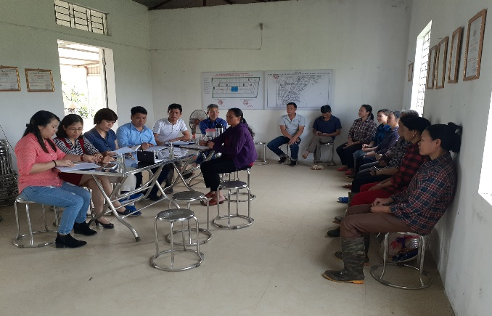
Lựa chọn địa điểm trình diễn và họp dân
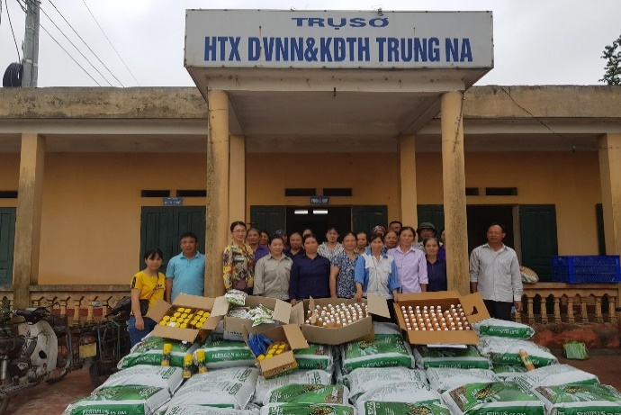 |  | 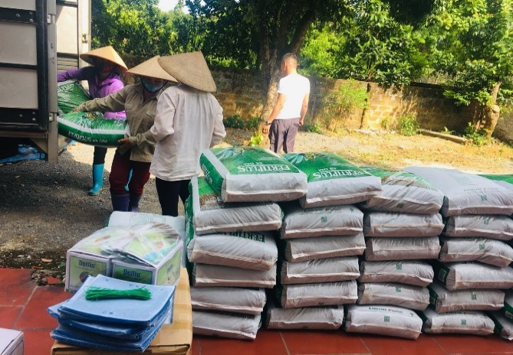
Cấp phát vật tư
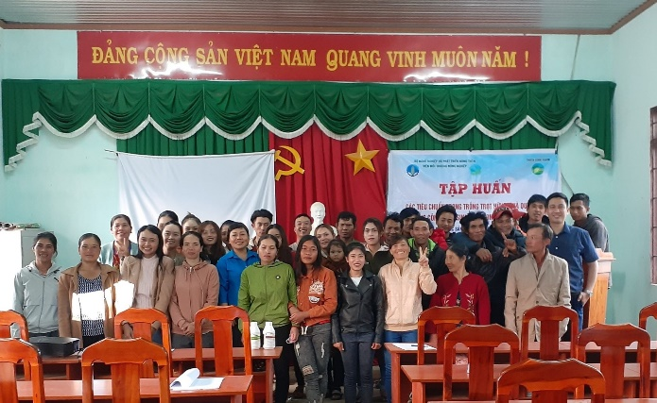 |  | 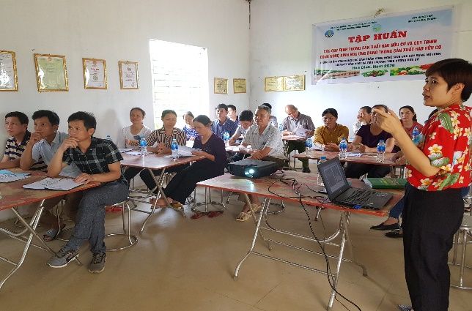
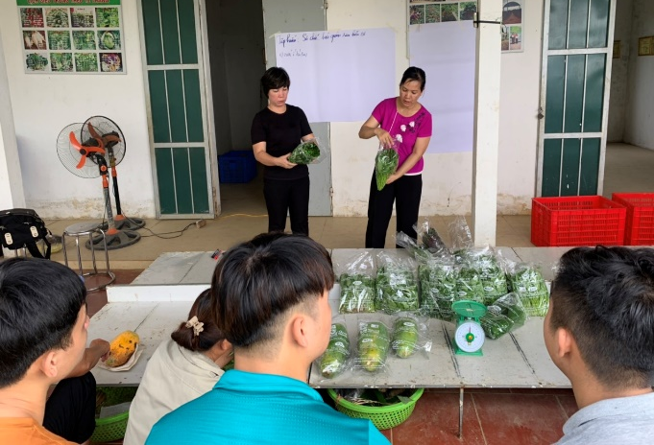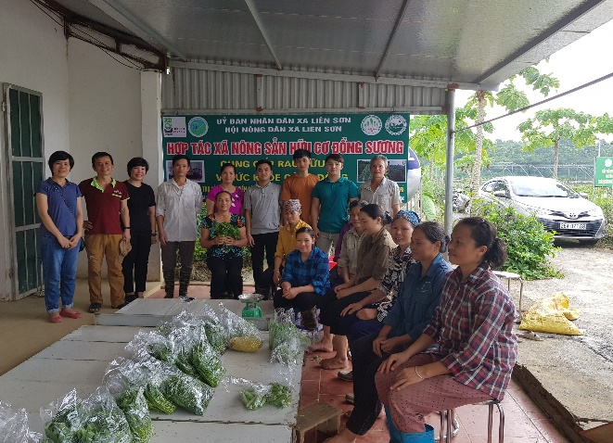
Tập huấn trong mô hình
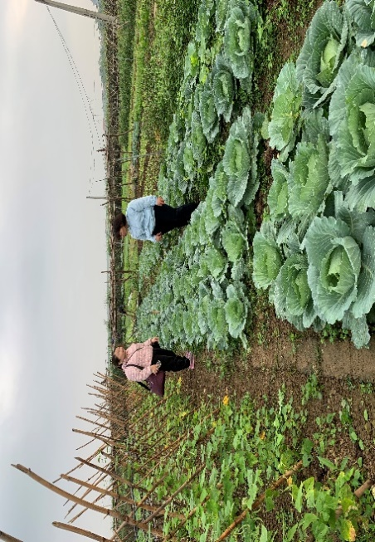
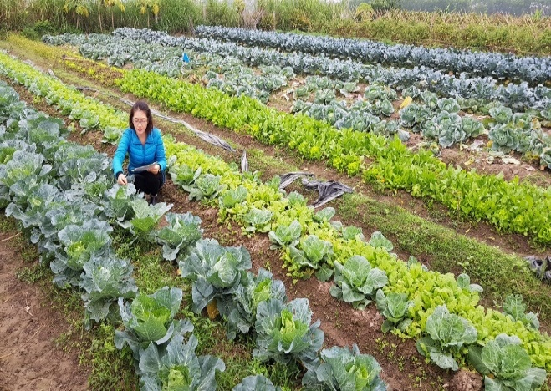
Công tác chỉ đạo, giám sát mô hình

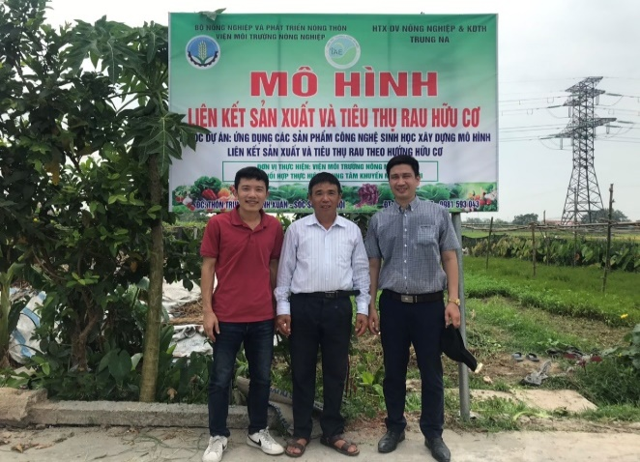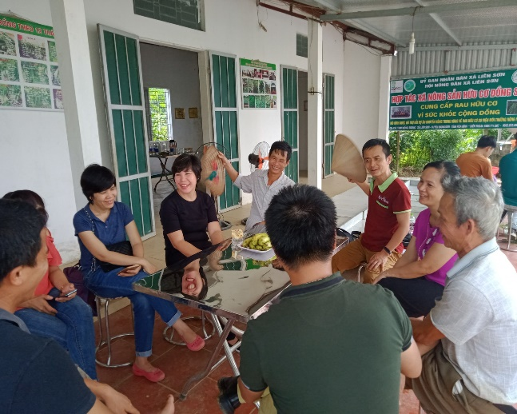

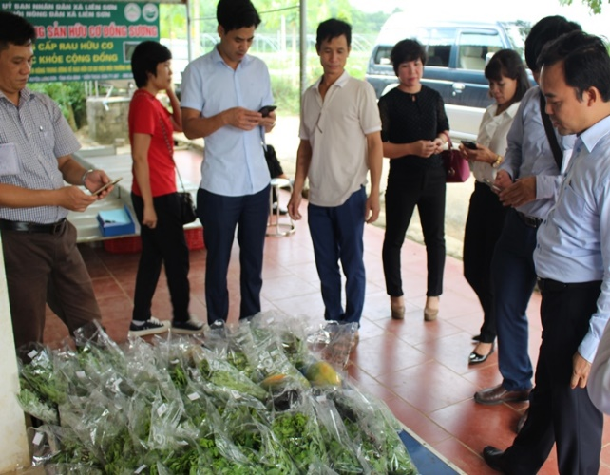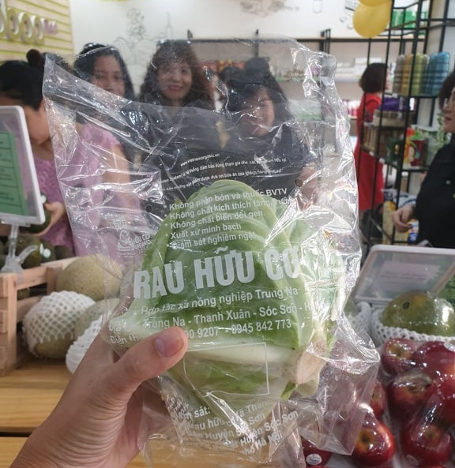
Giới thiệu khách hàng, tạo cầu nối liên kết tiêu thụ sản phẩm
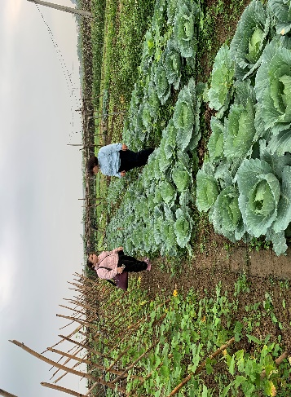 |  |  | 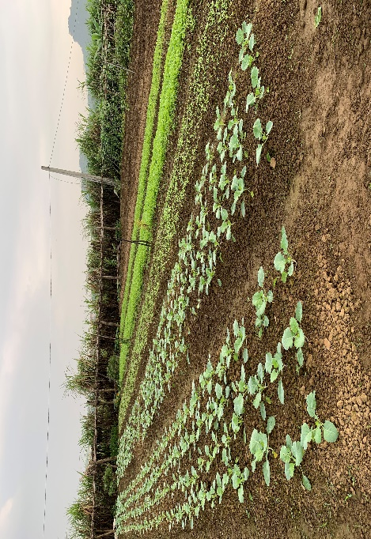
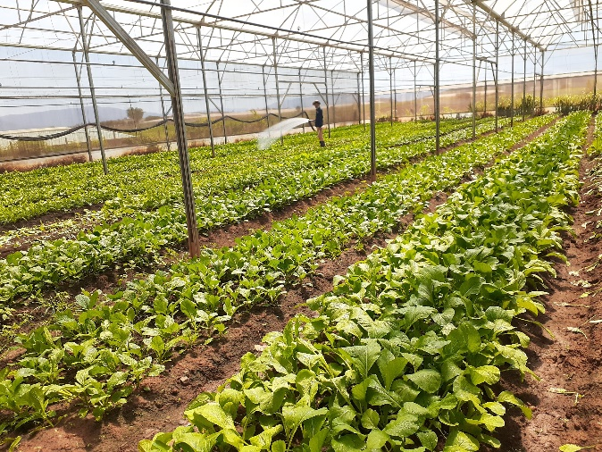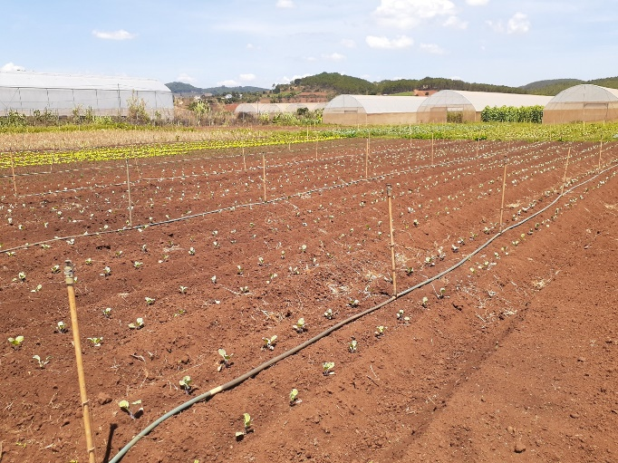
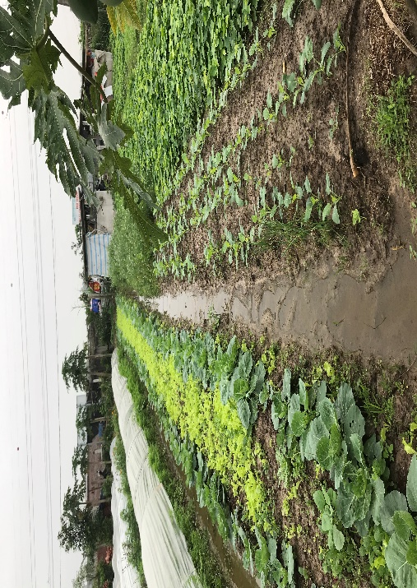 |  | 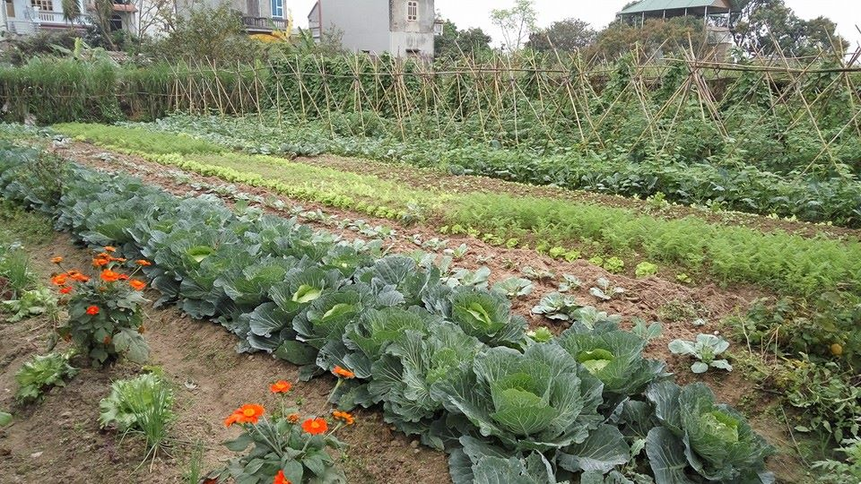
Xây dựng mô hình tại 4 tỉnh
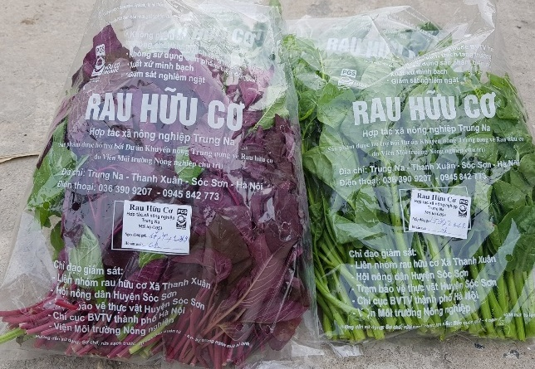 | 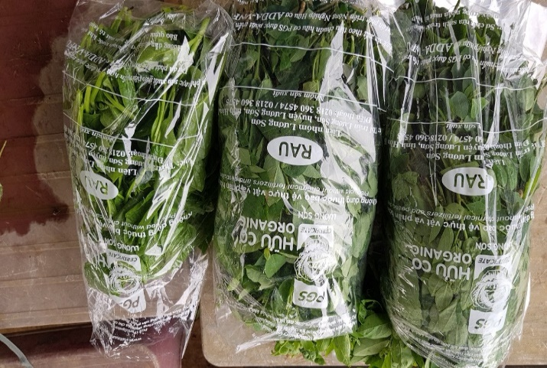
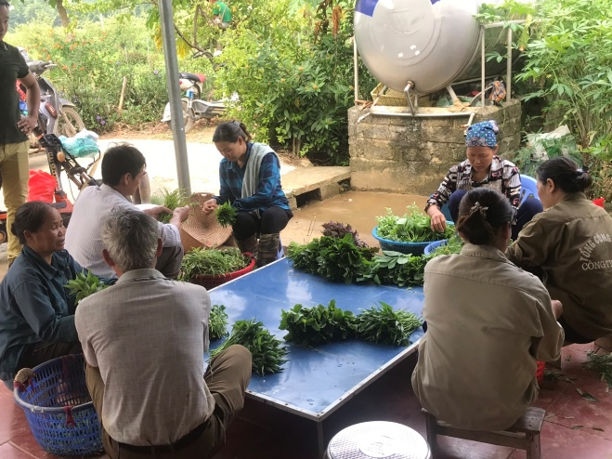 | 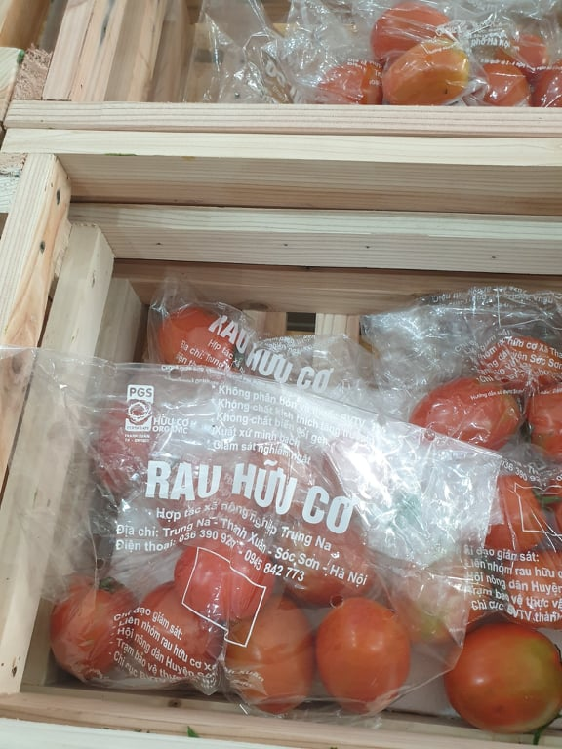
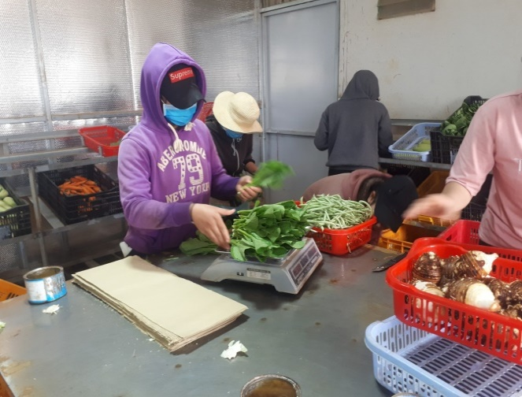 | 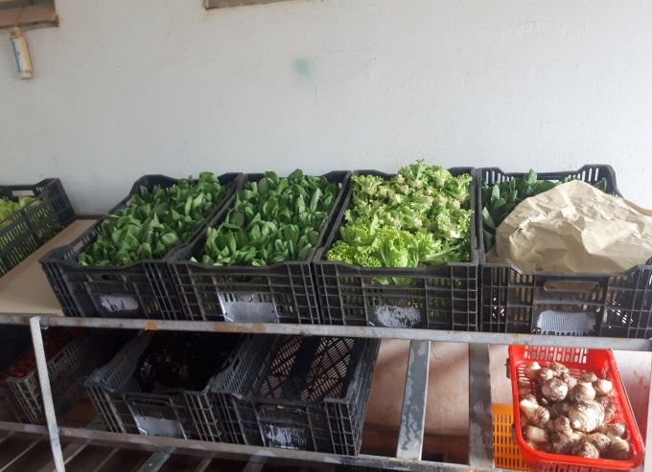
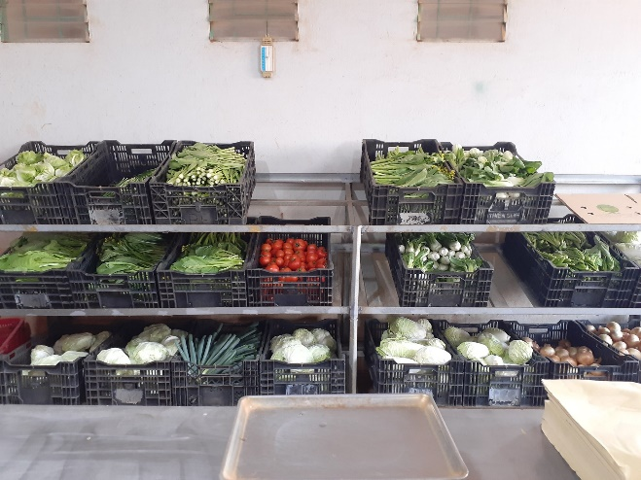 | 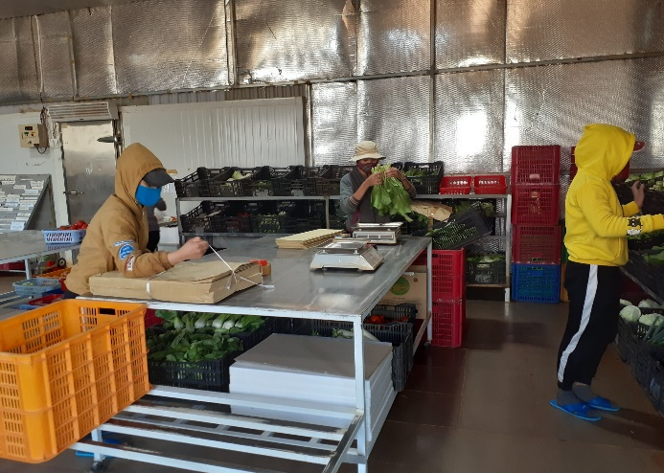
Sơ chế sản phẩm sau thu hoạch
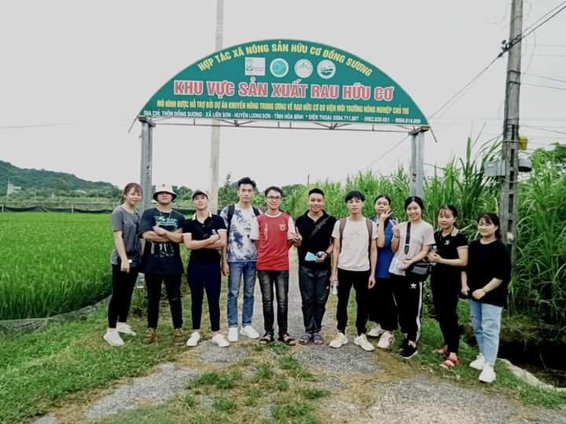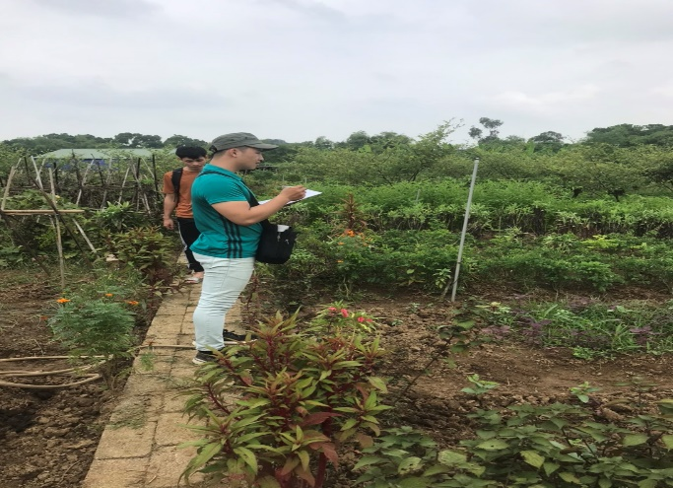
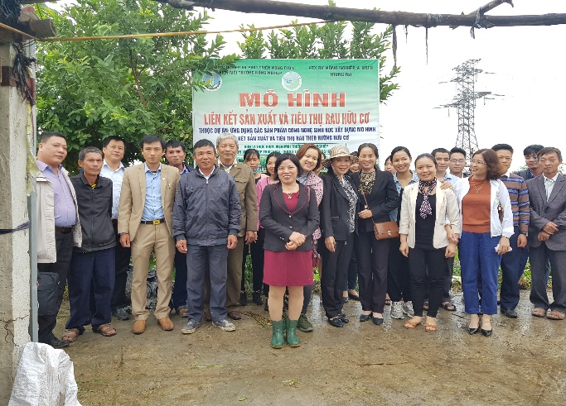 | 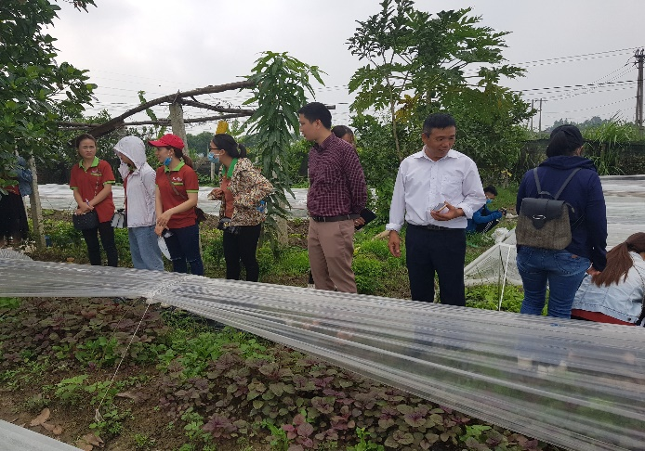
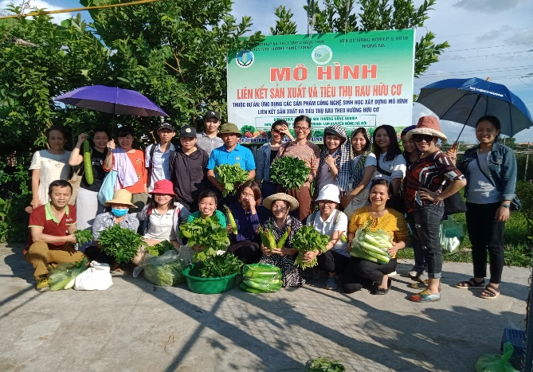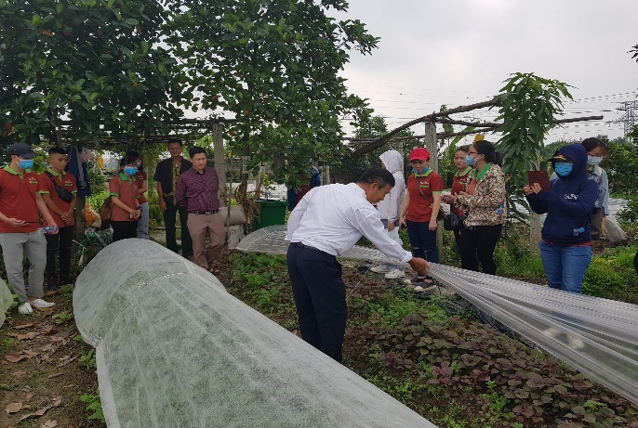
Các đoàn thăm quan học tập kinh nghiệm
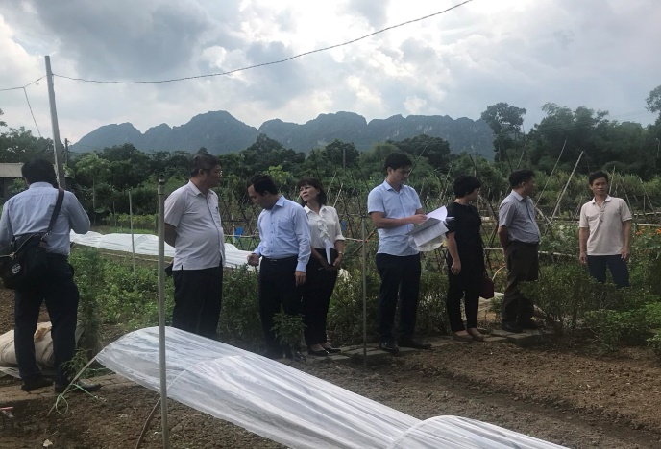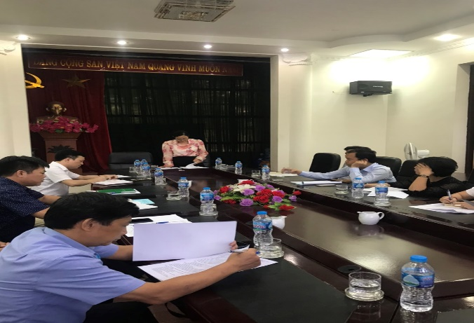
Kiểm tra và nghiệm thu mô hình

PHỤ LỤC 2
QUY TRÌNH SẢN XUẤT RAU HỮU CƠ CHO CÁC CÂY CÀ CHUA, CẢI ĂN LÁ, RAU DỀN, MÙNG TƠI, SU HÀO, CẢI BẮP, HÀNH LÁ, MƯỚP ĐẮNG VÀ BÍ XANH
A. TÁC GIẢ QUY TRÌNH
Cù Thị Thanh Phúc, Đặng Thị Phương Lan, Đinh Xuân Tùng, Lê Thanh Tùng, Phạm Thị Tâm, Nguyễn Thị Thảo, Nguyễn Thị Hằng Nga, Lại Thị Thu Hằng.
B. NGUỒN GỐC QUY TRÌNH
Đề tài cấp Bộ môn: “Nghiên cứu Quy trình kỹ thuật sản xuất rau hữu cơ cho một số cây trồng chính tại Hà Nội”;
Dự án sản xuất thử nghiệm: “Ứng dụng các sản phẩm công nghệ sinh học bảo vệ thực vật để xây dựng vùng sản xuất rau an toàn” được nghiệm thu ngày 13/06/2009;
Quy trình ứng dụng các sản phẩm công nghệ sinh học trong sản xuất rau ăn lá và ăn quả an toàn được Hội đồng cơ sở của Viện Môi trường nông nghiệp nghiệm thu ngày 17/01/2009.
C. PHẠM VI QUY TRÌNH
Áp dụng cho các vùng có nhu cầu sản xuất rau theo tiêu chuẩn hữu cơ.
D. NỘI DUNG QUY TRÌNH
I. Yêu cầu về khu vực sản xuất
1. Khu vực sản xuất hữu cơ phải có ranh giới rõ ràng và phải đáp ứng quy định pháp luật về điều kiện sản xuất hữu cơ
- Yêu cầu chuyển đổi sản xuất hữu cơ: Chuyển đổi sang sản xuất hữu cơ giai đoạn chuyển đổi áp dụng trên các khu đất, một phần hoặc toàn bộ trang trại phải ít nhất là:
+ 12 tháng trước khi gieo hạt hoặc trồng cây, đối với cây ngắn ngày.
+ 18 tháng trước khi thu hoạch vụ đầu tiên đối với cây lâu năm. Thời điểm bắt đầu chuyển đổi được tính từ ngày ghi nhận việc quản lý hữu cơ trong hồ sơ. Giai đoạn chuyển đổi có thể kéo dài trên cơ sở nhận diện và đánh giá các nguy cơ có liên quan. Cây trồng thu hoạch trong vòng 36 tháng sau khi sử dụng chất cấm đối với cây trồng hoặc đối với đất thì không được khi nhãn liên quan đến hữu cơ. Giai đoạn chuyển đổi có thể được rút ngắn nếu có bằng chứng về việc không sử dụng các chất cấm làm vật tư đầu vào hoặc không thực hiện các hoạt động bị cấm. Thời gian chuyển đổi sau khi rút ngắn không được ít hơn 6 tháng. Trong trường hợp không chuyển đổi đồng thời toàn bộ trang trại thì có thể mở rộng dần phạm vi bằng cách áp dụng tiêu chuẩn này ngay từ khi bắt đầu việc chuyển đổi trên các diện tích thích hợp. Nếu toàn bộ trang trại không được chuyển đổi cùng một lúc thì phải chia khu đất thành từng đơn vị nhỏ trong đó có sự tách biệt giữa khu vực trồng trọt hữu cơ và các phương tiện bảo vệ cây trồng của khu vực này với các khu vực không sản xuất hữu cơ.
- Các vùng đang và đã chuyển đổi sang sản xuất hữu cơ không được xen lẫn giữa các phương thức sản xuất hữu cơ và phương thức sản xuất theo tập quán cũ (sản xuất thông thường). Khu vực áp dụng phương thức sản xuất hữu cơ phải tách biệt hoàn toàn với các khu vực không sản xuất hữu cơ; sản phẩm từ sản xuất riêng rẽ phải tách biệt với sản phẩm từ sản xuất song song, thông qua các biện pháp như: các hàng rào vật lý, sử dụng các giống cây khác nhau hoặc tách rời thời điểm thu hoạch, bảo quản riêng vật tư đầu vào và sản phẩm.
2. Đất canh tác và giá thể
- Đất canh tác trong trồng trọt hữu cơ phải đáp ứng các quy định hiện hành về giới hạn kim loại nặng của Quy chuẩn kỹ thuật quốc gia về giới hạn cho phép của một số kim loại nặng trong đất và dư lượng hóa chất bảo vệ thực vật của QCVN 15:2008/ BTNMT, Quy chuẩn kỹ thuật quốc gia về dư lượng hoá chất bảo vệ thực vật trong đất. Độ phì và hoạt tính sinh học của đất cần được duy trì hoặc tăng cường khi thích hợp, bằng cách: trồng các loại cây họ đậu, dùng phân xanh và các loài thực vật có rễ đâm sâu theo chương luân canh đa niên thích hợp.
- Đưa vào đất các vật liệu hữu cơ, có thể ủ hoặc không ủ. Các sản phẩm phụ từ chăn nuôi, ví dụ phân chuồng từ bãi chứa trong trang trại có thể dùng để bón phân cho cây trồng, nếu trang trại đó chăn nuôi theo phương pháp phù hợp với TCVN 11041-3. Khi không có khả năng cung cấp đủ dinh dưỡng cho cây trồng hoặc không ổn định được đất đai theo các phương pháp nêu trên, hoặc trong trường hợp không có đủ phân bón từ canh tác hữu cơ thì có thể sử dụng các chất được quy định trong Bảng A.1.
- Để làm hoai mục phân ủ, có thể dùng các vi sinh vật thích hợp hoặc các chế phẩm có nguồn gốc thực vật.
- Các chế phẩm sinh học từ bột xương, phân chuồng hoặc phân xanh, cũng có thể dùng để duy trì hoặc tăng cường độ phì và hoạt tính sinh học của đất.
3. Nước tưới
Nguồn nước sử dụng trong trồng trọt cần được sử dụng hợp lý theo nhu cầu của cây trồng và ngăn ngừa lãng phí. Nước sử dụng trong trồng trọt hữu cơ phải đáp ứng các yêu cầu theo quy định hiện hành của QCVN 08 - MT: 2015/BTNMT về Quy chuẩn kỹ thuật quốc gia về chất lượng nước mặt và QCVN 09 - MT: 2015/ BTNMT về Quy chuẩn kỹ thuật quốc gia về chất lượng nước dưới đất.
II. Điều kiện trong quá trình sản xuất
1. Quản lý giống
- Hạt giống và vật liệu sinh sản vô tính phải được lấy từ cây trồng hữu cơ (cây trồng phù hợp với các yêu cầu của tiêu chuẩn này) ít nhất là một thế hệ (một vòng đời), riêng với cây lâu năm thì ít nhất là sau hai vụ thu hoạch.
- Ở những nơi mà cơ sở trồng trọt có thể chứng minh được là không có các vật liệu đáp ứng các yêu cầu nói trên, cơ sở có thể: dùng hạt giống hoặc vật liệu sinh sản vô tính (ví dụ: giâm cành, chiết, ghép, nuôi cấy mô…) chưa xử lý; hoặc dùng hạt giống và vật liệu sinh sản vô tính đã được xử lý với các chất không nằm trong Phụ lục A, nếu không có sẵn hạt giống hoặc vật liệu sinh sản vô tính chưa xử lý.
2. Quản lý phân bón
Sản xuất hữu cơ chỉ sử dụng các loại phân khoáng thiên nhiên và chỉ để bổ sung cho các phương pháp sinh học để tăng độ phì của đất như phân xanh và phân ủ compost).
Sản xuất hữu cơ không sử dụng:
- Phân bón tổng hợp;
- Phân bón hòa tan bằng phương pháp hóa học, ví dụ: các superphosphat.
Chỉ sử dụng các loại phân khoáng thiên nhiên hoặc được công nhận OM nếu:
- Các chất được phép sử dụng phải thực sự cần thiết để đạt được hoặc duy trì độ phì của đất hoặc để đáp ứng các yêu cầu dinh dưỡng đặc biệt cho cây trồng hoặc vì mục đích ổn định cho đất đặc biệt hoặc vì mục đích luân canh mà không đáp ứng theo các thực hành trong Bảng A.2;
- Các thành phần thuộc nguồn gốc thực vật, động vật, vi sinh hoặc chất khoáng có thể trải qua các quá trình: vật lý (ví dụ: quá trình cơ học, nhiệt học), enzym hóa, vi sinh (ví dụ: quá trình ủ phân, lên men); chỉ khi những quá trình trên đã được sử dụng hết, quá trình hóa học mới có thể được xem xét và chỉ để chiết các chất mang và các chất kết dính;
- Việc sử dụng các thành phần đó không có tác động gây hại cho sự cân bằng sinh thái của đất hoặc các đặc tính vật lý của đất hoặc chất lượng của nước và không khí;
- Việc sử dụng chúng phải rất hạn chế trong các điều kiện cụ thể, trong vùng cụ thể hoặc cho loại hàng hóa cụ thể.
3. Thuốc bảo vệ thực vật và hóa chất khác
- Các chất phải có nguồn gốc thực vật, động vật, vi sinh hoặc chất khoáng và có thể phải trải qua các quá trình sau: vật lý (ví dụ quá trình cơ học, nhiệt học), enzym hóa, quá trình vi sinh học (ví dụ quá trình ủ phân, phân hủy);
- Tuy nhiên, nếu chúng là các sản phẩm được sử dụng, trừ các trường hợp ngoại lệ, trong các bẫy và bình phun như pheromon được tổng hợp bằng phương pháp hóa học, thì chúng sẽ được xem xét đưa thêm vào danh mục nếu như sản phẩm không có đủ số lượng ở dạng tự nhiên, với điều kiện việc sử dụng chúng không đưa đến kết quả trực tiếp hay gián tiếp tạo dư lượng trong các phần ăn được của sản phẩm.
- Việc sử dụng có thể bị hạn chế ở các điều kiện cụ thể, các khu vực cụ thể hoặc các hàng hóa cụ thể.
III. Quy trình kỹ thuật sản xuất
1. Kỹ thuật sản xuất cây cà chua
1.1. Thời vụ
- Vụ sớm: 25/7 - 25/8
- Vụ chính: 15/9 - 15/10
- Vụ muộn: 5/11 - 5/12
- Vụ xuân hè: 15/1 - 15/02.
1.2. Giống
Nguồn giống: Sử dụng các giống chất lượng cao được cung ứng từ các Công ty đáp ứng yêu cầu của rau hữu cơ.
- Lượng giống: 200 - 250 gr/ha
- Mật độ: 30.000 - 33.000 cây/ha
Ở những vùng đất có nguy cơ nhiễm bệnh héo xanh vi khuẩn hoặc tuyến trùng thì nên sử dụng giống cà chua ghép trên gốc cà tím (miền Bắc) hoặc gốc cà chua dại (miền Nam).
1.3. Làm đất và lên luống
- Phù hợp trên đất thịt nhẹ, đất cát pha, phù sa ven sông, đất tơi xốp, giầu mùn và dinh dưỡng.
- Xử lý đất bằng các chế phẩm sinh học như Trico hay EM và bột Neem.
- Dọn sạch cỏ và tàn dư thực vật; đất được làm kỹ, tơi nhỏ; lên luống cao 25 - 30 cm, mặt luống rộng 1,2 m, bằng phẳng có hệ thống tưới tiêu đầy đủ.
- Làm đất và xử lý trước khi trồng 7-15 ngày.
- Nên sử dụng màng phủ nông nghiệp: 20 cuộn x 400m dài/cuộn x 1,5m rộng/ha.
- Khoảng cách trồng : Cây cách từ 40-45 cm, hàng x hàng từ 70 cm.
1.4. Phân bón
- Liều lượng và cách bón phân cho 1ha như sau:
Hạng mục | Đơn vị tính | Tổng lượng | Bón lót | Bón thúc
 |  |  |  | Lần 1  Sau khi trồng 7-10 ngày | Lần 2  Sau khi trồng 20 - 25 ngày | Lần 3  Sau khi đậu quả đợt đầu | Lần 4  Sau khi thu quả đợt đầu
Chất điều hòa pH đất | Kg | 700 | 700 | - | - | - | -
Chế phẩm Trichoderma | Kg | 30 | 30 | - | - | - | -
Phosphat thiên nhiên | Kg | 400 | 400 | - | - | - | -
Phân hữu cơ sinh học | Kg | 2000 | - | 600 | 600 | 400 | 400
Phân bón lá có nguồn gốc hữu cơ | L | 3 | - | 1.5 | 1.5 | - | -
Phân bón gốc có nguồn gốc hữu cơ | Kg | 450 | - | 135 | 135 | 90 | 90
Phân bón bổ sung trung và vi lượng có nguồn gốc hữu cơ | L | 5 | - | - | 1 | 2 | 2
Phân bón bổ sung Kali có nguồn gốc hữu cơ | L | 5 | - | - | 1 | 2 | 2
Kali hữu cơ | Kg | 500 | - | 100 | 150 | 150 | 100
1.5. Chăm sóc
- Sau khi trồng thường xuyên tưới đủ ẩm bằng nước lã cho cây mau bén rễ, hồi xanh.
- Tỉa nhánh: Tỉa những nhánh vô hiệu, chỉ để lại 1-2 nhánh chính đối với giống sinh trưởng vô hạn, 2-3 nhánh đối với sinh trưởng hữu hạn.
- Cắm giàn: Sau trồng 25-30 ngày tiến hành cắm giàn cho cà chua, khi cây có thân lá phát triển tốt thường xuyên buộc cây để tránh đổ, bảo vệ các tầng quả không bị chạm đất gây bụi bẩn, sâu, bệnh.
- Làm giàn chữ A: 35.000-40.000 cây dóc, chà le/ha, (cây dóc/chà le cao 1,8-2m, đường kính 1,8 - 2,0cm)
- Làm sạch cỏ dại kết hợp vun xới. Tưới đủ độ ẩm cho cây sinh trưởng phát triển bình thường, không tưới tràn gây úng hoặc tạo điều kiện cho dịch bệnh phát triển.
- Nước tưới phải là nước sạch.
1.6. Phòng trừ sâu bệnh
Biện pháp canh tác, thủ công, sinh học:
- Nhằm hạn chế nguồn sâu bệnh chuyển tiếp nên chọn đất luân canh với cây họ Đậu và các cây trồng cạn khác họ để hạn chế bệnh héo xanh và xoăn lá.
- Kết hợp các đợt bón thúc cần vơ tỉa lá già, loại bỏ lá bị sâu, bệnh tạo cho ruộng thông thoáng, hạn chế sâu bệnh.
- Dùng biện pháp thủ công: ngắt ổ trứng, bắt giết sâu non khi mật độ sâu thấp (áp dụng với sâu khoang); phát hiện sớm và nhổ bỏ những cây bị bệnh héo xanh, xoăn lá virut đem tiêu hủy.
- Sử dụng bẫy pheromone để phòng trừ sâu xanh đục quả từ giai đoạn nụ hoa đến cuối vụ.
- Sử dụng bẫy màu vàng để phòng trừ bọ phấn, bọ trĩ, hạn chế lây lan bệnh virus.
Biện pháp sử dụng chế phẩm BVTV.
- Chú ý các đối tượng sâu bệnh là dòi đục lá, sâu khoang, bệnh mốc sương, ngoài ra cần theo dõi bệnh héo xanh, bệnh xoăn lá virus.
Đây là giai đoạn xâm nhiễm và ủ bệnh héo xanh mạnh nhất nên cần lưu ý phòng bệnh sớm bằng cách dùng vật liệu che chắn mưa có thể hạn chế được bệnh trong thời ký lượng mưa cao.
- Sử dụng chế phẩm BVTV để phòng trừ khi mật độ sâu bệnh cao:
+ Dòi đục lá, sâu khoang, sâu khoang, bọ phấn, rệp, ... bằng các loại thảo mộc: dung dịch gừng, tỏi, lá xoan, bột neem, thuốc Delphin, Bt. Anisaf – SH01 vào sáng sớm hoặc chiều mát.
+ Các bệnh do vi khuẩn và virus: sử dụng thuốc Boocdo 1%.
1.7. Thu hoạch
- Thu hoạch vào buổi sáng sớm hoặc chiều mát
- Năng suất có thể đạt: 20.000 - 30.000 kg/ha tùy giống và thời vụ trồng; Trọng lượng quả tùy giống
- Tỷ lệ dập nát/trầy xước/táp/cong queo… tối đa 10%.
- Tiến hành thu hoạch đúng lúc, đúng lứa quả, khi cà chua chuyển sang màu hồng hoặc đỏ, dùng các xô nhựa sạch thu quả, phân loại quả, xếp vào rổ nhựa chuyên dụng, không để giập nát, sây sát. Bảo quản nơi thoáng mát.
- Toàn bộ phế phụ phẩm sau khi thu hoạch sẽ được ủ làm phân bón hữu cơ
2. Kỹ thuật trồng cải ăn lá
2.1. Thời vụ
- Chính vụ: Gieo từ tháng 8 đến tháng 12.
- Trái vụ : Gieo từ tháng 1 đến tháng 3.
2.2. Giống
- Nguồn giống: Sử dụng các giống chất lượng cao được cung ứng từ các Công ty đáp ứng yêu cầu của Rau hữu cơ; các giống địa phương/bản địa có xác nhận nguồn gốc xuất xứ.
- Lượng hạt giống: 6 kg/ha.
2.3. Làm đất, lên luống
- Chọn đất thịt nhẹ, cát pha có thành phần cơ giới nhẹ, tơi xốp, giầu mùn và dinh dưỡng, pH từ 5,5- 6,5.
- Làm đất kỹ, tơi nhỏ, lên luống cao 25-30cm, mặt luống rộng từ 110-120cm, bằng phẳng, dễ thoát nước để tránh ngập úng khi gặp mưa.
- Nên gieo liền chân không qua giai đoạn gieo cây con.
2.4. Phân bón
- Liều lượng và cách bón phân cho 1ha như sau:
TT | Vật tư | ĐVT | Tổng lượng | Ngày thực hiện/lượng dùng
 |  |  |  | Bón lót | Thúc 1 | Thúc 2 | Thúc 3
 |  |  |  |  | Sau gieo 7-10N | Sau gieo 15-17N | Sau gieo 20 – 23N
1 | Chất điều hòa pH đất | kg | 700 | 700 | - | - | -
3 | Phân hữu cơ sinh học | kg | 1,500 | 500 | 400 | 600
4 | Chế phẩm Tricodema | kg | 30 | 30 | - | - | -
5 | Phosphat thiên nhiên | kg | 200 | 200 | - | - | -
7 | Kali hữu cơ | kg | 60 | - | 30 | 30 | -
8 | Đậu tương | kg | 400 | - | 200 | 200 | -
9 | Phân bón gốc hữu cơ | kg | 250 | - | 50 | 100 | 100
10 | Phân bón lá hữu cơ | lít | 3 | - | 0,6 | 1,2 | 1,2
2.5. Chăm sóc
- Sử dụng nguồn nước đủ tiêu chuẩn theo qui định (nước sông, hồ lớn, nước ngầm và nước giếng khoan đã qua xử lý). Tuyệt đối không sử dụng nguồn nước ô nhiễm (nước thải công nghiệp, nước thải từ các bệnh viện, khu dân cư tập trung, trang trại chăn nuôi, lò giết mổ gia súc, ao tù đọng, nước thải sinh hoạt, ...) để tưới cho rau.
- Sau khi gieo cần tưới đẫm nước 2 lần/ngày đến khi cây nảy mầm sau đó tưới giữ ẩm thường xuyên.
- Trong các đợt bón, tưới thúc cần xới xáo, làm cỏ kết hợp cắt tỉa lá già, lá sâu bệnh, loại bỏ cây sâu, bệnh nặng. Cần vét rãnh để thoát nước cho ruộng sản xuất.
2.6. Phòng trừ sâu bệnh
Biện pháp canh tác, thủ công:
- Nên trồng luân canh với các cây trồng cạn khác nhằm hạn chế nguồn sâu bệnh chuyển tiếp.
- Làm đất kỹ, xử lý đất bằng vôi bột, các chế phẩm từ Trichoderma, Ketomium và bột Neem để phòng trừ sâu đất, các bệnh hại trong đất. Để quản lý bọ nhảy hiệu quả hơn cần ngâm nước 5 – 7 ngày.
- Thường xuyên kiểm tra đồng ruộng để phát hiện kịp thời các đối tượng sâu bệnh hại.
- Áp dụng biện pháp thủ công: thu gom tàn dư thực vật trên ruộng, ngắt ổ trứng, bắt giết sâu non khi mật độ sâu thấp (áp dụng với sâu xanh bướm trắng, sâu khoang); phát hiện và tỉa bỏ những cây bị bệnh thối gốc, thối nhũn đem tiêu huỷ.
- Quây nilon kín quanh ruộng (cao 0,9 - 1,2m) trước khi gieo hạt, để ngăn chặn bọ nhảy vào gây hại.
- Sử dụng các loại bẫy bả sinh học (bẫy màu vàng, chua ngọt, bẫy pheromone, bả protein...) để kiểm soát các loại sâu hại chính như sâu tơ, sâu khoang, sâu xám, sâu xanh bướm trắng...
Biện pháp sử dụng chế phẩm BVTV.
- Chú ý các đối tượng bọ nhảy sọc cong, sâu tơ, sâu xanh bướm trắng, sâu khoang và bệnh thối gốc. Riêng bọ nhảy cần kiểm tra và xử lý triệt để tránh lây lan và phát sinh mạnh ở các giai đoạn mùa khô. Sử dụng Delphil, Bt, dung dịch gừng + tỏi, bột Neem, Anisaf - SH01 để phòng trừ các loại sâu hại. Có thể dùng Boocdo 1% để phòng trừ bệnh thối gốc.
2.7. Thu hoạch
- Thời gian từ gieo đến thu hoạch khoảng 25- 35 ngày tùy thuộc giống và thời vụ sản xuất.
- Thu hoạch rau vào buổi sáng sớm hoặc chiều mát.
- Rau gieo liền chân: nhổ cả rễ; rau cấy: cắt gốc
- Cắt thân dài 25 - 40 cm (baby 15 - 25cm), màu xanh, không ra ngồng, tươi.
- Tỷ lệ thân lá vàng/táp/cháy/sâu bệnh/gẫy dập tối đa 10%
- Cắt rau bỏ rễ, loại bỏ lá già, lá sâu, bệnh, cây không đạt tiêu chuẩn, để rau vào dụng cụ chuyên dụng và vận chuyển ngay đến nơi sơ chế đóng gói.
- Toàn bộ phế phụ phẩm sau khi thu hoạch sẽ được ủ làm phân bón hữu cơ.
3. Kỹ thuật trồng cây rau dền
3.1. Thời vụ
- Ở phía Bắc: Rau dền gieo từ tháng 2 đến tháng 10 hàng năm. Ở miền Nam, thời tiết ấm nên có thể trồng quanh năm.
3. 2. Giống
- Nguồn giống: Sử dụng các giống chất lượng cao, có nguồn gốc rõ ràng được cung ứng từ các cơ sở có uy tín;
- Lượng hạt giống gieo vườn ươm: 1,5-2 gram/m² (khoảng 15-20 kg/ha), tùy thuộc chân đất.
- Có thể gieo cây con để trồng. Sau khi gieo 20-25 ngày (cây cao 10-15cm) thì nhổ cây con để trồng. Tiêu chuẩn cây giống: Cây khoẻ, sạch bệnh, cây có từ 2 - 3 lá thật.
3.3. Làm đất lên luống
- Chọn đất trồng có độ pH: 6,0 - 6,5 đất giàu mùn.
- Làm đất kỹ, nhỏ, tơi xốp lên luống rộng 1-1,2m, rãnh luống 0,3m, cao 0,2- 0,25m.
- Cày đất sâu, để phơi ải ít nhất 1 tuần. Sau đó, làm tơi đất, nhặt sạch cỏ dại và tàn dư.
- Lên luống: Mặt luống rộng 1,2m; rãnh 30 cm; độ cao của luống 20-25 cm.
- Gieo hạt: Rải phân bón lót trên mặt luống rồi trộn đều với đất, để 1-2 ngày mới gieo hạt. Gieo hạt xong lấy đất tơi xốp phủ 1 lớp mỏng lên trên, phủ tro trấu với lượng 2.000 kg trấu/ha và 1.500 kg tro/ha rồi tưới ẩm (đảm bảo độ ẩm đạt 75-80%) để hạt nảy mầm tốt.
- Rau dền có thể trồng bằng cây con từ vườn ươm.
- Mật độ: Cây x cây là 15cm x 15cm (mật độ khoảng 220.000 - 230.000 cây/ha).
3.4. Phân bón
- Liều lượng và cách bón phân cho 1ha như sau:
Hạng mục | Đơn vị tính | Tổng | Bón lót | Bón thúc
 |  |  |  | Sau gieo 7-10 ngày | Sau gieo 15-20 ngày
Chất điều hòa pH đất | kg | 700 | 700 | - | -
Chế phẩm Trichoderma | kg | 30 | 30 | - | -
Phosphat thiên nhiên | Kg | 200 | 200 | - | -
Phân hữu cơ sinh học | Kg | 1500 | 750 | 450 | 300
Phân bón lá hữu cơ | Lit | 5 | - | 2.5 | 2.5
Phân bón gốc hữu cơ | Kg | 250 | - | 125 | 125
Kali hữu cơ | Kg | 60 | 30 | 18 | 12
3.5. Chăm sóc
- Tưới nước: Sau khi gieo tưới 2 lần/ngày đến khi hạt nảy mầm nhô lên mặt đất 1 ngày tưới một lần.
- Chăm sóc: Tiến hành làm cỏ, nhổ tỉa cây bị bệnh, cây xấu, bón phân kết hợp vun luống, vét rãnh thuận lợi cho cây trồng sinh trưởng phát triển tốt.
3.6. Phòng trừ sâu bệnh
Biện pháp thủ công
- Nên trồng luân canh với cây trồng khác họ;
- Thường xuyên kiểm tra đồng ruộng để phát hiện kịp thời các đối tượng sâu bệnh hại.
- Dùng biện pháp thủ công: ngắt ổ trứng, bắt giết sâu non khi mật độ sâu thấp (áp dụng với sâu xám, sâu xanh, sâu khoang); phát hiện và nhổ bỏ những cây bị bệnh thối gốc đem tiêu huỷ.
Biện pháp sử dụng chế phẩm BVTV:
Trên cây rau dền chủ yếu là sâu khoang, sâu xám, và bệnh thối gốc. Có thể sử dụng các chế phẩm Delphin, Bt, bột Neem, Anisaf - SH01 và thuốc Boocdo 1% để phòng trừ.
3.7. Thu hoạch
- Có thể nhổ cả cây hoặc cắt ngang thân cách mặt đất 7-10cm rồi tưới phân để ra chồi mới.
- Tỷ lệ thân lá vàng/táp/cháy/sâu bệnh/gẫy dập tối đa 10%.
- Rau dền có thể cho thu hoạch nhiều lứa, nên thu đúng lứa không để rau già, giảm chất lượng dinh dưỡng và thương phẩm.
- Sau gieo 40 -50 ngày có thể cho thu hoạch tùy thuộc mùa vụ gieo trồng và chân đất.
- Năng suất đạt khoảng 10-20 tấn/ha.
- Sau khi thu hoạch đóng gói tiêu thụ ngay để đảm bảo chất lượng.
- Toàn bộ phế phụ phẩm sau khi thu hoạch sẽ được ủ làm phân bón hữu cơ.
4. Kỹ thuật trồng cây Mồng tơi
4. 1. Thời vụ
- Mồng tơi gieo trồng quanh năm được. Chính vụ gieo trồng từ tháng 3 – 8.
4.2. Giống
- Nguồn giống: Sử dụng các giống chất lượng cao, có nguồn gốc rõ ràng được cung ứng từ các cơ sở có uy tín được phép dùng trong sản xuất hữu cơ.
- Lượng hạt giống: 25 kg/ha, tùy thuộc vào mùa vụ và chân đất.
- Tiêu chuẩn cây giống: Cây khoẻ, sạch bệnh, cây có từ 2 - 3 lá thật.
4.3. Làm đất
- Chọn đất trồng có độ pH: 6,0 - 6,5 đất giàu mùn.
- Làm đất kỹ, nhỏ, tơi xốp lên luống rộng 1-1,2m, rãnh luống 0,3m, cao 0,2- 0,25m.
- Cày đất sâu, để phơi ải ít nhất 1 tuần. Sau đó, làm tơi đất, nhặt sạch cỏ dại và tàn dư.
- Lên luống: Mặt luống rộng 1,2m; rãnh 30 cm; độ cao của luống 20-25 cm.
- Gieo hạt: rải phân bón lót trên mặt luống rồi trộn đều với đất, để 1-2 ngày mới gieo hạt. Gieo hạt xong lấy đất tơi xốp phủ 1 lớp mỏng lên trên, phủ tro trấu với lượng 2.000 kg trấu/ha và 1.500 kg tro/ha rồi tưới ẩm (đảm bảo độ ẩm đạt 75-80%) để hạt nảy mầm tốt. Có thể gieo hạt theo rãnh nhỏ với khoảng cách 10 cm rồi bỏ từng hạt cách nhau 5-10 cm (cách này tiết kiệm hạt nhưng tốn công lao động để gieo, lượng công lao động gấp 3-5 lần so với gieo vãi).
- Mồng tơi nên trồng bằng cây con từ vườn ươm. Mật độ: Cây x cây là 20cm x 20cm (mật độ khoảng 220.000 - 230.000 cây/ha).
4.4. Phân bón
Vật tư | ĐVT | Tổng lượng | Lượng dùng (kg/ ha)
 |  |  | Bón lót | Thúc 1  Sau gieo 15 - 20 ngày | Thúc 2  Sau gieo 25- 30 ngày | Thúc 3  Sau khi thu hoạch lứa 1 | Thúc 4  Sau khi thu hoạch tái sinh lần 1 | Thúc 5  Sau khi thu hoạch tái sinh lần 2
Chất điều hòa pH đất | kg | 700 | 700 | - | - | - | - | -
Phân hữu cơ sinh học | kg | 1.500 |  | 300 | 300 | 300 | 300 | 300
Tricodema | kg | 30 | 30 | - | - | - | - | -
Phosphat thiên nhiên | kg | 200 | 200 | - | - | - | - | -
Kali hữu cơ | kg | 100 |  | 30 | 30 | 40
Phân bón gốc hữu cơ | kg | 250 |  | 50 | 50 | 50 | 50 | 50
Phân bón lá hưu cơ | Lít | 3 |  | 0,6 | 0,6 | 0,6 | 0,6 | 0,6
4.5. Chăm sóc
- Tưới nước: Sau khi gieo tưới 2 lần/ngày đến khi hạt nảy mầm nhô lên mặt đất 1 ngày tưới một lần.
- Chăm sóc: Tiến hành làm cỏ, nhổ tỉa cây bị bệnh, cây xấu, bón phân kết hợp vun luống, vét rãnh thuận lợi cho cây trồng sinh trưởng phát triển tốt.
4.6. Phòng trừ sâu bệnh.
Biện pháp thủ công:
- Nên trồng luân canh với cây trồng khác họ; đối với các vùng không chuyên rau nên luân canh với cây lúa nước nhằm hạn chế nguồn sâu bệnh chuyển tiếp.
- Thường xuyên kiểm tra đồng ruộng để phát hiện kịp thời các đối tượng sâu bệnh hại.
- Dùng biện pháp thủ công: ngắt ổ trứng, bắt giết sâu non khi mật độ sâu thấp (áp dụng với sâu xám, sâu xanh, sâu khoang); phát hiện và nhổ bỏ những cây bị bệnh thối gốc đem tiêu huỷ.
Biện pháp sử dụng chế phẩm BVTV:
a. Giai đoạn vườn ươm: Chú ý các đối tượng như sâu xám và bệnh thối gốc... khi xuất hiện phòng trừ bằng bột Neem, chế phẩm Trichoderma, và thuốc Boocdo 1%,
b. Giai đoạn đầu vụ (sau trồng - trước hái vỡ 10 ngày): Chú ý các đối tượng như: Sâu khoang, sâu xám và bệnh đốm mắt cua ... bằng bột Neem, chế phẩm Trichoderma và thuốc Boocdo 1%.
c. Giai đoạn giữa các lứa thu hái (10 - 12 ngày)
Chú ý đối tượng sâu khoang xử lý bằng Delphin, Bt dung dịch Ớt + gừng + tỏi
4. 7. Thu hoạch.
- Cắt ngọn khi ngọn dài 18-50 cm, màu xanh vàng, non, tươi.
- Tỷ lệ thân lá vàng/táp/cháy/sâu bệnh/gẫy dập tối đa 10%.
- Mồng tơi cho thu hoạch nhiều lứa, nên thu đúng lứa không để rau già, giảm chất lượng dinh dưỡng và thương phẩm.
- Toàn bộ phế phụ phẩm sau khi thu hoạch sẽ được ủ làm phân bón hữu cơ.
5. Kỹ thuật trồng cây su hào
5.1. Thời vụ gieo trồng
- Vụ sớm gieo từ tháng 7 - 8, trồng tháng 8 - 9.
- Chính vụ gieo từ tháng 9 -10, trồng tháng 10 -11.
- Vụ muộn gieo tháng 12, trồng tháng 1- 2 năm sau.
5. 2. Giống
- Nguồn giống: Sử dụng các giống chất lượng cao, có nguồn gốc rõ ràng được cung ứng từ các cơ sở có uy tín.
- Lượng giống: 650 – 700 gram/ha.
- Lượng hạt gieo trong vườn ươm là 1,5- 2,0g/m².
- Tiêu chuẩn cây giống tốt: phiến lá tròn, đốt sít, mập, lùn. Cây có 4-5 lá thật thì nhổ trồng hoặc sau khi gieo hạt 20- 25 ngày cây con sẽ đạt tiêu chuẩn xuất vườn.
5.3. Làm đất.
- Làm đất kỹ, nhỏ, tơi xốp lên luống rộng 1-1,2m, rãnh luống 0,3m, cao 0,2- 0,25m. Trồng 2 hàng/luống, hàng cách hàng 60- 70cm.
- Nên sử dụng màng phủ nông nghiệp: 20 cuộn x 400m dài/cuộn x 1,5m rộng/ha
- Mật độ trồng: 40.000 cây/ha (cây cách cây 30 - 35cm) hàng x hàng 30cm (3 hàng/luống).
5.4. Phân bón.
- Liều lượng và cách bón phân cho 1ha như sau:
Hạng mục | Đơn vị tính | Tổng lượng | Bón lót | Bón thúc
 |  |  |  | Lần 1  Sau khi trồng 7-10 ngày | Lần 2  Sau khi trồng 20-25 ngày
Chất điều hòa pH đất | kg | 700 | 700 | - | -
Phosphat thiên nhiên | kg | 250 | 250 | - | -
Chế phẩm Trichoderma | kg | 30 | 30 | - | -
Phân hữu cơ sinh học | kg | 1.600 | 800 | 480 | 320
Phân bón lá hữu cơ | L | 3 |  | 1.5 | 1.5
Phân bón gốc hữu cơ | kg | 300 |  | 150 | 150
Kali hữu cơ | kg | 250 | 75 | 100 | 75
5.5. Chăm sóc
- Tuyệt đối không được dùng nguồn nước thải, nước ao tù chưa được xử lý để tưới.
- Sau khi trồng phải tưới nước ngay, ngày tưới 2 lần vào sáng sớm và chiều mát cho đến khi cây hồi xanh, sau đó 3-5 ngày tưới 1 lần phụ thuộc vào độ ẩm đất.
- Các đợt bón thúc đều phải kết hợp làm cỏ, xới xáo, vun gốc, tưới nước.
5.6. Phòng trừ sâu bệnh.
Biện pháp canh tác, thủ công, sinh học:
- Nên chọn đất luân canh với cây trồng khác rau họ hoa Thập tự; đối với các vùng không chuyên rau nên luân canh với cây lúa nước nhằm hạn chế nguồn sâu bệnh chuyển tiếp.
- Làm đất kỹ, xử lý đất bằng vôi bột, các chế phẩm từ Trichoderma, Ketomium và bột Neem để phòng trừ sâu đất, các bệnh hại trong đất. Để quản lý bọ nhảy hiệu quả hơn cần ngâm nước 5 - 7 ngày.
- Nên tưới phun mưa vào các buổi chiều tối có tác dụng rửa trôi bớt trứng, sâu non sâu tơ và hạn chế bướm sâu tơ đến đẻ trứng.
- Dùng biện pháp thủ công: ngắt ổ trứng, bắt giết sâu non khi mật độ sâu thấp (áp dụng với sâu xám, sâu tơ, sâu xanh bướm trắng, sâu khoang); phát hiện và nhổ bỏ những cây bị bệnh đem tiêu huỷ.
- Sử dụng bẫy pheromone để bắt trưởng thành sâu tơ trong suốt thời gian sinh trưởng của cây (cả vụ), bả chua ngọt để hạn chế trưởng thành sâu xám, sâu khoang, sâu xanh bướm trắng...
Biện pháp sử dụng chế phẩm BVTV
- Chú ý các đối tượng: Sâu tơ, sâu xanh bướm trắng, sâu khoang, sâu xám, bọ nhảy sọc cong, rệp, bệnh thối nhũn ... Riêng đối tượng rệp, bọ nhảy cần kiểm tra và xử lý triệt để, tránh lây lan và phát sinh mạnh ở giai đoạn sau. Có thể sử dụng hỗn hợp tỏi + gừng + ớt, Delfin, Bt, Spinosad, bột Neem, Anisaf - SH01....
5.7. Thu hoạch
- Có thể thu hoạch sau khi trồng khoảng 45-55 ngày tùy thuộc vào giống và thời vụ trồng.
- Củ cân đối, cắt bỏ gốc, để 3-5 lá ; trọng lượng củ từ 0,3 - 0,7 kg.
- Số vết nứt trên củ không quá 2, đường kính vết nứt không quá 0,5 cm; chiều dài không quá 3 cm.
- Củ non, tươi, không xốp.
- Toàn bộ phế phụ phẩm sau khi thu hoạch sẽ được ủ làm phân bón hữu cơ.
6. Kỹ thuật trồng cải bắp
6.1. Thời vụ
- Vụ sớm (Hè Thu): Gieo cuối tháng 7 đến đầu tháng 8.
- Vụ chính (Đông Xuân): Gieo cuối tháng 9 đến đầu tháng 10.
- Vụ muộn (Đông Xuân muộn): Gieo tháng 11 đến giữa tháng 12.
6.2. Giống
- Nguồn giống: Sử dụng các giống chất lượng cao được cung ứng từ các Công ty đáp ứng yêu cầu của sản xuất hữu cơ.
- Tiêu chuẩn cây giống tốt: phiến lá tròn, đốt sít, mập, lùn. Cây có 4-5 lá thật thì nhổ trồng hoặc sau khi gieo hạt 20- 25 ngày cây con sẽ đạt tiêu chuẩn xuất vườn.
6.3. Làm đất và lên luống
- Chọn đất luân canh với lúa, ngô, khoai, đậu... đất trồng có độ pH: 6 - 6,5 đất giàu mùn. - Làm đất kỹ, nhỏ, tơi xốp lên luống rộng 1-1,2m, rãnh luống 0,3m, cao 0,2- 0,25m. Trồng 2 hàng/luống, hàng cách hàng 60- 70cm.
- Nên sử dụng màng phủ nông nghiệp: 20 cuộn x 400m dài/cuộn x 1,5m rộng/ha
- Mật độ trồng: Thông thường 35.000 – 40.000 cây/ ha (Giống NS Cross: 30.000 cây/ha, cây cách cây 40cm).
6.4. Phân bón
- Liều lượng và cách bón phân cho 1ha như sau:
TT | Vật tư | ĐVT | Tổng lượng | Ngày thực hiện/lượng dùng
 |  |  |  | Bón lót | Tưới nhử  Sau trồng 5-7 ngày | Thúc 1  Sau trồng 10-15 ngày | Thúc 2  Sau trồng 20-25 ngày | Thúc 3  Sau trồng 30-35 ngày | Thúc 4  Sau trồng 40-50 ngày
1 | Chất điều hòa pH đất | kg | 700 | 700 | - | - | - | - | -
2 | Phân hữu cơ sinh học | kg | 2.000 | 1.000 | - | 500 | 500 | - | -
3 | Chế phẩm Tricodema | kg | 30 | 30 | - | - | - | - | -
4 | Phosphat thiên nhiên | kg | 300 | 300 | - | - | - | - | -
5 | Kali hữu cơ | kg | 180 | - | - | - | 50 | 70 | 60
6 | Phân bón gốc hữu cơ | kg | 450 | - | 50 | 80 | 80 | 80 | 80
7 | Phân bón lá hữu cơ | LÍT | 5 | - | 1 | 1 | 1 | 1 | 1
6.5. Chăm sóc
- Khi cây vào cuốn phải tỉa bỏ lá gốc già - những lá này không còn khả năng quang hợp. Công việc này làm thường xuyên cho đến lúc thu hoạch. Chú ý không làm giập, gẫy các lá non.
- Tuyệt đối không được dùng nguồn nước thải, nước ao tù chưa được xử lý để tưới.
- Sau khi trồng phải tưới nước ngay, ngày tưới 2 lần vào sáng sớm và chiều mát cho đến khi cây hồi xanh, sau đó 3-5 ngày tưới 1 lần phụ thuộc vào độ ẩm đất.
- Các đợt bón thúc đều phải kếp hợp làm cỏ, xới xáo, vun gốc, tưới nước.
- Khi cây trải lá bàng có thể tưới rãnh, sau đó phải tháo nước ngay tránh ngập úng.
6.6. Phòng trừ sâu bệnh.
Biện pháp canh tác, thủ công, sinh học:
- Nên chọn đất luân canh với cây trồng khác rau họ hoa Thập tự; đối với các vùng không chuyên rau nên luân canh với cây lúa nước nhằm hạn chế nguồn sâu bệnh chuyển tiếp.
- Làm đất kỹ, xử lý đất bằng vôi bột, các chế phẩm từ Trichoderma, Ketomium và bột Neem sâu đất để phòng trừ sâu đất, các bệnh hại trong đất. Để quản lý bọ nhảy hiệu quả hơn cần ngâm nước 5 - 7 ngày.
- Nên tưới phun mưa vào các buổi chiều tối có tác dụng rửa trôi bớt trứng, sâu non sâu tơ và hạn chế bướm sâu tơ đến đẻ trứng.
- Dùng biện pháp thủ công: ngắt ổ trứng, bắt giết sâu non khi mật độ sâu thấp (áp dụng với sâu xám, sâu tơ, sâu xanh bướm trắng, sâu khoang); phát hiện và nhổ bỏ những cây bị bệnh đem tiêu huỷ.
- Sử dụng bẫy pheromone để bắt trưởng thành sâu tơ trong suốt thời gian sinh trưởng của cây (cả vụ) và các loại bẫy màu vàng, bả chua ngọt để kiểm soát các loại sâu hại khác như sâu xanh, sâu khoang, bọ nhảy...
Biện pháp sử dụng thuốc BVTV:
i. Giai đoạn đầu vụ và giữa vụ (sau trồng - cuốn nhỏ):
- Chú ý các đối tượng: Sâu tơ, sâu xanh bướm trắng, sâu khoang, sâu xám, bọ nhảy sọc cong, rệp, bệnh héo xanh ... Riêng đối tượng rệp, bọ nhảy cần kiểm tra và xử lý triệt để, tránh lây lan và phát sinh mạnh ở giai đoạn sau. Nếu phát sinh gây hại nặng có thể sử dụng dung dịch Gừng + ớt + tỏi, Delphin, Bt, Anisaf - SH01, Spinosad và bột Neem để phòng trừ.
ii. Giai đoạn cuối vụ (15-20 ngày trước thu hoạch):
- Chú ý các đối tượng: Sâu tơ, sâu xanh bướm trắng, sâu khoang, bệnh thối nhũn. Nếu phát sinh gây hại nặng có thể sử dụng dung dịch Gừng + ớt + tỏi, Delphin, Bt, bột Neem, Anisaf – SH01 và nêu bị nặng có thể sử dụng Spinosad để phòng trừ. Với bệnh thối nhũn có thể dùng Boocdo 1%.
6.7. Thu hoạch
- Thu hoạch khi bắp cải cuộn chặt, mặt bắp mịn, lá xếp phẳng và căng;
- Cắt sát thân; Khối lượng từ 0,5 - 3,0 kg (tùy giống)
- Để 2-3 vòng lá già phủ bên ngoài; Loại bỏ lá gốc, lá bị bệnh, không ngâm nước, không làm giập nát.
- Toàn bộ phế phụ phẩm sau khi thu hoạch sẽ được ủ làm phân bón hữu cơ.
7. Kỹ thuật trồng hành lá
7.1. Thời vụ
- Trồng quanh năm.
7.2. Giống
- Nguồn giống: Sử dụng các giống chất lượng cao được cung ứng từ các Công ty đáp ứng yêu cầu của Rau hữu cơ; các giống địa phương/bản địa có xác nhận nguồn gốc.
- Lượng giống:
+ Gieo bằng hạt: 4,5 - 6,0 kg/ha;
+ Trồng bằng cây, củ giống: 800-850 kg/ha.
7.3. Làm đất
- Chọn đất thịt nhẹ, cát pha có thành phần cơ giới nhẹ, tơi xốp, giàu mùn và dinh dưỡng, pH từ 5,5- 6,5.
- Đất trồng phải được dọn sạch cỏ, tàn dư thực vật của cây trồng vụ trước, xử lý sâu, bệnh, cỏ dại bằng các thuốc BVTV trong danh mục cho phép hoặc các chế phẩm hữu cơ, vi sinh trước sản xuất 7-15 ngày.
- Làm đất kỹ, tơi nhỏ, lên luống cao 25-30cm, mặt luống rộng từ 100-120cm, bằng phẳng, dễ thoát nước để tránh ngập úng khi gặp mưa.
- Trồng cây theo hàng ngang với khoảng cách cây cách cây là 7-10cm, hàng cách hàng 15-20cm đảm bảo mật độ 270.000 -300.000 cây/ha.
7.4. Phân bón
- Liều lượng và cách bón phân cho 1ha như sau:
Loại phân | Đơn vị tính | Tổng lượng | Bón lót | Bón thúc
 |  |  |  | Lần 1  Sau gieo trồng 7 - 10 ngày | Lần 2  Sau lần 1 từ 15 - 20 ngày
Chất điều hòa pH đất | kg | 300 | 300 | - | -
Phosphat thiên nhiên | kg | 200 | 200 | - | -
Chế phẩm Trichoderma | kg | 30 | 30 | - | -
Phân hữu cơ sinh học | kg | 1500 | 300 | 600 | 600
Phân bón lá có nguồn gốc hữu cơ | l | 3 | - | 1,5 | 1,5
Phân bón gốc hữu cơ | Kg | 250 | - | 125 | 125
Phân bón bổ sung trung và vi lượng | L | 5 | - | 2,5 | 2,5
Phân bón bổ sung Kali | L | 5 | - | 2,5 | 2,5
Kali hữu cơ (kg/ha) | kg | 250 | 50 | 100 | 100
7.5. Chăm sóc
- Sử dụng nguồn nước đủ tiêu chuẩn theo qui định (nước sông, hồ lớn, nước ngầm và nước giếng khoan đã qua xử lý). Tuyệt đối không sử dụng nguồn nước ô nhiễm (nước thải công nghiệp, nước thải từ các bệnh viện, khu dân cư tập trung, trang trại chăn nuôi, lò giết mổ gia súc, ao tù đọng, nước thải sinh hoạt, ...) để tưới cho rau.
- Sau khi trồng cần tưới đẫm nước 2 lần/ngày đến khi cây bén rễ hồi xanh sau đó tưới, giữ ẩm thường xuyên.
- Trong các đợt bón, tưới thúc cần xới xáo, làm cỏ kết hợp loại bỏ cây sâu, bệnh nặng. Cần vét rãnh để thoát nước cho ruộng sản xuất.
7.6. Phòng trừ sâu bệnh
Biện pháp canh tác, thủ công, sinh học:
- Nên trồng luân canh với cây khác họ nhằm hạn chế nguồn sâu bệnh chuyển tiếp.
- Thường xuyên kiểm tra đồng ruộng để phát hiện kịp thời các đối tượng sâu bệnh hại.
- Dùng biện pháp thủ công: ngắt ổ trứng, bắt giết sâu non khi mật độ sâu thấp (áp dụng với sâu xanh da láng, sâu khoang); phát hiện và nhổ bỏ những cây bị bệnh thối hành đem tiêu huỷ.
- Sử dụng bẫy pheromone để bắt trưởng thành sâu xanh da láng, sâu khoang trong suốt thời gian sinh trưởng của cây (cả vụ)
Biện pháp sử dụng chế phẩm BVTV :
b .Giai đoạn đầu vụ (20 ngày sau trồng):
- Chú ý các đối tượng như: Rệp, sâu khoang, sâu xanh da láng, sâu xám và bệnh thối thân, thán thư... Sử dụng dầu khoáng, dung dịch gừng + tỏi + ớt; Delphin, Bt, Spinosad, bột Neem và Boocdo 1% để phòng trừ.
c. Giai đoạn từ 10 - 15 ngày trước thu hoạch:
- Chú ý các đối tượng như: Rệp, sâu khoang, sâu xanh da láng, sâu xám và bệnh thối thân, thán thư... Sử dụng dầu khoáng, dung dịch gừng + tỏi + ớt; Delphin, Bt, Anisaf SH – 01 bột Neem và Boocdo 1% , trong trường hợp bị nặng có thê sử dụng Spinosad để phòng trừ.
7. 7. Thu hoạch
- Thời gian từ gieo hạt đến thu hoạch khoảng 60-65 ngày. Thời gian từ trồng cây, củ giống đến thu hoạch là 35-40 ngày.
- Năng suất có thể đạt: 10-12 tấn/ha tùy giống, thời vụ.
- Thu hoạch rau vào buổi sáng sớm hoặc chiều mát.
- Nhổ cả rễ, dài từ 25-40cm;
- Tỷ lệ thân lá vàng/táp/cháy/sâu bệnh/gẫy dập tối đa 10%; để hành vào dụng cụ chuyên dụng và vận chuyển ngay đến nơi sơ chế đóng gói.
- Toàn bộ phế phụ phẩm sau khi thu hoạch sẽ được ủ làm phân bón hữu cơ.
8. Kỹ thuật trồng mướp đắng
8. 1. Thời vụ
Có thể gieo trồng từ đầu tháng 3 đến đầu tháng 9. Tuy nhiên có 2 mùa vụ chính cho năng suất cao:
- Xuân hè: gieo hạt từ 5/3 - 10/4;
- Vụ đông: gieo hạt 5/9-15/10.
8.2. Giống
- Nguồn giống: Sử dụng các giống chất lượng cao được cung ứng từ các Công ty đáp ứng yêu cầu của Rau hữu cơ.
- Lượng giống: 2,0-2,5 kg hạt/ha.
- Mật độ: 27.000-30.000 cây/ha.
8. 3. Làm đất
- Đất thịt nhẹ, đất phù sa, cát pha có thành phần cơ giới nhẹ, tơi xốp, giàu mùn và dinh dưỡng, sạch bệnh, tưới tiêu chủ động, pH: 5,5- 7, thích hợp nhất là 6,5.
- Xử lý đất bằng các chế phẩm sinh học như Trico, EM và bột Neem.
- Dọn sạch cỏ và tàn dư thực vật; đất được làm kỹ, tơi nhỏ; lên luống cao 25 - 30 cm, rộng 1,2m (trồng hàng đôi).
- Làm đất và xử lý trước khi trồng 7-15 ngày.
- Nên sử dụng màng phủ nông nghiệp: 20 cuộn x 400m dài/cuộn x 1,2m rộng/ha
- Khoảng cách trồng: Hàng cách hàng 75 cm, cây cách cây 40 cm trong vụ Đông và 45 cm trong vụ Xuân.
8.4. Phân bón
Liều lượng và cách bón phân cho 1ha như sau:
Hạng mục | Đơn vị tính | Tổng lượng | Bón lót | Bón thúc
 |  |  |  | Lần 1  Sau khi trồng 7-10 ngày | Lần 2  Sau khi trồng 20-25 ngày | Lần 3  45-50 ngày sau trồng | Lần 4  Sau lần 3 từ 15-20 ngày
Chất điều hòa pH đất | kg | 700 | 700 | - | - | - | -
Phân hữu cơ khoáng | kg | 2000 | 400 | 400 | 400 | 400 | 400
Chế phẩm Trichoderma | kg | 30 | 30 | - | - | - | -
Phosphat thiên nhiên | kg | 300 | 300 | - | - | - | -
Phân bón lá có nguồn gốc hữu cơ | l | 5 | - | 1 | 1,5 | 1,5 | 1
Phân bón gốc hữu cơ | l | 450 | - | 90 | 135 | 135 | 90
Phân bón bổ sung trung và vi lượng có nguồn gốc hữu cơ | L | 5 | - | - | - | 2.5 | 2.5
Phân bón bổ sung Kali có nguồn gốc hữu cơ | L | 5 | - | - | - | 2.5 | 2.5
Kali hữu cơ | kg | 400 | - | 60 | 100 | 120 | 120
8.5. Chăm sóc
- Sau khi trồng thường xuyên tưới đủ ẩm bằng nước lã cho cây mau bén rễ, hồi xanh.
- Cắm giàn: Khi cây ra tua cuốn tiến hành làm giàn, giàn chữ A đối với kiểu luống đơn và giàn giống kiểu giàn mướp đối với luống đôi. Có thể sử dụng lưới làm giàn hoặc dèo buộc.
- Làm giàn: 42.000-45.000 cây dóc, chà le/ha, (cây dóc/chà le cao 1,8-2m, đường kính 1,8-2,0cm); với lưới làm giàn sử dụng kích thước mắt lưới 15-18 cm để giảm công buộc cây.
Lượng lưới làm giàn: 150-170 kg/ha, dây gân bằng ¼ lượng lưới.
- Khi gặp mưa to phải tìm mọi cách rút hết nước không để ngập úng.
- Nước tưới phải là nước sạch.
8.6. Phòng trừ sâu bệnh
Biện pháp canh tác, thủ công.
- Nên trồng luân canh với cây trồng cạn khác họ nhằm hạn chế nguồn sâu bệnh chuyển tiếp.
- Thường xuyên kiểm tra đồng ruộng để phát hiện kịp thời các đối tượng sâu bệnh hại.
- Dùng biện pháp thủ công như: bắt giết sâu non, ngắt lá bị dòi đục, rệp hại nặng đem tiêu hủy. Riêng bệnh phấn trắng phát sinh từ các lá gốc rồi lan dần lên các lá phía trên nên từ khi bệnh bắt đầu phát sinh có thể tiến hành ngắt lá bệnh từ gốc lên định kỳ 5-7 ngày/lần, vừa tạo độ thông thoáng cho ruộng, vừa hạn chế tốc độ phát sinh của bệnh.
Biện pháp sử dụng thuốc BVTV.
a. Giai đoạn đầu vụ (sau trồng - nụ hoa).
- Chú ý các đối tượng sâu bệnh là rệp, dòi đục lá, bọ trĩ, sâu khoang, sâu xanh và bệnh phấn trắng. Có thể sử dụng dung dịch gừng + tỏi + ớt; Delphin, Bt, Bột Neem, Anisaf – SH01 và trong trường hợp bị nặng có thể sử dụng Spinosad. Với bệnh có thể dùng Boocdo 1%.
8. 7. Thu hoạch
- Thu hoạch vào buổi sáng sớm hoặc chiều mát.
- Tiến hành thu hoạch đúng lúc, đúng lứa quả, dùng các xô nhựa sạch thu quả, phân loại quả; xếp vào rổ nhựa chuyên dụng không để giập nát, sây sát. Bảo quản nơi thoáng mát.
- Toàn bộ phế phụ phẩm sau khi thu hoạch sẽ được ủ làm phân bón hữu cơ.
9. Kỹ thuật trồng bí xanh
9.1. Thời vụ
- Chính vụ: Tháng 3; tháng 9-10.
- Trái vụ: Tháng 8.
9.2. Giống
- Nguồn giống: Sử dụng các giống chất lượng cao được cung ứng từ các Công ty đáp ứng yêu cầu của rau hữu cơ; các giống địa phương/bản địa có xác nhận nguồn gốc.
- Lượng giống: 0,8 – 1kg/ha.
9.3. Làm đất
- Đất tơi xốp, sạch bệnh, tưới tiêu chủ động, pH: 5,5- 7, thích hợp nhất là 6,5.
- Xử lý đất bằng các chế phẩm sinh học như Tricoderma hay EM.
- Dọn sạch cỏ và tàn dư thực vật; đất được làm kỹ, tơi nhỏ; lên luống cao 25 - 30 cm, mặt luống bằng phẳng rộng 1,0m.
- Làm đất và xử lý trước khi trồng 7-15 ngày.
- Nên sử dụng màng phủ nông nghiệp: 21 cuộn x 400m dài/cuộn x 1,2 m rộng/ha
9.4. Phân bón
- Liều lượng và cách bón phân cho 1ha như sau:
Hạng mục | Đơn vị tính | Tổng lượng | Bón lót | Bón thúc
 |  |  |  | Lần 1  Sau gieo trồng 7-10 ngày | Lần 2  Sau lần 1 từ 15-20 ngày
Chất điều hòa pH đất | kg | 700 | 700 | - | -
Phosphat thiên nhiên | kg | 400 | 400 | - | -
Chế phẩm Trichoderma | kg | 30 | 30 | - | -
Phân hữu cơ sinh học | kg | 2000 | 400 | 800 | 800
Phân bón lá hữu cơ | l | 5 | - | 2,5 | 2,5
Phân bón gốc hữu cơ | Kg | 450 | - | 225 | 225
Kali hữu cơ | kg | 500 | - | 250 | 250
9.5. Chăm sóc
- Sử dụng nguồn nước đủ tiêu chuẩn theo quy định (nước sông, hồ lớn, nước ngầm và nước giếng khoan đã qua xử lý). Tuyệt đối không sử dụng nguồn nước ô nhiễm (nước thải công nghiệp, nước thải từ các bệnh viện, khu dân cư tập trung, trang trại chăn nuôi, lò giết mổ gia súc, ao tù đọng, nước thải sinh hoạt,...) để tưới cho rau.
- Sau khi trồng cần tưới đẫm nước 2 lần/ngày đến khi cây bén rễ hồi xanh sau đó tưới, giữ ẩm thường xuyên.
- Trong các đợt bón, tưới thúc cần xới xáo, làm cỏ kết hợp loại bỏ cây sâu, bệnh nặng. Cần vét rãnh để thoát nước cho ruộng sản xuất.
9.6. Phòng trừ sâu bệnh
Biện pháp canh tác, thủ công, sinh học:
- Nên trồng luân canh với cây cây trồng cạn khác họ Bầu bí nhằm hạn chế nguồn sâu bệnh chuyển tiếp.
- Thường xuyên kiểm tra đồng ruộng để phát hiện kịp thời các đối tượng sâu bệnh hại
- Dùng biện pháp thủ công như: bắt giết sâu non, ngắt lá bị dòi đục, rệp hại nặng đem tiêu hủy. Riêng bệnh phấn trắng phát sinh từ các lá gốc rồi lan dần lên các lá phía trên, nên cắt lá bệnh từ gốc khi bệnh xuất hiện, vừa tạo độ thông thoáng cho ruộng, vừa hạn chế tốc độ phát sinh của bệnh.
Biện pháp sử dụng chế phẩm BVTV :
Chú ý các đối tượng như: Chú ý các đối tượng sâu bệnh là dòi đục lá, bệnh phấn trắng, rệp, bọ trĩ, ruồi đục quả... Sử dụng dầu khoáng, dung dịch gừng + tỏi + ớt; Delphin, Bt, Spinosad, bột Neem và Boocdo 1% để phòng trừ.
9.7. Thu hoạch
- Thời gian từ trồng đến thu hoạch 55-65 ngày, thu vào buổi sáng sớm hoặc chiều mát.
- Thu hoạch khi trái còn non hoặc để già thu hoạch, cắt vào buổi sáng, để cả cuống, xếp cẩn thận nơi thoáng mát có thể bảo quản quả 1 – 2 tháng.
- Tỷ lệ quả hỏng, dập nát, bệnh: tối đa 10%.
- Toàn bộ phế phụ phẩm sau khi thu hoạch sẽ được ủ làm phân bón hữu cơ
IV. Ghi chép, lưu giữ hồ sơ, truy xuất nguồn gốc
- Các cơ sở phải duy trì hồ sơ nguyên liệu đầu vào, xử lý, chế biến, kiểm kê hàng tồn kho của tất cả các vật liệu sử dụng cho sản xuất và sơ chế.
- Tài liệu, hồ sơ phải nhận diện được rõ nguồn, quá trình vận chuyển, sử dụng và kiểm kê các vật liệu phi hữu cơ ở tất cả các khâu sản xuất, chế biến và xử lý.
- Tài liệu và hồ sơ phải cho phép truy xuất nguồn gốc sản phẩm rau ở bất cứ thời điểm nào.
- Các hồ sơ phải được lưu giữ trong ít nhất 5 năm.
V. Kiểm soát, đánh giá
- Với điểm trình diễn áp dụng PGS thì các nhóm hộ (tổ hợp tác, HTX) sẽ tự giám sát lẫn nhau cùng với sự hỗ trợ của các cán bộ của dự án, các đơn vị kinh doanh, các cơ quan quản lý kiểm tra định kỳ hoặc đột xuất.
- Với các điểm trình diễn áp dụng TCVN 11041-1, 2:2017, thì có đơn vị độc lập cấp chứng chỉ chứng nhận hữu cơ theo TCVN 11041 – 1, 2: 2017.

PHỤ LỤC
Bảng A.1 – Các chất được dùng để tăng độ phì và ổn định đất
Tên chất | Mô tả và điều kiện sử dụng
Các chất có nguồn gốc từ động vật và thực vật
Phân động vật (bao gồm cả phân khô), phân thải lỏng (slurry) ¹⁾, nước tiểu, phân ủ (compost) | Đối với phân từ cơ sở chăn nuôi quy mô công nghiệp, chỉ sử dụng phân đã hoai mục/phân hủy hoàn toàn (ví dụ: bằng quá trình ủ hoặc lên men).
Phân chim (guano)
Bột huyết, bột thịt, xương, bột xương
Bột móng động vật, bột sừng, bột lông vũ, len (wool)²⁾, lông động vật, tóc
Các sản phẩm từ sữa
Thủy sản và sản phẩm thủy sản (ví dụ: bột cá, chitin từ vỏ động vật giáp xác)
Phụ phẩm đã phân hủy sinh học, có nguồn gốc động vật hoặc thực vật, ví dụ: phụ phẩm từ quá trình chế biến thực phẩm, thức ăn chăn nuôi, hạt có dầu, bia rượu, rỉ đường, phụ phẩm công nghiệp dệt… | Các phụ phẩm không chứa vật liệu đã biến đổi gen; không được xử lý bằng phụ gia tổng hợp.
Phụ phẩm từ quá trình chế biến cọ dầu, dừa, cacao, bao gồm cả xơ dừa, quả dừa khô, vỏ quả cacao...
Các bộ phận của thực vật (Crop and vegetable residues), cây che phủ đất, phân xanh, rơm rạ, bèo hoa dâu
Gỗ, vỏ cây, mùn cưa, phoi bào gỗ, tro từ gỗ, than củi, dấm gỗ, dấm tre | Không được xử lý bằng hoá chất tổng hợp
Canxi lignosulfonat
Rong biển, sản phẩm và phụ phẩm từ rong biển, tảo
Than bùn | Không chứa chất phụ gia tổng hợp; cho phép dùng cho hạt giống, bầu giống; không dùng làm chất ổn định đất.
Chế phẩm và chất chiết từ thực vật
Phân ủ từ các thành phần nêu trong phụ lục này, bã thải sau khi thu hoạch nấm, đất mùn từ giun đất và côn trùng, phân ủ sâu sử dụng giun đất (vermiculture substrate)
Chất thải sinh hoạt đã được lên men hoặc ủ, đã phân loại, từ các nguồn riêng rẽ và được giám sát về các chỉ tiêu ô nhiễm
Các sinh vật có mặt tự nhiên trong đất trồng, Ví dụ: giun đất
Các chất khoáng
Xỉ bazơ/xỉ chứa thành phần phosphat (basic slag)
Sản phẩm bổ sung canxi và magie (calcareous and magnesium amendments)
Đá vôi, đá sét vôi (marl), maerl ³⁾, đá phấn (chalk)
Dung dịch canxi clorua có nguồn gốc tự nhiên
Clorua từ đá vôi (chloride of lime) tự nhiên
Thạch cao (canxi sulfat) tự nhiên
Đá magie, khoáng kieserit, muối epsom (magie sulfat), tự nhiên
Đá khoáng potash (rock potash), muối mỏ kali (ví dụ: kainit, sylvinit) |  | Hàm lượng clorua nhỏ hơn 60 %
Khoáng potash sulfat (sulphate of potash) (ví dụ: paten kali) |  | Thu được từ các quá trình vật lý nhưng được làm giàu bằng các quá trình hoá học để làm tăng khả năng hoà tan
Lưu huỳnh, có nguồn gốc tự nhiên
Phosphat thiên nhiên, ví dụ: đá phosphat |  | Hàm lượng cadimi không được vượt quá 90 mg/kg phospho pentoxit (P₂O₅)
Đá xay (pulverized rock), bột đá (stone meal)
Đất sét (ví dụ: bentonit, perlit, vermiculit, zeolit)
Natri clorua từ muối mỏ
Các nguyên tố vi lượng (ví dụ: bo, cobalt, đồng, sắt, mangan, molybden, kẽm)
Bã rượu (stillage) và dịch chiết từ bã rượu |  | Không bao gồm bã rượu có amoni
Nhôm canxi phosphate |  | Hàm lượng cadimi không được vượt quá 90 mg/kg phospho pentoxit (P₂O₅)
Vi sinh vật
Phụ phẩm đã phân hủy sinh học có nguồn gốc vi sinh, ví dụ từ công nghiệp chế biến rượu bia
Chế phẩm vi sinh từ vi sinh vật tự nhiên
Các chất khác
Chế phẩm phân hủy sinh học (biodynamic preparations)
1) Chất thải lỏng từ các khu chăn nuôi có chứa phân và nước tiểu; 2) Lớp lông mịn bên ngoài của cừu, dê…3) Một loại đá trầm tích.

Bảng A.2 – Các chất dùng để kiểm soát sinh vật gây hại và bệnh tật
Các chất | Mô tả và điều kiện sử dụng
I. Thuốc bảo vệ thực vật
Chitin diệt tuyến trùng (chitin nematicide)
Bột cà phê
Bột gluten ngô
Axit tự nhiên (ví dụ: dấm)
Chế phẩm, sản phẩm từ cây neem (Azadirachta spp.)
Sản phẩm lên men từ nấm Aspergillus
Dầu thực vật
Chế phẩm thực vật tự nhiên, ví dụ: bột hạt chè
Thuốc trừ sâu, rệp (repellents) từ thực vật, ví dụ: nước chiết thực vật đã lên men
Chế phẩm từ hoa cúc dại Chrysanthemum cinerariaefolium | Không bổ sung piperonyl butoxit tổng hợp
Chế phẩm từ cây thằn lằn (Quassia amara)
Chế phẩm chứa rotenon cây dây mật (Derris elliptica), Lonchocarpus, cốt khí (Thephrosia spp.) | Khi sử dụng cần tránh để chế phẩm nhiễm vào nguồn nước
Chế phẩm từ dây cát sâm (Ryania speciosa)
Spinosad | Chỉ sử dụng để giảm thiểu nguy cơ đối với các loài không phải đích (parasitoid) và để giảm thiểu nguy cơ phát triển của các sinh vật đối kháng.
Sabadilla ⁴⁾
Chất chiết từ thuốc lá (tobacco tea) | Không sử dụng nicotin tinh khiết
Clorua từ đá vôi
Các muối đồng, ví dụ: đồng sulfat, đồng hydroxit, đồng oxy clorua, đồng octanoat, đồng (I) oxit, hỗn hợp bordeaux và hỗn hợp burgundy | Sử dụng làm thuốc diệt nấm nhưng việc sử dụng phải giảm thiểu sự tích luỹ đồng trong đất.
Đất diatomit
Dầu khoáng nhẹ (parafin)
Dầu khoáng
Lưu huỳnh đá vôi (canxi polysulfide)
Natri bicacbonat
Canxi hydroxit (nước vôi trong) | Chỉ dùng cho các phần thực vật trên mặt đất
Canxi oxit (vôi sống)
Kali bicacbonat
Kali permanganate
Các muối sắt phosphate
Lưu huỳnh (dạng nguyên tố)
Lưu huỳnh dioxit
Chế phẩm từ nấm (ví dụ: Metarhizium annisoplea, Trichoderma harzanum, Beauveria bassiana)
Chế phẩm vi sinh (ví dụ: Bacillus thuringiensis,
spinosad)
Phóng thích kí sinh trùng (ví dụ: ong mắt đỏ
Trichogramma sp.), thiên địch (predator) (ví dụ: bọ rùa đỏ, dế nhảy, chuồn chuồn kim) và côn trùng bất dục
Chế phẩm từ virus [ví dụ: granulosis virus, nuclear polyhedrosis virus (NPV)...]
Xà phòng kali (xà phòng mềm)
Các chất | Mô tả và điều kiện sử dụng
Thuốc diệt loài gặm nhấm, có nguồn gốc tự nhiên
Các chế phẩm truyền thống (không chứa hóa chất tổng hợp) từ các sản phẩm thiên nhiên
Các biện pháp kiểm soát bằng nhiệt
Các biện pháp vật lý (ví dụ: bẫy chứa chất thơm, bẫy cơ học)
Sử dụng lớp che phủ (kể cả lớp che phủ bằng chất dẻo), lưới
Chế phẩm pheromon và các chất dẫn dụ | Chỉ dùng trong các loại bẫy và ống đặc biệt (dispenser)
Các chế phẩm có thành phần metaldehyd chứa chất diệt sâu rệp, dùng cho các loài động vật bậc cao | Dùng trong các loại bẫy
II. Chất điều hòa sinh trưởng
Chế phẩm từ rong tảo, ví dụ: tảo lục Chlorella
Chế phẩm và dầu từ động vật, ví dụ: dịch chiết từ cá
Sáp ong
Các sản phẩm sữa, ví dụ: sữa, casein
Rong biển, bột rong biển, chất chiết từ rong biển
Gelatin
Lecithin
Chất chiết từ nấm, ví dụ: nấm hương
Propolis
Etylen | Khử màu xanh của quả có múi (cam, quýt, bưởi...) để phòng ngừa ruồi giấm và làm chất tạo chồi cho dứa. Là chất ức chế nảy mầm khoai tây và hành, ở nơi mà các giống không sẵn có đặc tính ngủ dài hoặc những giống không phù hợp với điều kiện phát triển của địa phương. Khi sử dụng etylen để làm chín quả (ví dụ: chuối), phải giảm thiểu việc tiếp xúc với con người.
Kali hydro cacbonat
III. Chất xử lý hạt giống
Tro gỗ
Đất sét (ví dụ: bentonit, perlit, vermiculit, zeolit)
Các muối silicat (ví dụ: natri silicat, khoáng thạch anh)
Cacbon dioxit và khí nitơ
Etanol
IV. Chất điều hòa sinh trưởng và xử lý hạt giống
Bột khoáng (bột đá)
V. Thuốc bảo vệ thực vật và xử lý hạt giống
Côn trùng đực bất dục, dùng để chuyển các loại thuốc bảo vệ thực vật
Muối biển và nước muối
VI. Thuốc bảo vệ thực vật, chất điều hòa sinh trưởng và xử lý hạt giống
Các chế phẩm thảo mộc và sinh học (biodynamic)
Soda
Côn trùng đực bất dục
Các chế phẩm homeopathic và ayurvedic

PHỤ LỤC 3
QUY TRÌNH SẢN XUẤT PHẾ PHỤ PHẨM TỪ RÁC RAU
I. XUẤT XỨ CỦA QUY TRÌNH
Quy trình được xây dựng trên cơ sở tổng hợp các kết quả nghiên cứu trong và ngoài nước về xử lý phế phụ phẩm nông nghiệp nói chung và phụ phẩm trồng rau làm phân bón hữu cơ sinh học; kinh nghiệm của doanh nghiệp trong các dự án về xử lý phế phụ phẩm nông nghiệp và rác rau xử lý tại một số địa phương như Chương Mỹ, Hà Đông, Mê Linh của thành phố Hà Nội, Mộc Châu của tỉnh Sơn La và một số địa phương khác.
II. PHẠM VI ÁP DỤNG
Quy trình được sử dụng cho tất cả các đối tượng là phế phẩm nông nghiệp như rác rau, rác hữu cơ.....
III. NỘI DUNG QUY TRÌNH
- Sơ đồ quy trình
Thu gom tàn dư thực vật, loại bỏ tạp chất
- Loại bỏ đất, đá;
- Loại bỏ phần thân già, cứng không phân hủy.
Xử lí sơ bộ
- Băm chặt tạo kích thước <10cm.
- Trung hòa pH bằng vôi bột hoặc bột nhẹ
Phối trộn
- Trộn đều
- Độ ẩm đạt 55-60%

Ủ
- Ủ hiếu khí
- Sử dụng bạt hoặc mái che tránh mưa nắng.

Đảo trộn 10-15 ngày
- Đảm bảo độ thông thoáng cho khối ủ.
- Duy trì độ ẩm cho khối ủ đạt 50-60%

Kiểm tra chất lượng sau 40 – 45 ngày
Phân hữu cơ
Phế thải chăn nuôi
- Phân gia súc
- Phân gia cầm
- Phân lợn
Chế phẩm vi sinh vật
b. Hướng dẫn thực hiện quy trình
Bước 1: Chọn nơi ủ
Địa điểm ủ nên thuận tiện cho việc ủ và vận chuyển sử dụng. Ủ bằng nhà ủ phân 3 ngăn.
Bước 2: Chuẩn bị nguyên liệu
Xác cây rau, cỏ dại thu gom loại bỏ tạp chất vô cơ, đất. Tiến hành chặt nhỏ kích thước nguyên liệu không quá 10 cm đối với thân cây rác rau ăn quả, phần cứng gốc cây rau ăn lá. Vì rác phát thải trong sản xuất rau ăn lá thường có tỷ lệ C/N cao nên cần chú ý khi chuẩn bị nguyên liệu rác để ủ và chất độn phối trộn để đống ủ hoạt động tốt. Nếu phần thân cây đã già, khô nhiều thì cho thêm các loại lá rau, ngọn tươi và cỏ tươi sao cho tỷ lệ phần cây già, héo và phần còn xanh là 50%, nguồn phế thải chăn nuôi tỷ lệ phối trộn khoảng 15-20% (nếu có). Trong quy trình xử lý tốt nhất nên tưới ẩm và trung hòa nguyên liệu bằng vôi bột hoặc nước vôi 1-2 ngày.
+ Đối với quy mô tổ hợp tác: Quy hoạch khu xử lý rác riêng. Lượng rác phát thải trong thời kỳ chăm sóc rau ăn quả và rau ăn lá hàng ngày được thu gom về nơi xử lý sau đó rắc đều vôi bột (lượng 10- 14 kg vôi bột/1 tấn rác) và phối trộn với phế thải chăn nuôi (nếu có). Tỷ lệ phế thải chăn nuôi phối trộn vào trong khối ủ chiếm khoảng 15-20% trọng lượng, hỗn hợp các loại phế thải thu được từ 1.500 kg – 2.000 kg sẽ tiến hành ủ. Tiến hành ủ đống, đậy bạt che phủ, vị trí đống ủ có chỗ thoát nước tốt.
+ Đối với quy mô nông hộ: lượng rác phát thải trong thời kỳ chăm sóc rau ăn quả và rau ăn lá được thu gom lại và để nơi góc ruộng (là chỗ cao, thoát nước tốt) sau đó rắc đều vôi bột lên và che phủ bạt để tránh nước mưa và sâu bệnh phát tán. Khi lượng rác rau thu được từ 500 kg trở lên sẽ tiến hành đống ủ. Trong trường hợp thu gom không đủ lượng tối thiểu, có thể thu gom trong thời gian 2-3 ngày đảm bảo đủ lượng tối thiểu sẽ cho ủ. Tiến hành ủ đống, đậy bạt che phủ, vị trí đống ủ có chỗ thoát nước tốt.
Thu gom rác thời kỳ thu hoạch: Sau khi kết thúc thu hoạch sản phẩm cần phải dọn vệ sinh đồng ruộng bằng cách thu gom tất cả phế phụ phẩm của cây và cỏ dại về khu ủ (đối với quy mô tổ hợp tác có khu ủ tập trung), về chỗ cao, thoát nước tốt (đối với quy mô nông hộ ủ tại đồng ruộng) và phải có hố chứa nước thoát ra từ đống ủ.
Lưu ý:
Rác rau trên ruộng bị nhễm bệnh nặng khi thu gom cần tách riêng để có biện pháp xử lý thích hợp (thường được tiêu huỷ). Có thể kết hợp với chế phẩm vi sinh vật đối kháng khi ủ và điều khiển nhiệt độ đống ủ; biện pháp đốt, sử dụng vôi,... tùy thuộc vào loại nguồn bệnh để có biện pháp xử lý thích hợp và hiệu quả. Phân hữu cơ ủ từ những nguồn rác rau bị bệnh nặng tốt nhất nên sử dụng để bón cho cây trồng không cùng ký chủ của bệnh.
Trong trường hợp không có phế thải chăn nuôi bổ sung vào khối ủ, có thể sử dụng 100% lượng phế thải là rác rau, cần điều chỉnh tỷ lệ C/N cho phù hợp bằng cách bổ sung vào đó lượng urê là 10 kg/tấn (thay cho 5kg /tấn theo quy trình).
Bước 3: Chuẩn bị dịch vi sinh vật
Cho rỉ đường vào khuấy đều sau đó cho chế phẩm vi sinh vật vào trộn đều. Pha lượng nước dịch sao cho khi tưới đống ủ có độ ẩm 55-60% (trung bình khoảng 70-100l nước/1 tấn nguyên liệu).
Chế phẩm vi sinh vật sử dụng là tổ hợp các chủng vi sinh vật có khả năng phân giải các hợp chất hữu cơ cao như xenluloza, protein, photphat hữu cơ,.v.v. Có thể sử dụng các sản phẩm thương mại có trên thị trường như: BioEm, BioADB của Viện Môi trường Nông nghiệp, Compost maker của Viện Thổ nhưỡng Nông hóa, chế phẩm Emic của Công ty CP VSV ứng dụng v.v...
Quy trình ủ (tính trên 1 tấn rác hữu cơ rau)
TT | Nguyên, vật liệu | Đơn vị tính | Tỷ lệ/ số lượng
1 | Rác rau, cỏ dại (tùy theo quy mô nông hộ hay tổ hợp tác) | % | 75-80
2 | Phế thải chăn nuôi | % | 15-20
3 | Chế phẩm vi sinh vật | kg | 0,2-3,0
4 | Vôi bột | kg | 14
5 | Nước sạch | lít | 70
Bước 4: Ủ nguyên liệu
Nguyên liệu ủ được xếp thành từng lớp 30cm, sau mỗi lớp xếp lại rắc đều phân lân và tưới dịch VSV (nếu rác hữu cơ chưa được phối trộn ủ hoạt hóa trước với vôi, phân gia súc, gia cầm thì khi ủ xếp nguyên liệu như sau: xếp 1 lớp rác rau 25-30 cm sau đó rắc vôi bột, phân lân và tưới đều dịch VSV).
Tiếp theo rải 1 lớp phế thải chăn nuôi 10-15 cm (nếu có), rắc lân, tưới dịch VSV và xếp tiếp lớp rác rau thứ 2) cứ tiếp tục như vậy cho đến khi đống ủ có chiều cao 0,9 – 1,2m; sau cùng tưới nước dịch VSV đều khắp bề mặt đống ủ. Phế thải chăn nuôi dùng có thể là phân tươi hoặc hoặc là nguồn phế thải đã qua xử lý.
Kiểm tra độ ẩm đống ủ: Nếu thấy nước ngấm đều trong rác thải, phế thải và khi cầm thấy mềm là đạt độ ẩm cần thiết. Với than bùn, mùn cưa, mùn mía... nếu bóp chặt thấy nước rịn qua kẽ tay là đạt ẩm khoảng 50 %, nếu nước chảy ra nhiều là quá ẩm, xòe tay ra thấy vỡ là quá khô.
Đống ủ được che phủ kín bằng bạt nilon đảm bảo nhiệt độ khối ủ đạt từ 55-600C trong vòng từ 3-5 ngày sau khi ủ. Sau đó nhiệt độ sẽ giảm dần.
Bước 5: Đảo trộn đống ủ
Sau 12 -15 ngày kể từ khi ủ tiến hành đảo trộn đống ủ (đống ủ được đảo chất lượng phân ủ tốt hơn và thời gian ủ sẽ nhanh hơn). Trong quá trình đảo trộn bổ sung thêm nước vào nếu đống ủ bị khô. Sau khi ủ khoảng 35- 40 ngày kiểm tra đống ủ thấy không nóng hơn so với nhiệt độ bên ngoài, không có mùi khó chịu, phân ủ dễ mủn, tơi và có màu đen hoặc màu nâu sẫm là phân đã đạt độ hoai mục. Đảo trộn đều đống ủ đánh đống sau 1 tuần, tiến hành lẫy mẫu phân kiểm tra, kết quả đạt tiêu chuẩn phân bón có thể sử dụng bón cho cây trồng.
c) Các chỉ tiêu theo dõi
Số liệu theo dõi quá trình ủ: Thời gian ủ, biến động nhiệt độ, pH, ẩm độ, đánh giá cảm quan sản phẩm: Màu sắc, mùi sản phẩm.
Số liệu phân tích các chỉ tiêu hóa lý và VSV của phân ủ: Hàm lượng N tổng số, P₂O₅, K₂O, pH, OC%, độ ẩm. Độ chín và độ an toàn của phân ủ.
d) Sản phẩm tạo ra:
Đối với quy mô sản xuất phân bón hàng hóa: Phân hữu cơ sau quá trình ủ được kiểm tra chất lượng theo các chỉ tiêu nêu trên, bổ sung thêm nguồn dinh dưỡng khoáng cho phù hợp với tiêu chuẩn của phân hữu cơ hàng hóa quy định tại thông tư 41/ 2014/ TT – BNNPTNT (N_{ts} ≥2,5%, hàm lượng hữu cơ tổng số ≥22,0%, độ ẩm ≤25% ) và các yêu cầu khác về sản xuất và kinh doanh phân bón của Bộ Nông nghiệp và Phát triển Nông thôn. Liều lượng sử dụng với tỷ lệ bằng ½ lượng phân chuồng tính theo nhu cầu về lượng phân chuồng áp dụng cho từng đối tượng cây trồng.
Đối với quy mô sản xuất nông hộ: Phân hữu cơ sau quá trình ủ đảm bảo các yêu cầu kỹ thuật được sử dụng như một nguồn chuồng. Liều lượng áp dụng tính theo nhu cầu về lượng phân chuồng áp dụng cho từng đối tượng cây trồng. Đối với quy mô nông hộ, chất lượng phân hữu cơ tạo ra được đánh giá thông qua các yêu cầu về màu sắc, độ tơi xốp, tỷ lệ mùn hóa của nguyên liệu sau khi ủ.
e) Cách dùng:
Thời gian ủ dài hay ngắn tuỳ theo loại nguyên liệu và mùa vụ, kéo dài từ 1-2 tháng. Khi kiểm tra thấy đống phân màu nâu đen, tơi xốp, có mùi chua nồng của dấm, thọc tay vào đống phân thấy ấm vừa tay là phân đã hoai mục (chín hoặc ngẫu), hoàn toàn có thể đem sử dụng. Phân dùng không hết nên đánh đống lại, che đậy cẩn thận hoặc đóng bao để dùng về sau. Phân ủ xong sử dụng tốt nhất trong vòng 1 năm và hiệu quả sử dụng đạt cao nhất trong một tháng khi phân ngẫu.
Phân ủ chủ yếu dùng để bón lót cho các loại cây trồng, có thể sử dụng bón thúc đối với các loại rau và hoa. Cách bón tương tự như bón phân hữu cơ truyền thống khác.

PHỤ LỤC 4
QUY TRÌNH SẢN XUẤT CÂY PHÂN XANH
I. GIỚI THIỆU
Không phải tất cả rác thải hữu cơ có thể được sử dụng như phân hữu cơ. Hầu hểt các loại tàn dư thực vật trước tiên phải được ủ hoặc được phân hủy bởi các vi sinh vật trong điều kiện môi trường ấm, ẩm và hảo khí (ủ phân nóng). Đặc biệt các loại phân động vật phải được ủ nóng để giết tất cả các loài kí sinh và sinh vật gây bệnh khác.
Tất cả vật liệu đưa vào làm phân ủ nên được lựa chọn để có tỉ lệ phối trộn hợp lý giữa các vật liệu giàu các bon (C) và giàu đạm (N). Tiến trình ủ phân cần không khí và độ ẩm và cần chú ý tới cấu trúc của đống ủ. Những vật liệu đầu tiên được đưa vào đống ủ được đặt thành các lớp để đảm bảo không khí có thể vào trong đống ủ. Độ ẩm của đống ủ phải được điều chỉnh để không quá khô hoặc quá ướt. Sản phẩm cuối cùng của tiến trình ủ là phân ủ hoặc mùn sẽ có tác dụng cải thiện cấu trúc đất, giữ độ ẩm bền vững cho đất và cung cấp dinh dưỡng cho cây bởi phân ủ sẽ phân hủy sang vật chất cuối cùng là các khoáng để cây sử dụng.
Ở Việt Nam, một loại vật liệu được sử dụng phổ biến làm phân ủ là bèo tây, lá các cây đậu đỗ, tro rơm rạ, phân động vật. Phân người không được phép sử dụng trong canh tác hữu cơ.
Ở Việt Nam, nông dân có thói quen ủ cả phân “nóng” hoặc “lạnh”. Ủ "lạnh" được chuẩn bị trong hố dưới đất; Ủ "nóng" thường được chuẩn bị trên mặt đất. Tiến trình ủ "nóng" là tiến trình hảo khí. Nó có sự tham gia của Oxy để các vi sinh vật có khả năng hoạt động và do đó làm tăng nhiệt độ (vì thế gọi là ủ phân “nóng”) và cuối cùng là sự phân hủy vật chất hữu cơ. Kết quả của tiến trình ủ phân “nóng” là phân ủ không có các tác nhân gây bệnh và hạt cỏ dại. Tuy nhiên, một lượng lớn vật liệu hữu cơ bị mất đi trong quá trình ủ. Hầu như toàn bộ các tiêu chuẩn hữu cơ trên thế giới không cho phép nông dân sử dụng phân động vật trừ khi nó được trải qua tiến trình ủ “nóng". Vì phân động vật có giá trị như một loại phân bón, nên ủ phân “nóng” là một phương pháp được khuyến cáo cho những nông dân hữu cơ.
II. Yêu cầu cơ bản của tất cả các đống phân ủ nóng
- Các đống ủ đủ lớn để đạt được độ nhiệt lớn hơn độ nhiệt bị mất ra bên ngoài. Điều này có nghĩa rằng đống ủ có dạng “hình khối” tốt hơn đống ủ có bề rộng, bằng phẳng.
- Đống ủ cần có đủ ôxy để tiến trình phân hủy hảo khí được tiến hành tốt bởi các vi khuẩn.Vì thế, đống ủ phải được xây dựng trên mặt đất.
- Vật liệu hữu cơ được đưa vào đống ủ thành từng lớp xen kẽ nhau để đảm bảo có sự phối trộn tốt và thông khí trong đống ủ.
- Đống ủ cần phải được “đảo” hoặc trộn lên để đưa những vật liệu ít được tham gia vào tiến trình ủ từ phía bên ngoài đống ủ vào phía bên trong và đồng thời đưa thêm oxy vào trong đống ủ. Việc làm này nên được thực hiện khoảng 1 lần mỗi tháng.
- Đống ủ cần được giữ ẩm để khuyến khích sự sinh trưởng của các vi khuẩn, nhưng không quá ướt (gây nên tình trạng yếm khí)
III. Các bước ủ phân
Bước 1. Chuẩn bị vị trí ủ phân
Chọn nơi không bị ngập úng, có bóng râm và thoát nước tốt. Để thoát nước tốt, chọn nền đất trọc tốt hơn nền cứng ví dụ như nền bê tông.
Bước 2.Tập kết vật liệu
- Tập kết toàn bộ vật liệu ủ cùng nhau tại vị trí ủ. Đảm bảo có đủ và đúng số lượng của mỗi loại vật liệu khác nhau được đưa vào đống ủ. Một hỗn hợp ủ gồm:
+ Vật liệu của tất cả các loại cây xanh (khoảng 50 %);
+ Rơm hoặc vật liệu giàu cacbon tương tự (20 - 30 %) (Một số vỏ trấu gạo cũng có thể được phối trộn nhưng số lượng được đưa vào không nên quá nhiều)
+ Phân động vật (được phối trộn tốt nhất ở dạng phân lỏng) (20 - 30 %).
- Vật liệu xanh sẽ cung cấp cacbon và nitơ (đạm), rơm hầu hết chỉ cung cấp cacbon, trong khi phân động vật cung cấp đạm và thức ăn cho vi khuẩn. Việc phối hợp các loại vật liệu nào đó hoặc có sự thay đổi tương xứng có thể tạo ra một mức độ phân hủy khác. Một hỗn hợp phân ủ tốt nhất thường đạt được từ những mẹo nhỏ được rút ra qua các kinh nghiệm hơn là áp dụng đúng theo khoa học.
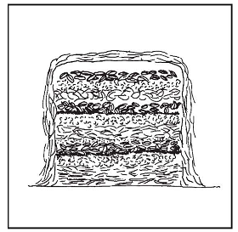
Bước 3. Tạo vật liệu thành đống
- Đống ủ được hình thành bởi một loạt các lớp vật liệu được rải lần lượt lên nhau- mỗi lớp dày khoảng 15 - 25 cm
+ Lớp đầu tiên nên là những vật liệu thô và thớ gỗ như những que hoặc cành nhỏ. Những vật liệu này sẽ đảm bảo cho không khí lưu thông và thoát nước.
+ Thêm vào một lớp vật liệu khó phân huỷ hơn như rơm, trấu gạo hoặc thân lá ngô.
+ Đưa tiếp một lớp phân động vật (ướt) phủ lên lớp vật liệu thực vật.
+ Thêm vào lớp vật liệu xanh dễ phân hủy như cỏ tươi, lá cây, các tàn dư rau quả.
+ Tro và nước giải sau đó có thể được tưới nhẹ lên trên các lớp để thúc đẩy sự phân hủy nhanh hơn.
+ Ngoại trừ lớp đầu tiên là các vật liệu thô, rải lặp lại lần lượt các lớp cho đến khi đống ủ đạt tới độ cao từ 1-1,5m. Lớp cuối cùng vẫn là các vật liệu xanh như trước.
- Khi bố trí các lớp ủ, phải rải vật liệu bắt đầu từ rìa đống để nó không bị đổ. Nên chú ý không nén hoặc dẫm lên đống ủ quá nhiều trong khi tạo đống. Nếu các vật liệu bị nén quá chặt sẽ làm giảm lưu thông không khí trong đống và làm cho tiến trình ủ bị chậm hoặc không được hoàn toàn. Lỗ thông khí được tạo ra bởi các cây tre có cắt những lỗ ở trong và đặt cả hai chiều ngang và thẳng đứng qua đống phân sẽ cải thiện sự lưu thông của không khí.
Buớc 4. Nước với đống ủ
- Tưới nước đầy đủ cho toàn bộ đống ủ cho đến khi có đủ độ ẩm cho tất cả vật liệu bên trong. (Ẩm độ thích hợp có thể được kiểm tra bằng cách bóp một nắm tay đầy vật liệu nhưng không quá mạnh làm nát vỡ vật liệu mà không có nước chảy ra ngoài).
Bước 5. Che phủ đống ủ
- Đống ủ nên được che phủ để bảo vệ nó khỏi bay hơi nước và mưa to vì sẽ làm trôi mất dinh dưỡng trong đống ủ. Dùng các túi, cỏ hoặc lá chuối để che.
Bước 6. Kiểm tra đống ủ
- Kiểm tra đống ủ hàng tuần và tưới thêm nước nếu cần. Nếu ở giữa đống ủ bị khô, có màu trắng và “phấn” có nghĩa bạn cần phải tưới thêm nước.
- Đo nhiệt độ hàng ngày. Khi nhiệt độ tăng đạt tới ít nhất 65ºC và sau đó hạ cuống khoảng 25ºC - 30ºC, Đảo đống ủ để đưa những vật liệu từ phía bên ngoài đống ủ trong trong trung tâm và từ trung tâm ra bên ngoài.
- Đảo đống ủ nên được làm ít nhất một lần khi nhiệt độ giảm xuống nhưng nên làm 2 lần thì tốt hơn. Nếu nhiệt độ lên cao kéo dài một cách đáng kể, không cần thiết phải đảo đống ủ thêm.
- Đống ủ sẽ được hoàn thành khi phân ủ có màu nâu đen, vật liệu tơi vụn hoàn toàn, có mùi của đất tươi và khi đó nhiệt độ hạ xuống tới 25ºC - 30ºC. Tiến trình này có thể kéo dài 3 tháng tùy theo điều kiện thời tiết.
IV. LƯU Ý
4.1. Lựa chọn vật liệu ủ phù hợp
Gần như tất cả các vật liệu hữu cơ đều có thể sử dụng để làm phân ủ, nhưng các vật liệu khác nhau sẽ cần những khoảng thời gian khác nhau để phân hủy và tạo ra các loại sản phẩm khác nhau.
Để có được sản phẩm tốt phải trộn lẫn những vật liệu già và dai với các vật liệu còn non. Vì các loại vật liệu hữu cơ khác nhau chứa hàm lượng cacbon và nito khác nhau. Cacbon và nito đều rất cần cho quá trình sinh trưởng của vi sinh vật.
Khi lựa chọn vật liệu làm phân ủ, điều quan trọng cần phải nhắc đến sự cân bằng giữa tổng lượng cacbon và tổng lượng nito trong các vật liệu (C/N). Tỷ lệ lý tưởng nhất cho quá trình làm phân ủ là 30/1. 30 phần cacbon và 1 phần nito theo trọng lượng. Tại sao là tỉ lệ 30/1? Nếu ở tỷ lệ thấp hơn, nito được cung cấp dư thừa và sẽ mất dưới dạng khi amoniac tạo ra mùi không mong muốn. Nếu tỷ lệ cao hơn có nghĩa là không có đủ nito cho sự phát triển tối ưu của quần thể vi sinh vật, nên phân ủ tương đối mát và quá trình phân hủy diến ra chậm.
4.2. Vật liệu làm phân ủ
Phần lớn các vật liệu có thể sử dụng làm phân ủ là từ đồng ruộng. Nếu không đủ vật liệu có thể thu gom vật liệu từ nguồn khác trong làng, xóm. Các vật liệu đó không bị xử lý thuốc trừ sâu, thuốc trừ cỏ.
Nếu các thành phần vật liệu ủ không có sẵn, thì các nhà máy chế biến tại địa phương có thể có các sản phẩm hữu ích như sọ dừa, xơ dừa, vỏ cà phê, bã mía…
Dưới đây là bảng các vật liệu có thể sử dụng được trong quá trình làm phân ủ ở gia đình.
Bảng 1: Những vật liệu có thể dùng để ủ phân hữu cơ
Vật liệu | Chuẩn bị trước khi ủ | Ghi chú | Chú ý
Tại gia đình
Vỏ củ, quả, rau | Không cần | Phân hủy nhanh
Tro, than củi | Không cần | Giầu kali và canxi | Sử dụng vừa phải
Giấy và bìa cat –tong | Xé vụn hoặc cắt vụn | Phân hủy chậm nên trộn với các thành phần ẩm ướt.
Rác tổng hợp trong nhà | Không cần | Không ổn định về cả chất lượng và số lượng.
Ngoài vườn
Gốc cây, lá, thân cây sau khi thu hoạch sản phẩm.  (ví dụ lạc, ngô,..) | Chặt nhỏ những vật liệu dai. Nếu khô cần tưới nhiều nước trước khi sử dụng. | Nếu là vật liệu dai sẽ chậm phân hủy | Không sử dụng nếu có thuốc trừ sâu hoặc thuốc trừ cỏ.
Lá khô | Nếu khô tưới ẩm trước khi dùng
Cây trồng chỉ làm phân ủ (lạc dại, muồng...) | Chặt nhỏ nếu cây to | Thường nên dùng cây họ đậu
Cỏ | Chặt nhỏ nếu loại cỏ to |  | Tránh rễ các loại cỏ lâu năm và hạt già của những cây lâu năm.
Các nguồn khác
Phân chuồng | Không cần | Nguồn dinh dưỡng và vi sinh vật lý tưởng | Không sử dụng
Nước giải của người và gia súc | Có thể thu gom ở chuồng trại | Tưới lên đống phân ủ, sẽ thúc đẩy mạnh quá trình phân hủy | Sử dụng lượng vừa phải.
Đất | Sử dụng đất trên bề mặt đất trồng khoảng 10 cm | Không cần thiết nhưng rải một chút sẽ giảm lượng nitơ bị mất do đống ủ bị nóng. Là nguồn vi sinh vật lý tưởng. Có thể sử dụng đất phủ lên đống phân ủ nhưng rất mỏng 2-3 cm. | Nếu lớp đất phủ lên đống phân ủ quá dày, không khí không thể đi vào trong quá trình ủ và quá trình phân hủy sẽ bị yếm khí.
4.3. Những vật liệu không nên dùng để ủ phân
- Các loại cây mới phun thuốc sâu hay thuốc trừ cỏ
- Thịt vụn vì chúng sẽ thu hút chuột và các loại côn trùng khác.
- Những cây bị bệnh
- Cây có nhiều gai
- Các loại cỏ sống lâu năm, sống dai.
- Vật liệu vô cơ như kim loai, thủy tinh, nhựa...
4.4. Đống phân nên đặt ở đâu? căn cứ vào 3 yếu tố sau:
- Vận chuyển: Đống phân đặt ở vị trí dễ dàng chuyển vật liệu đã lựa chọn đến. Nên quan tâm đến khoảng cách và quãng đường từ chỗ ủ phân đến ruộng hoặc vườn sẽ bón phân ủ đó.
- Nước: Nên để nơi râm mát, có mái che để tránh bay hơi quá nhiều. Nước cần được tưới vào đống phân thường xuyên do vậy tốt nhất nguồn nước phải gần. Nếu như không gần nguồn nước cần phải đặt dụng cụ chứa nước ở gần đống phân để dễ đổ nước vào.
- Côn trùng hoặc những con vật có hại: Côn trùng hay những con vật có hại như chuột, rắn, mối, bướm và muỗi có thể bị thu hút bởi đống phân ủ nếu như chúng xuất hiện trong khu vực đó, do vậy đống phân không được đặt gần nhà.
4.5. Những điều cần lưu ý trước khi đắp đống phân ủ
- Kích cỡ: Kích cỡ hợp lý cho một đống phân ủ rộng 2 m cao 1,5 m. Nếu rộng quá sự lưu thông không khí sẽ kém. Đống phân không nên nhỏ hơn 1x1m. Chiều cao của đống phân phụ thuộc vào số lượng phân cần thiết.
- Nước: Nếu nước khan hiếm cần xem xét đào hố ủ phân. Phương pháp này áp dụng nơi đất khô. Hố được đào và ủ phân như cách đắp đống phân ủ. Nhưng nếu mưa to hay mực nước cao sẽ làm cho quá trình ủ bị yếm khí.
- Nhân công: Cần tính nhân công trong quá trình ủ phân và đảo phân.
4.6. Sử dụng các chế phẩm làm tăng cường trong quá trình ủ phân
Các chế phẩm sinh học chứa vi sinh vật hữu ích làm tăng quá trình phân hủy như: Chế phẩm EM, cơm nguội đã được ủ lên men có màu xanh. Tuy nhiên không khuyến khích nông dân bỏ tiền ra mua các chế phẩm đó vì không cần thiết.
4.7. Các yếu tố ảnh hưởng đến quá trình ủ phân
- Thông khí: Bổ xung ô xy trong quá trình ủ phân bằng cách đảo phân. Ngoài ra đảo phân giúp tiêu diệt cỏ dại, côn trùng và vi sinh vật gây bệnh bằng cách phân hủy chúng ở nhiệt độ cao; giảm vấn đề mùi ở đống phân; khiến đống phân không bị vón cục...
- Độ ẩm: Vi sinh vật cần ẩm để phát triển. Mức lý tưởng là 40-60%
- Nhiệt độ: Duy trì đống phân ủ tối thiểu trong đống phân là 55⁰C trong 3 ngày nhằm tiêu diệt mầm bệnh, cỏ dại. Nếu đống phân quá nóng trên 65⁰C cần tiến hành đảo phân.
- Kích cỡ của nguyên liệu: Nếu nguyên liệu nhỏ vi sinh vật dễ tấn công hơn kích thước vật liệu lớn. Do vậy, nên băm chặt, cắt các nguyên liệu đầu vào.
4.8. Quản lý đống phân ủ
- Nước:Trong điều kiện khô, cần tưới nước 2 lần/tuần
- Có nhiều cách làm giảm sự bay hơi nước như che lá chuối và cỏ, che bằng lớp bùn, không đảo phân...
- Đảo phân: Sau 2-3 tuần ủ phân tiến hành đảo phân. Lần tiếp theo 3 tuần sau đó. Việc đảo phân không nhất thiết phải thực hiện nhưng nếu đảo được khiến cho chất lượng phân tốt hơn.
- Độ nóng: Sau 10 ngày ủ tiến hành kiểm tra độ nóng đống phân bằng cách đặt một chiếc que vào đống phân. Nếu đống phân quá nóng cần tưới thêm nước cho mát. Nếu chưa đạt nhiệt độ yêu cầu thì thêm nước và ủ thêm một thời gian nữa.
4.9. Khi nào phân ủ sử dụng được?
- Sau ủ 1 - 12 tháng tùy thuộc vào kích cỡ đống phân. Nếu dùng bón lót thời gian ngắn hơn. Nếu để bón thúc cần phải ủ kỹ hơn.
4.10. Nhu cầu phân ủ của một số loại rau
Cây rau | Lượng (kg/sào)
Cải | 400
Súp lơ | 600
Súp lơ xanh | 450
Cà | 800
Ớt | 1250
Dưa chuột | 600
Đậu trạch | 450
Đậu đỗ | 700
Cà chua | 1000
Cải bắp | 1000

PHỤ LỤC 5
QUY TRÌNH SẢN XUẤT DUNG DỊCH DINH DƯỠNG
I. Tạo nguồn vi sinh vật bản địa (IMO)
Để làm men ủ phân hữu cơ
Phun khử mùi hôi của chuồng, trại
Nguyên liệu:
- Cơm trắng, đường đỏ với tỷ lệ 1:1
Cách làm:
- Cho cơm trắng vào khoảng 2/3 vật đựng bằng gỗ để tạo môi trường
- Đậy kín hộp và để vào nơi có bụi tre hoặc gốc cây vải, nhãn
- Nếu trời mưa, đậy nilon lên trên để tránh nước mưa vào trong hộp
- Sau khi để 3-4 ngày, ta được hỗn hợp vi sinh vật bản địa
- Cho cơm trong hộp đã mốc vào chum và trộn đều với đường đỏ để sử dụng lâu dài
II. Tạo dung dịch dinh dưỡng
2.1. Tạo dung dịch thực vật: Để pha phối hợp để bổ xung dinh dưỡng cho cây trồng bằng cách phun trực tiếp lên lá
Nguyên liệu:
- Rau muống:
- Ngải cứu
- Thân cây chuối
- Đường đỏ
Cách làm
- Thái nhỏ từng loại thực vật khoảng 2-3 cm và để riêng
- Trộn riêng từng loại với đường đỏ theo tỉ lệ 1: 0,5, bớt lại một ít đường
- Cho từng loại đã trộn đường vào chum riêng biệt, rải một lớp đường còn lại lên trên bề mặt để giữ ẩm, dùng một hòn đá đặt lên trên để giảm thể tích nguyên liệu và đậy kín chum lại.
- Sau 5-7 ngày, tách riêng phần nước và bã. Phần nước cho vào chai đậy kín, được giữ ở nơi tối và mát, làm dung dịch nguyên chất để pha loãng dùng dần, phần bã dùng để ủ phân.
Cách dùng: HH1 thường được phun cho cây trồng ở giai đoạn đầu phát triển của cây, giúp cây nhanh ra rễ và lá mới, phục hồi nhanh sau khi trồng, đang tăng trưởng nhanh về thân, cành, lá.
2.2. Lên men dung dịch quả: Để pha phối hợp, bổ sung dinh dưỡng cho cây bằng phương pháp phun qua lá.
Nguyên liệu:
- Chuối quả
- Đu đủ
- Đường đỏ
Cách làm:
- Chuối tiêu chín thái lát cả vỏ, trộn đều với đường theo tỉ lệ 1 kg chuối/ 0,5 kg đường sau đó cho vào chum, rải một lớp đường lên bề mặt và đậy kín để từ 5-7 ngày.
- Đu đủ cắt dọc 1/3 quả, sau đó đổ đầy đường vào trong với tỉ lệ 10 kg quả/ 0,5 kg đường và đậy lại bằng chính 1/3 quả vừa cắt rời, đặt vào một vật chứa bằng nhựa giữ nước quả không chảy ra ngoài, để từ 5-7 ngày.
- Sau 5 -7 ngày, tách riêng phần chất lỏng nguyên chất cho vào chai đậy kín, giữ trong bóng mát để pha loãng dùng dần, bã dùng để ủ phân.
Cách dùng: thường được phun khi cây ở giai đoạn ra hoa và kết trái
2.3. Dung dịch cá: Để pha phối hợp, cung cấp nguồn dinh dưỡng cho cây bằng phương pháp phun qua lá.
Nguyên liệu:
- Cá biển hoặc cá sông hoặc đầu, đuôi, ruột cá.
- Đường đỏ
Cách làm:
- Cắt cá khoảng từ 2-3 cm + đường theo tỉ lệ 1kg cá / 0,5-0,7 kg đường
- Trộn đều cho vào chum, sau đó phủ một lớp đường lên bề mặt và đậy kín
- Để trong 12 -14 ngày sẽ được một dung dịch cá
- Tách riêng phần lỏng và bã
- Phần lỏng được giữ ở chai lọ đặt nơi bóng mát, tránh ánh sáng
2.4. Dung dịch xương (có thể kết hợp thêm vỏ trứng): Để pha phối hợp, bổ sung dinh dưỡng cho cây trồng qua lá hoặc bón gốc.
Nguyên liệu:
- Xương trâu/ bò/ lợn
- Dấm
Cách làm:
- Xương được đốt thành than
- Đập nhỏ và cho vào chum
- Cho dấm trắng vào với tỉ lệ 1 kg xương/ 10 lít dấm
- Ngâm trong 2 tuần

PHỤ LỤC 6
QUY TRÌNH SẢN XUẤT CHẾ PHẨM THẢO MỘC
6.1. CHẾ BIẾN DUNG DỊCH TỎI
- Nguyên liệu: Tỏi: 1 kg; Rượu: 6 lít; Đường đỏ: 0,3
- Cách làm
+ Thái mỏng, xay hoặc giã tỏi
+ Cho tỏi vào chum/hộp, đổ rượu trắng vào với tỷ lệ 1:1 (01 kg vật liệu ban đầu và 01 lít rượu)
+ Sau 12 giờ, thêm đường đỏ với tỷ lệ 1:0,3 (01 kg vật liệu ban đầu và 0,3 kg đường đỏ)trộn đều đậy kín trong 5 ngày
+ Sau 5 ngày, tiếp tục cho thêm rượu với tỷ lệ 1:5 (1kg vật liệu ban đầu và 5 lít rượu) để 15 ngày
+ Tách riêng phần chất lỏng, bã
+ Giữ phần chất lỏng trong lọ kín, ở nơi bóng mát làm vật liệu nguyên chất, để pha loăng dùng dần.
6.2. CHẾ BIẾN DUNG DỊCH GỪNG
- Nguyên liệu: Gừng; Rượu; Đường đỏ
- Cách làm:
+ Thái mỏng, xay hoăc giã gừng
+ Cho gừng vào chum/hộp, đổ rượu trắng vào với tỷ lệ 1:1(01 kg vật liệu ban đầu và 01 lít rượu)
+ Sau 12 giờ, thêm đường đỏ với tỷ lệ 1:0,3 (01 kg vật liệu ban đầu và 0,3 kg đường đỏ) trộn đều đậy kín trong 5 ngày
+ Sau 5 ngày, tiếp tục cho thêm rượu với tỷ lệ 1:5 (1kg vật liệu ban đầu và 5 lít rượu) để 15 ngày
+ Tách riêng phần chất lỏng, bă
+ Giữ phần chất lỏng trong lọ kín, ở nơi bóng mát làm vật liệu nguyên chất, để pha loăng dùng dần.
6.3. CHẾ BIẾN DUNG DỊCH LÁ XOAN
-Nguyên liệu: Hạt/lá xoan: 30 gam; Nước: 01 lít
- Cách làm
+ Giã hạt/lá xoan
+ Trộn vào 01 lít nước
+ Ngâm qua đêm
+ Lọc dung dịch bằng vải
+ Phun ngay cho cây không hoà thêm nước

